ОТЧЕТ
о работе муниципального бюджетного учреждения культуры Туапсинского городского поселения
«Туапсинский историко-краеведческий музей
им. Н. Г. Полетаева» за 2016 год.

Директор: Банько Ирина Викторовна тел. 2-39-20
Адрес: 352800, г. Туапсе, ул. Полетаева, д.8
e-mail: poletmusei@mail.ru
Web – сайт: http://museum-tuapse.ru/
Телефоны:
Касса: 2-53-74
Научные сотрудники: 2-84-63

Историческая справка

Музей располагается в двухэтажном каменном особняке конца 19 века, построенном в 1893 году по личному проекту императорского землемера Б.Н. Волчанецкого и принадлежавшему ему. Б.Н Волчанецкий был племянником художника-передвижника А.А. Киселева, который в летние месяцы жил и работал в Туапсе в конце XIX - начале XX века.
С 1922 по 1930 год в особняке находилась Туапсинская контора Народного комиссариата внешней торговли, руководил которой Николай Гурьевич Полетаев, много сделавший для промышленного развития Туапсе. Это прокладка нефтепровода Грозный - Туапсе, строительство нефтеперегонного комплекса, реконструкция морского торгового порта.
В годы ВОВ особняк был частично разрушен, но, несмотря на это, в сохранившихся помещениях поселились туапсинцы.
В 1946 году туапсинский горисполком принял решение (№ 8 от 28 февраля 1946 года) о создании в городе музея.
В начале 1970-х годов Туапсинский горисполком принимает решение о перезахоронении праха Н.Г. Полетаева, имя которого носит музей, перед музейным зданием. В 1972 году это было осуществлено, и также открыт памятник (автор Л.В. Шлидерман).
Историко-краеведческий музей имени Н.Г. Полетаева – некоммерческая организация, созданная для сохранения, музеефикации, изучения и публичного представления природы, истории и культуры города Туапсе и Туапсинского района. Деятельность Туапсинского историко-краеведческого музея им. Н.Г.Полетаева в 2016 году осуществлялась на основе Муниципального задания, утвержденного отделом культуры администрации города Туапсе и Постановления главы администрации (губернатора) Краснодарского края от 25 февраля 2013г. № 157 «Об утверждении плана мероприятий («дорожной карты») «Изменения в отраслях социальной сферы Краснодарского края, направленные на повышение эффективности в сфере культуры»

- Основные направления деятельности музея.
Основные направления деятельности музея определены законодательством Российской федерации в сфере культуры и социальной политики, в частности Федеральным законом от 26 мая 1996 г. N 54-ФЗ "О Музейном фонде Российской Федерации и музеях в Российской Федерации", а также региональными актами - законом Краснодарского края от 3 ноября 2000 г. N 325-КЗ "О культуре", Законом Краснодарского края от 28 июня 2007 г. N 1264-КЗ «О государственной политике в сфере сохранения и развития традиционной народной культуры в Краснодарском крае» и другими законодательными актами.
Это сохранение и представление во всех видах посетителям предметов музейного хранения, организация досуга для детей, подростков, молодежи и взрослого населения, обслуживание людей с ограниченными возможностями, пожилых людей. Проведение мероприятий по военно-патриотическому и духовно – нравственному воспитанию, по профилактике наркомании, табакокурения, алкоголизма и направленные на пропаганду здорового образа жизни и сохранения семейных ценностей, на развитие и укрепление международных, межнациональных и межэтнических отношений, работа по реализации Закона 1539 – КЗ и Закона Краснодарского края «О государственной политике в сфере сохранения традиционной народной культуры в Краснодарском крае».
Для работы музея основополагающими были государственные праздники, праздничные дни, памятные даты и знаменательные события международного, российского, краевого и местного значения.
По решению президента РФ В. В. Путина:
2016 год объявлен Годом Кино в Российской Федерации (Указ Президента РФ от 07.10.2015 года).
2016 год объявлен перекрестным годом Греции в России и России в Греции (Указ Президента РФ от 07.10.2015 года).

55-летие со дня первого полета человека в космос.

Памятные даты краевого значения.
20 лет со дня подписания Договора о создании Сообщества России и Белоруссии (1996). Этот день стал праздником - Днем единения народов;
75 лет со дня начала Великой Отечественной войны (1941 год);
120 лет со дня рождения Георгия Константиновича Жукова (1896-1974), Маршала Советского Союза, четырежды Героя Советского Союза;
290 лет со дня рождения Захария Алексеевича Чепеги (1726-1797), генерал-майора, войскового атамана Черноморского казачьего войска;
220 лет с начала похода (1796 год) черноморских казаков во главе с войсковым судьей Антоном Головатым в Персию;
120 лет со времени закладки памятника Екатерине II в г. Екатеринодаре на Атаманской площади;
Для Туапсе важными датами были:
28 февраля 1946 года возобновилась деятельность Туапсинского историко-краеведческого музея;
25 апреля 2006 года принят Гимн города Туапсе;
6 мая 1981 года Туапсе награждён орденом Отечественной войны 1-й степени;
11 октября 1941 года организована Туапсинская Военно-морская база;
17 октября 1976 года подписан акт о побратимстве городов Туапсе и Ажена;
Юбилеи: 6 февраля 1916 года родился Герой Советского Союза Щиров Сергей Сергеевич (100 лет со Дня рождения); 01 мая 1921 года родился Герой Советского Союза Дмитрий Александрович Стариков (95 лет со Дня рождения); 23 ноября 1921 года родился Герой Советского Союза Дмитрий Дмитриевич Тормахов (95 лет со Дня рождения); 14 декабря 1911 года родился Герой Советского Союза Дмитрий Леонтьевич Калараш (100 лет со Дня рождения).
К этим датам были приурочены крупные мероприятия
Активизировалось участие музея в краевых фестивалях, выставках и конкурсах – «Во славу Кубани, на благо России», «Русь многоликая», «Адрес детства – Кубань», конкурс на приз имени маршала Г.К.Жукова, краевая «Поисково-просветительская экспедиция «Имя Кубани». По результатам участия сотрудники музея получили дипломы и благодарности.
Музей проводил большую работу в рамках месячника по военно-патриотическому воспитанию «За веру, Кубань и Отечество», IХ-го Кубанского музейного фестиваля, Библионочи, Ночи искусств, Театральной бессонницы и других акциях.
С целью привлечения в музей молодежи и подростков,
подключено бесплатное приложение Maugry для смартфонов, с
помощью которого посетители могут получать мультимедийную
экскурсию по музею. Новинка пользуется большим спросом.
Налажено сетевое сотрудничество со станцией юных туристов по
совместной организации экскурсионных программ.
Внедрена и активно работает интерактивная программа
«Вселенная. Природа. Человек» с использованием комплекса
«Мобильный планетарий», инновационный проект «Лекция –
концерт», в котором лекционная часть проводится сотрудниками
музея, а концертная – творческими коллективами города («Калинка»,
«Зоренька», «Родник» и другие), проект «Добро пожаловать в
музей!», нацеленный на решение проблемы посещения музея
жителями города среднего и старшего возраста.
Значительно активизировалась работа по комплектованию музейных фондов. На средства в сумме 70000 рублей, выделенные по программе гармонизации межнациональных отношений администрацией г. Туапсе, была приобретена большая коллекция предметов казачьей тематики. Предметы изучены, описаны и представлены в стационарной экспозиции «Польза и красота». В сотрудничестве с ветеранами и руководством Туапсинского судоремонтного завода (реконструирован в часть ТМТП) организованы мероприятия по ревизии, отбору, определению сохранности и исторической ценности предметов из музея завода, перевозка и приём их в фонды, хранение и экспонирование.
В 2016 году музей получил грант главы администрации МО
Туапсинский район в номинации «Лучшее учреждение культуры» в
размере 50 000 рублей. На эти средства был приобретено
оборудование для чеканки сувенирных монет, разработано клише двух
монет. Директор музея И.В.Банько получила грант главы МО
Туапсинский район в номинации «Лучший специалист в сфере
культуры» в размере 10 000 рублей.
Ведется планомерная работа по повышению квалификации сотрудников. В 2016 году 7 из 10 специалистов музея приняли участие в 19 обучающих мероприятиях краевого и муниципального значения.

Показатели по основным видам деятельности за 2016 год по сравнению c 2015 годом.
№ п/п | Показатели | 2015 | 2015 | 2016 | 2016
 |  | план | факт | план | факт
1. | посещаемость | 87300 | 100147 | 100 000 | 100 147
 | в том числе бесплатное посещение | 18000 | 18014 | 18000 | 18000
2. | экскурсии (ед.) | 1080 | 1132 | 1080 | 1132
3. | лекции (ед.) | 85 | 85 | 85 | 85
4. | выставки (ед.) - всего | 39 | 55 | 55 | 55
 | стационарные, постоянно действующие в музее (ед.) | 20 | 28 | 28 | 28
 | Стационарные, коммерческие в музее | 0 | 0 | 0 | 0
 | Стационарные, фондовые вне музея (ед) | 0 | 0 | 0 | 0
 | количество мест размещения стационарных фондовых выставок | 0 | 0 | 0 | 0
 | передвижные выставки (ед.) | 19 | 27 | 27 | 27
 | Количество мест размещения передвижных выставок | 9 | 10 | 10 | 10
5. | новые поступления (ед.) - всего | 220 | 220 | 221 | 221
6. | доходы от основных видов деятельности (руб.) | 950 000 | 905000 | 900000 | 839000
7. | Реализация сувениров | 0 | 0 | 0 | 0
8. | Охранно-спасательные работы | 0 | 35085 | 19000 | 51000
9. | Спонсорские средства | 0 | 0 | 0 | 0
10. | Массовые мероприятия | 76 | 76 | 76 | 76
11. | На них присутствовало | 45000 | 45000 | 45000 | 45 000

- Научно - исследовательская работа.
2.1.Была продолжена работа по изучению фондов, научного архива музея, сбор новых материалов по темам, закрепленным за сотрудниками.

№ | Тема исследования | Исполнитель | Вид работы | Срок исполнения | Практический выход | Примечание
1. | История г. Туапсе и Туапсинского района в период с 1838г до 1941г. | Старший научный сотрудник  Куадже М.Ю. | Изучение научного архива и фондов музея. | В течение года | Справочный материал, фотографии, текст экскурсии по выставке «Укрощение огня» | 2,0 п.л.
2 | Военная история и г. Туапсе и Туапсинского периода | Старший научный сотрудник Феоктистов С.И. | Изучение научного архива и фондов музея, работа в архивах г.Краснодара, Сочи, с.Лазаревское | В течение года | Справочный материал, фотографии, публикация в газете «Черноморье сегодня» | 2,0 п.л.
3 | История города Туапсе с 1941 по 1991 гг. | Научный сотрудник Москаль Л.Ю. | Изучение научного архива и фондов музея, работа с населением. | В течение года | Справочный материал, текст к выставке «Кино и город Туапсе» | 2,0 п.л.
4 | Природа Туапсинского района | Научный сотрудник Шлидерман Л.В. | Изучение научного архива и фондов музея | В течение года | Справочный материал, фотографии, текст экскурсии по выставке «Палитра природы» | 2,0 п.л.

2.2.Научно-практические конференции и семинары

Масштабным мероприятием стала научно-практическая конференция «Щировские чтения» по теме: «Легендарные защитники Туапсе» ( 11 февраля 2016 г.). Мероприятие было посвящено 100 -летию со Дня рождения Сергея Сергеевича Щирова, Героя Советского Союза, легендарного летчика, защищавшего небо Туапсе в годы Великой Отечественной войны. В ней приняли участие с докладами краеведы города Туапсе - А.Б. Пихун, Г.Н.Салов, заведующий музеем судоремонтного завода - Брок В. А., руководитель Туапсинского отделения краевой военно – патриотической организации «Кубанский плацдарм» - Кривопустов А.А., а также студенты Туапсинского социально – педагогического колледжа и гидрометеорологического техникума. В ходе конференции выступавшие докладчики осветили события периода Великой Отечественной войны, Туапсинской оборонительной операции, подчёркивая особую роль лучших советских асов, первым из которых был Щиров С.С.
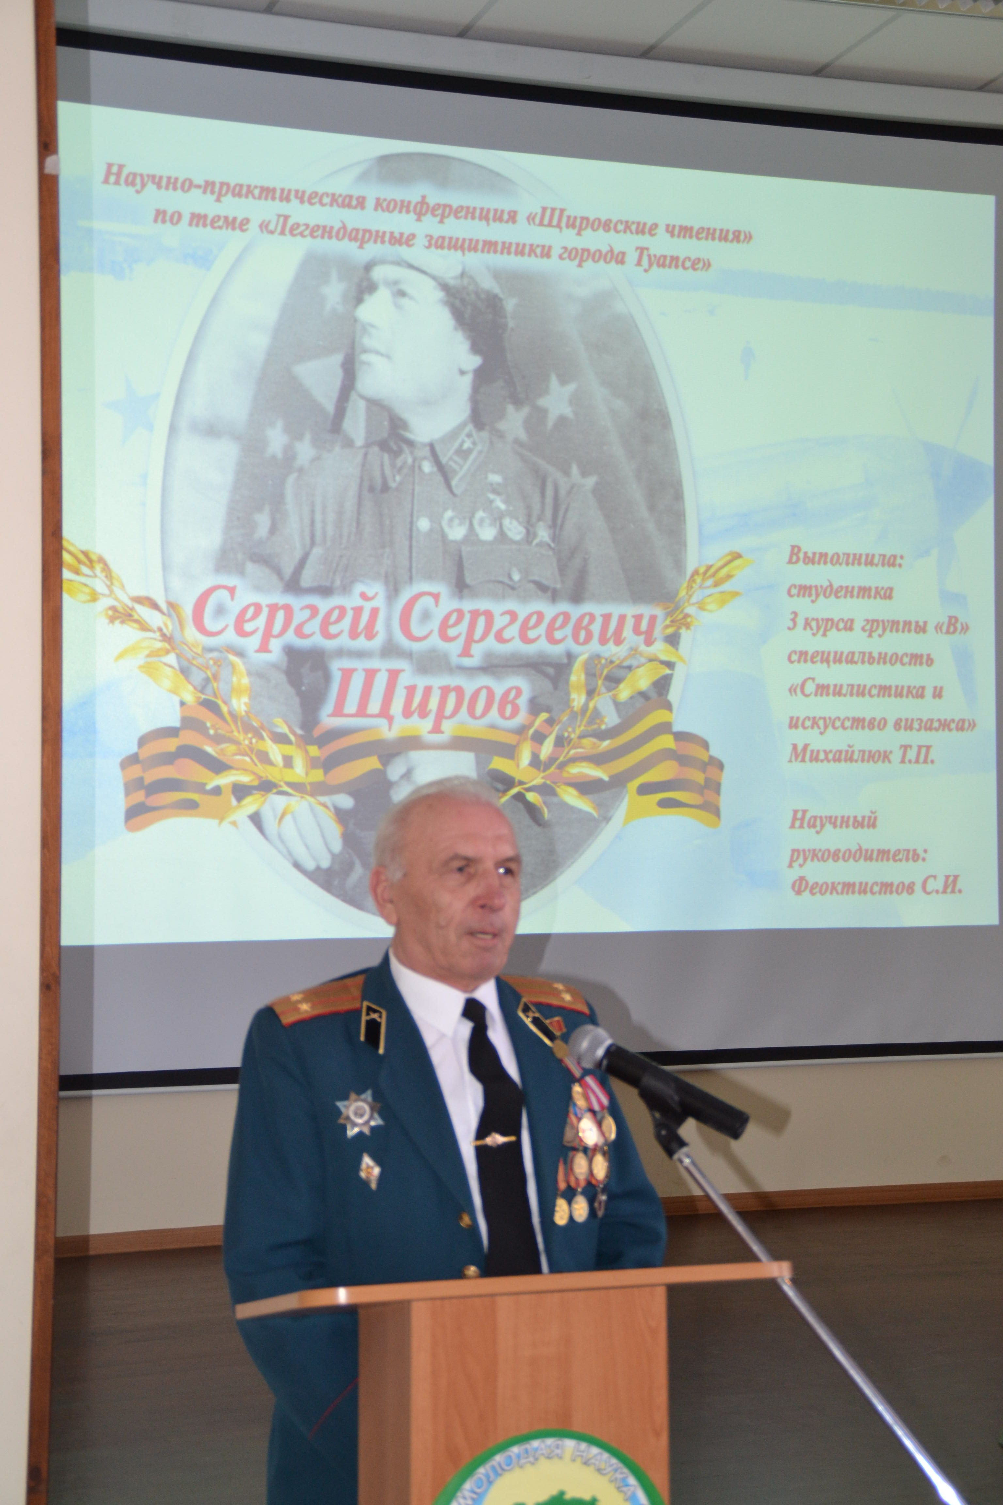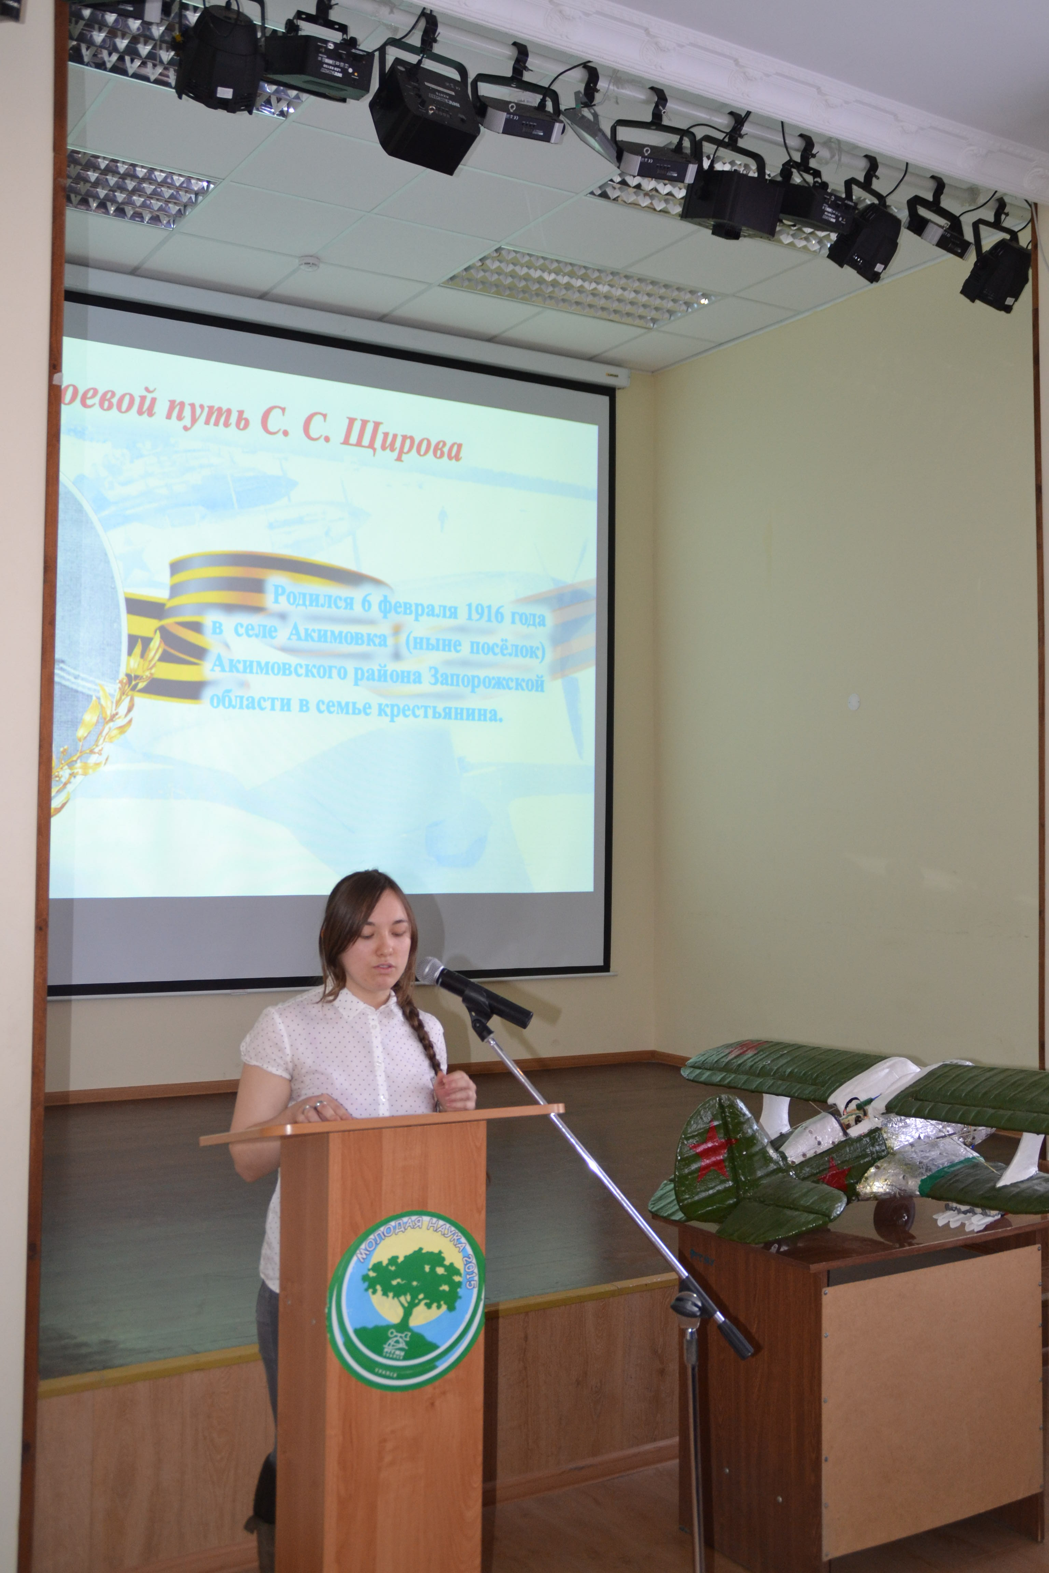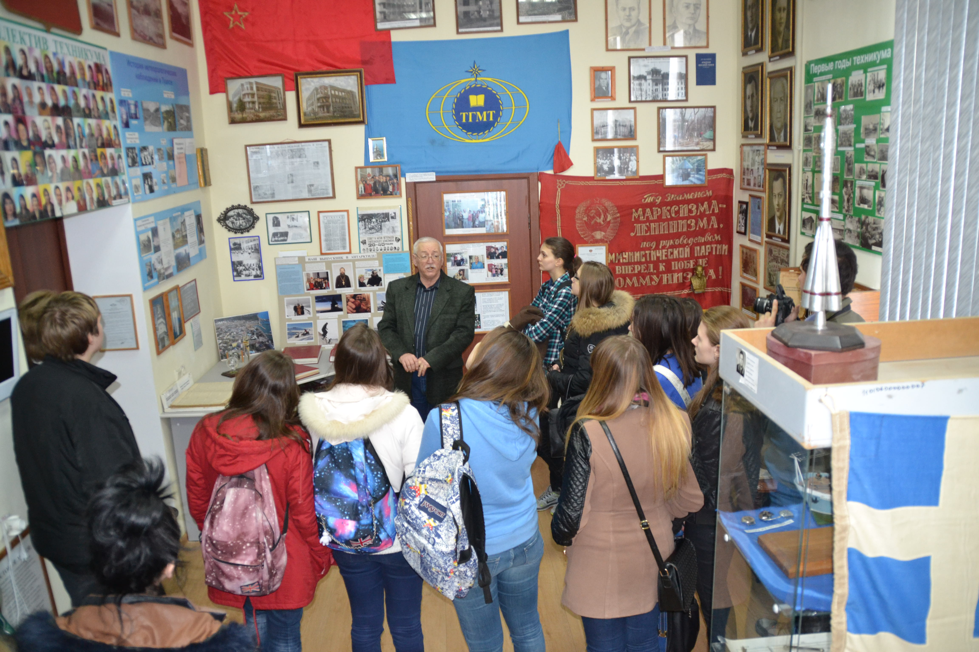

3 июля прошла 2016 года научно-практическая конференция «Музей – хранитель исторической памяти региона», посвященная 70-летию музея.
Приветственное слово от имени администрации произнесла Елена Михайловна Балантаева, заместитель главы города Туапсе.
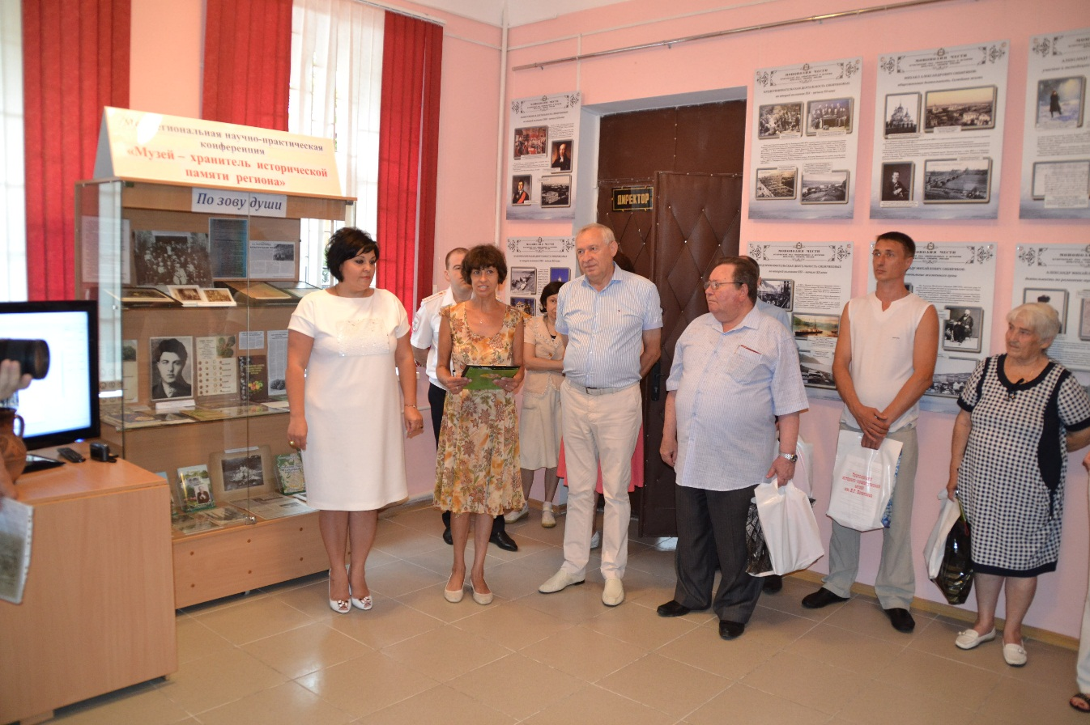
Юрий Николаевич Гетта, советник Министра транспорта Российской Федерации передал в дар музею акцию железной дороги Армавир-Туапсе 1909 г.
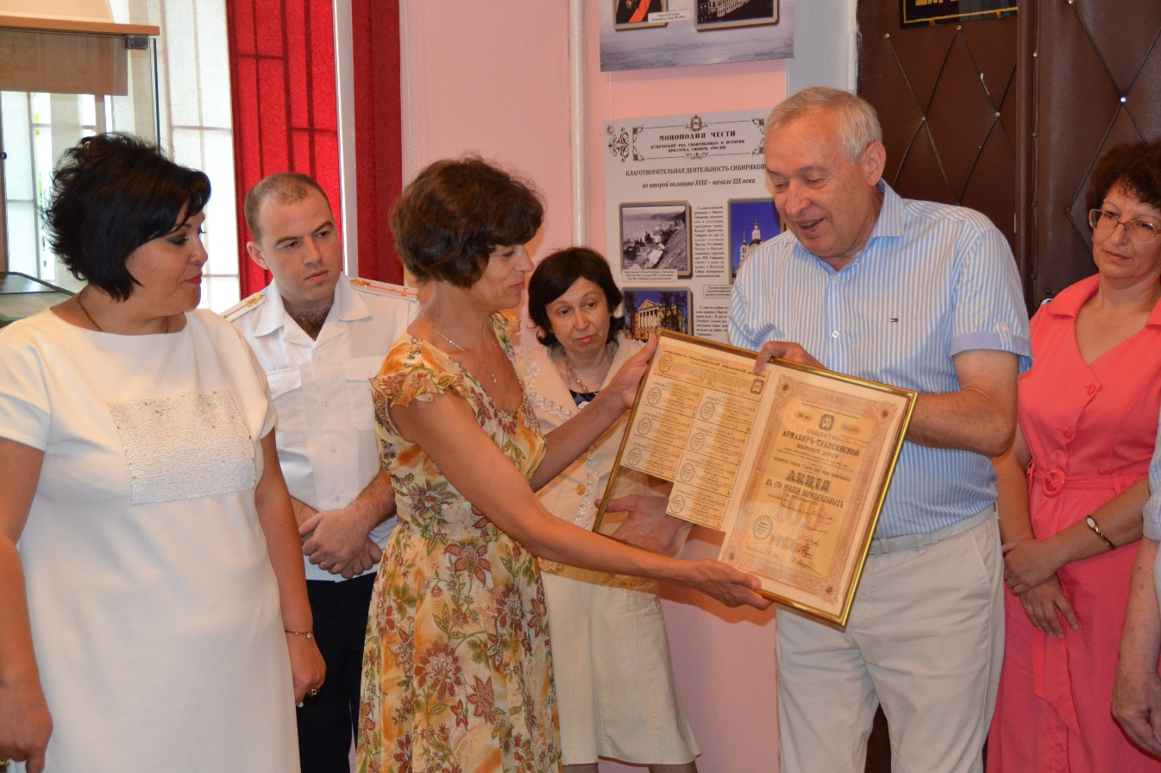
Дознаватель Туапсинского линейного управления МВД России на Транспорте старший лейтенант полиции Армен Семенович Нерсесов передал на вечное хранение в музей штык-нож к винтовке системы маузер образца 1898 года, изятый в ходе проведения следственных мероприятий на участке железной дороги станции Кривенковское.
Гости и участнику конференции передали поздравительные адреса, благодарственные письма, подарки. Особо ценными из подарков были «Дело по перепланировке города Туапсе 1925-1926гг (Проект академика Щусева)» от Головко Натальи Дмитриевны, начальника архивного отдела администрации МО Туапсинский район и три традиционные куклы народного мастера России Ирины Агаевой, переданные сотрудником музея Москаль Ларисой Юрьевной.
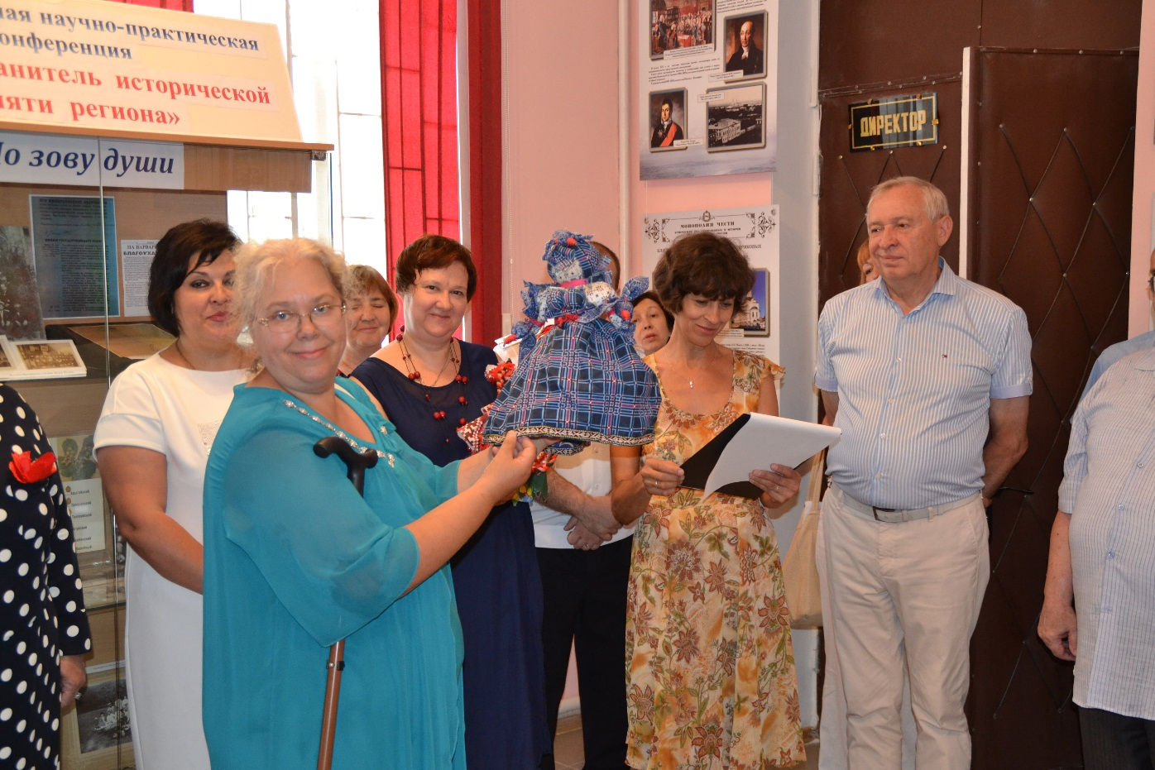
Кульминационным моментом открытия конференции стала презентация выставки «Монополия чести: купеческий род Сибиряковых в истории Иркутска, Сибири, России», проведенная Гавриловой Натальей Игоревной, доцентом кафедры социологии и социальной работы Иркутского национального исследовательского технического университета, кандидат исторических наук, старшим научным сотрудник ом музея истории города Иркутска.
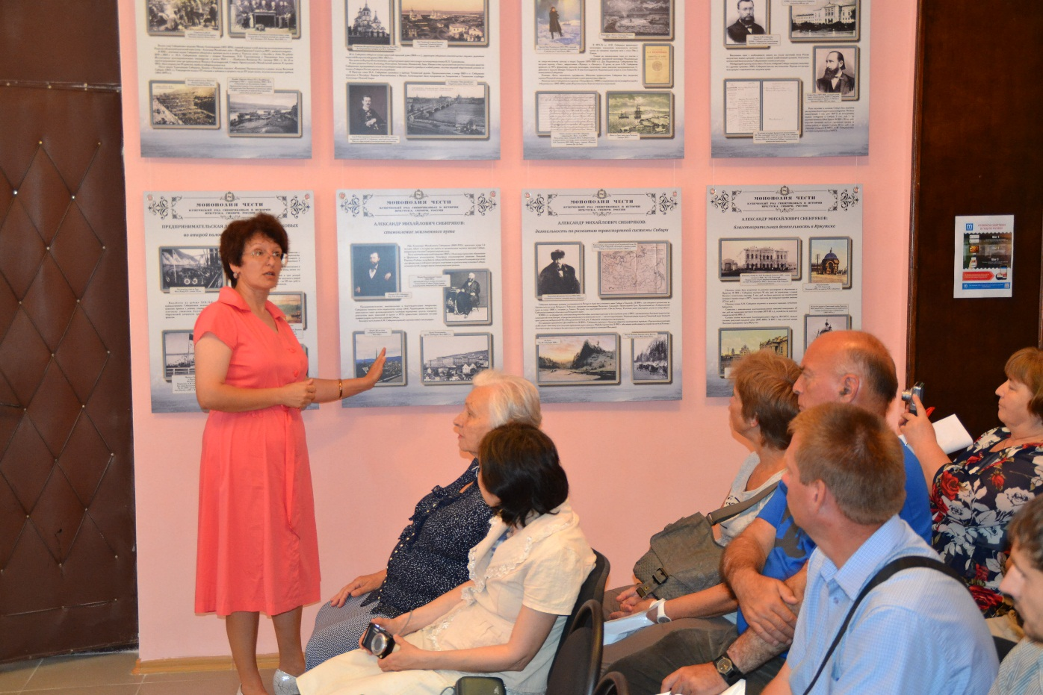
В работе конференции приняли участие сотрудники музеев и специалисты из г.Геленджика, Пятигорска, Кисловодска, Сочи, Перми, Иркутска и других. В 2017 году выйдет сборник материалов конференции.

Двое сотрудников музея приняли участие в региональной научно-практической конференции «Фелицынские чтения – XVIII» по теме «Научно-исследовательская деятельность музеев Северокавказского региона: проблемы и перспективы» 18-20 октября , г.Краснодар
Директор музея И.В.Банько по приглашению выступила с докладом по теме «Подвиг гражданского населения г.Туапсе в годы Великой Отечественной войны» на конференции Ставропольского краевого отделения ВОПИК в Кисловодске 5-6 мая 2016 года. Являясь председателем Туапсинского отделения РОИА И.В. Банько приняла участие в11-й ежегодной научно-практическая конференция краевого отделения Российского общества историков-архивистов «Сохраним историю вместе», которая проводилась Управлением по делам архивов Краснодарского края совместно с краевым отделением Российского общества историков – архивистов (РОИА) 4 октября 2016 года в г.Краснодаре .
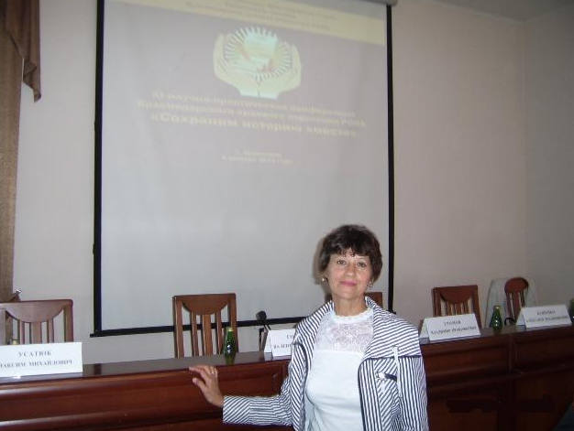
2.3.Семинары и курсы повышения квалификации.
1.Семинар в г. Туапсе с привлечением специалистов ОНД Туапсинского района по теме: «Актуальные вопросы соблюдения требований пожарной безопасности» 10 марта 2016 года. (1 человек)
2.Семинар в Краевом учебно – методическом центре культуры и повышения квалификации г. Краснодара, по теме: «Традиционная тряпичная кукла: народный календарь» (весенний цикл) 17-18 марта 2016 года. (1 человек)
3.Семинар в г. Туапсе для специалистов муниципальных учреждений отрасли «Культура» по теме «Обеспечение единого порядка документирования в МУ отрасли «Культура» МО Туапсинский район 31 марта 2016 года. (1 человек)
4.Курсы повышения квалификации в КБУК «Краевой учебно-методический центр» по курсу «Музееведение». (1 человек)
5.Семинар – совещание в г. Туапсе по теме: «О внедрении профессиональных стандартов в деятельность учреждений культуры» 06 октября 2016 года. (2 человека)
6.Семинар в г. Туапсе по теме: «Организация обеспечения доступности для инвалидов объектов и услуг организациями культуры» 30 ноября 2016 года. (1 человек)
7. Курсы повышение квалификации краевого учебного центра «Академия стратегического управления» по теме «Госзакупки» (1 человек)
8. Обучение по теме «Энергосбережение». Частное образовательное учреждение высшего образования Южный институт менеджмента (1 человек)

3. Научно-экспозиционная и выставочная работа.
Согласно плановым показателям «дорожной карты» было достигнуто увеличение количества представленных во всех видах предметов. В отчётном году было открыто и работало 55 выставок. Наиболее интересными проектами были: стационарная выставка живописных работ «Палитра природы» из фондов музея, «Традиции русского чаепития» - выставка коллекции старинных самоваров, уникальных чайников, рушников, павлово - посадских шалей, жостовских подносов, икон, картин туапсинского художника Е.В. Марусина на тему «Русский быт», «Из глубины веков. Древняя культура народов Кавказа» - уникальная коллекция авторского костюма и изделий декоративно-прикладного искусства адыгейского художника – модельера Ю.М. Сташа, сотрудника Северо-Кавказского филиала Государственного музея искусства народов Востока, г.Майкоп.
Большой интерес вызвали стационарная выставка «По велению души» и передвижная - «Монополия чести» (совместно с музеем истории города Иркутска), рассказывающие об истории купеческого рода Сибиряковых, известных предпринимателей и меценатов России. Открытие выставок было приурочено к 70-летию со дня основания Туапсинского историко-краеведческого музея им. Н.Г. Полетаева и состоялось 1 июля в рамках празднования Дня города.
Впервые была организована выставка одного предмета «От флага государства к знамени трудового коллектива. Знамя трудового коллектива СРЗ им. Ф.Э. Дзержинского» и выставка фалеристики «Гордость России – подводный флот!» в рамках просветительской работы по маршруту «Боевое имя Кубани» (Григорий Иванович Щедрин) краевой программы «Поисково-просветительская экспедиция «Имя Кубани».
В 2016 году на средства, выделенные администрацией города, была приобретена большая коллекция предметов казачьей тематики. Это позволило создать стационарную выставку «Польза и красота», которая вызвала большой интерес у посетителей и, особенно, у ценителей истории и культуры казаков.
Эффективными были передвижные, мультимедийные и планшетные выставки «Спадают с плеч классические шали…», «Лаковая миниатюра Палеха», «Русская матрёшка – загадочный символ России», «Лаковое искусство Жостовских подносов», «Театр – храм для актёра!», «Из истории кинотеатров города Туапсе», «Музей как часть культуры города Туапсе», «Туапсинская оборонительная операция в фотографиях военного времени», «Краснодар – казачья столица». Они проводились вне музея – в общеобразовательных и профессиональных учебных заведениях, на открытых площадках.
Открытие стационарных и передвижных выставок проходило в форме торжественных мероприятий, которые широко освещались в прессе. На каждом присутствовали депутаты, представители администрации, ветераны.
Планомерно велась выставочная работа в рамках губернаторской программы «Антинарко». Были оформлены выставки «Здоровое поколение – богатство России!», «Не отнимай у себя завтра!», «Знание против страха!», «Цена зависимости - жизнь!», «Стиль жизни – здоровье!» и другие.

- Научно-фондовая работа.
В отчетный период 2016 года работа велась в соответствии с Инструкцией по учету и хранению музейных ценностей, находящихся в Туапсинском историко-краеведческом музее им.Н.Г. Полетаева.
Обработка предметов, поступавших в отдел фондов, проходила в установленные Инструкцией сроки, согласно Актам приема, коллекционным описям, Протоколам фондово-закупочной комиссии музея, актам фондово-закупочной комиссии.
Прием новых предметов велся только после заседания и решения фондово-закупочной комиссии. Она работала на основании Положения о фондово-закупочной комиссии, занимаясь вопросами отбора и приема предметов от научных сотрудников музея, граждан города и района, собранных методом экспедиционного сбора, реставрацией музейных предметов.
Всего за 2016 год, в основной фонд музея поступило 221 предмета основного фонда. Предметы внесены в Книгу поступлений № 13 под №№ 1997- 2006 (номера дробные).
В научно-вспомогательный фонд в отчетном периоде поступил 120 предметов, внесенный в книгу НВФ III под номерами 1111-1117 (номера дробные).
Из общего количества предметов, поступивших в 2016 году, предметов содержащих драгметаллы – 0.
Все, вновь поступившие предметы основного фонда 221 и 120 предметов научно-вспомогательного фонда, прошли регистрацию, шифровку, согласно Классификатору, упакованы и размещены по хранилищам. Методом покупки у населения за безналичный расчет приобретено 43 предмета на сумму 21 000 руб. (Договор купли-продажи №1 от 2016 года), приняты от отдела Культуры 7 предметов на сумму 100 000 рублей, приобретено в магазине «Казакдар» 70 предметов на сумму 70 000 рублей, 221 предмет поступили в музей методом сбора материала гл. хранителем Рафаиловой И.А., научными сотрудниками Куадже М.Ю., Москаль Л.Ю., Шлидерман Л.В., Берзиной Л.И. в учреждениях, организациях и у жителей Туапсе и района.
Таким образом, на 01.01.2017 года в музее – 46 899 предметов основного фонда и 13 263 предметов научно-вспомогательного фонда.
Выдача музейных предметов сотрудникам экспозиционного отдела на выставки и экспозицию, а также различным исследователям, проходила по заявкам, письменным запросам, завизированным директором музея, и по Актам приема и выдачи, зарегистрированным в Книге регистрации и завизированным директором музея.
Комплектование предметов основного фонда велось сотрудниками
музея следующим образом:
Научные сотрудники Выполнение
Куадже М.Ю. 50 предметов
Москаль Л.Ю. 54 предмета
Шлидерман Л.В. 32 предмета
Берзина Л.И. 85 предметов
Отдел фондов
Рафаилова И.А. 120 предметов
ИТОГО: 341 предмет
Наиболее интересные коллекции и предметы, поступившие в 2016г:
Коллекция предметов оружия и одежды кубанских казаков.
Коллекция предметов оружия адыгов.
Книги, посвященные Ярославской области.
Фотографии работников порта, участников ВОВ.
Книги по истории Кубанского войска.
Монеты из серии «Российская Федерация» и «Города воинской славы».
Книги и альбомы, относящиеся к истории Туапсе и туапсинцев.
Знамена трудового коллектива СРЗ и Туапсинской городской комсомольской организации.
Тряпичные куклы народного мастера И.В. Агаевой.
Книга А.С. Пушкина иллюстрированное издание собрания сочинений 1936г.
Официальное письмо и фотография Главы Российского Императорского Дома Владимира Кирилловича Романова.
Предметы быта 20-го века.
Личный фонд Чудаковой О.Э., заслуженной артистки Кубани, солистки оркестра народных инструментов «Виртуозы Кубани».
Почтовые открытки Германии, России и СССР 20-го века.
Личный фонд семьи Карамышевых.
Движение музейных фондов.
Из общего количества экспонатов основного фонда экспонировалось в отчетном году предметов (выставки, постоянная экспозиция):
* живопись | 43
* графика | 8
* скульптура | 64
* прикладное искусство, быт и этнография | 1427
* нумизматика и фалеристика | 89
* археология | 430
* редкие книги | 215
* оружие | 106
* документы | 618
* фотографии и негативы | 965
* естественно-научная коллекция | 94
* предметы минералогической коллекции | 293
* предметы печатной продукции | 32
* прочие (филокартия, бонистика, иконы, и др.) | 1161
____________________________________________________________ Итого: 5545 предметов (оборачиваемость фонда 11,82%)
Справочный аппарат.
В течение года, согласно музейному классификатору, главным хранителем формировались картотеки на новые поступления предметов основного и научно-вспомогательного фондов: справочная,
алфавитная, научно-инвентарная хронологическая, экспозиционная и выставочная.
Условия хранения.
Хранение музейных предметов смешанное, ввиду ограниченной площади. Все коллекции размещаются в трех хранилищах. В хранилище №3 трижды была проведена обработка от плесени.
Проверка замков, решеток и дверей хранилищ производится ежедневно, как и проветривание в сухую безветренную погоду (вентиляция естественная).
Все входные двери музея и фондохранилищ металлические с внутренними ригельными замками. На окнах и дверях решетки. Экспозиционные и выставочные залы закрываются на внутренние двери. Все ключи от внутренних помещений – выставочных, экспозиционных, подсобных хранятся в специальном ящике в установленном месте.
Визуальная проверка сохранности предметов музейной экспозиции и выставок, креплений витрин и стендов проводится дважды в день (утром и вечером) научными сотрудниками и смотрителями залов.
Результаты проверок фиксируются в специальном журнале. После подключения музея и его хранилищ к центральной системе отопления температура в залах и хранилищах + 19-23градуса, влажность в хранилищах 60-80% в зимний период.
Охрана и безопасность музея.
Здание музея, его хранилища (отдельные входы) оснащены охранно-пожарной сигнализацией с двумя рубежами защиты. Витрины, с наиболее ценными экспонатами, оборудованы дополнительной сигнализацией, действующей круглосуточно. В 2009 году в музее и хранилищах установлена новая современная охранно-пожарная сигнализация. В 2012 году в хранилищах №1,3 была полностью заменена охранная и пожарная сигнализация, установлены новые датчики движения. В 2015 году в музее и в двух хранилищах была установлена новая охранная сигнализация, соответствующая современным требованиям безопасности. В 2016 году в хранилище № 1 была заменена охранная сигнализация, деревянное окно на пластиковое и на окно установлена внутренняя распашная решетка, отвечающая требованиям охранной и пожарной безопасности.
В музее имеется 2 кнопки «тревожной сигнализации».

Реставрация и консервация музейных предметов.

В отчетном году прошли реставрацию и консервацию 41 предмет:
Реставрация:
живопись | 19
графика | 6
предметы прикладного  искусства,  быта и этнографии | 2
редкие книги | 3
документы | 6
предметы печатной  продукции | 1
прочие  И того — 39 предметов | 2

Консервация:

оружие | 2
И того — 2 предмета

Текущая работа.
В течение года велась переписка по различным вопросам фондовой работы, давались консультации исследователям.
Проводился отбор и выдача сотрудникам предметов на выставки и экспозицию. Составлялась и вносилась в электронную базу текущая документация по работе отдела (сверки, отчетность, план работы).
Проводилось сканирование, фотографирование и сохранение в электронном виде открыток дореволюционного и довоенного периода из фондов музея, документов и фотографий послереволюционного, довоенного и послевоенного периодов, военного периода.
Фотографирование, сканирование, классификация в электронном виде музейных предметов, поступивших в 2016г.
Отчетность: ежеквартально составлялись отчеты по итогам научного комплектования основного и научно-вспомогательного фондов, в конце года составлен сводный отчет по форме 8-НК за весь период 2016 г. комплектования музейных фондов: основного и научно-вспомогательного.
Экспозиционно-выставочная работа.
В течение отчетного года главным хранителем по заявкам и
Актам отбирались и выдавались предметы на экспозицию и выставки в музее и на передвижные выставки, согласно Плана работы на 2016 г.

- Научно-просветительская работа.
Основной задачей этой работы является пропаганда краеведческих знаний среди населения города и района, воспитание патриотических чувств и гордости за свою Родину, расширение кругозора, организация полноценного досуга, повышение общей культуры и формирование нравственности населения всех возрастов.
В научно-просветительской деятельности помимо традиционных форм работы, таких как обзорные и тематические экскурсии, лекции, были использованы и инновационные формы – интерактивные программы, лекции – кинопоказы, лекции-концерты, квесты, музейные бродилки, музейные пазлы, интеллектуально – познавательные конкурсы, мастер-классы. Всего было проведено: экскурсий – 1132, лекций – 85, массовых мероприятий – 76.
Научно просветительская работа велась по следующим направлениям.
5.1. Работа по военно-патриотическому воспитанию.
Для сохранения духа патриотизма и укрепления гражданской позиции проводились мероприятия патриотической направленности.
В рамках месячника «За веру, Кубань и Отечество» было проведено большое количество экскурсий в экспозиционном зале Великой Отечественной войны, в выставочных залах - «Города воинской славы России», «Подобен сиянию моей души блеск моего клинка…» ( холодное оружие).
«Чернобыль – жгучая боль». Стационарная выставка открытая 26 апреля была посвящена Дню Памяти Чернобыльской трагедии. В числе представленных предметов: обмундирование, документы, фотографии, награды участников ликвидации последствий аварии, а также газеты и книги, рассказывающие о случившейся тридцать лет назад трагедии. Выставку посетили учащиеся школ, жители и гости города Туапсе и Туапсинского района.
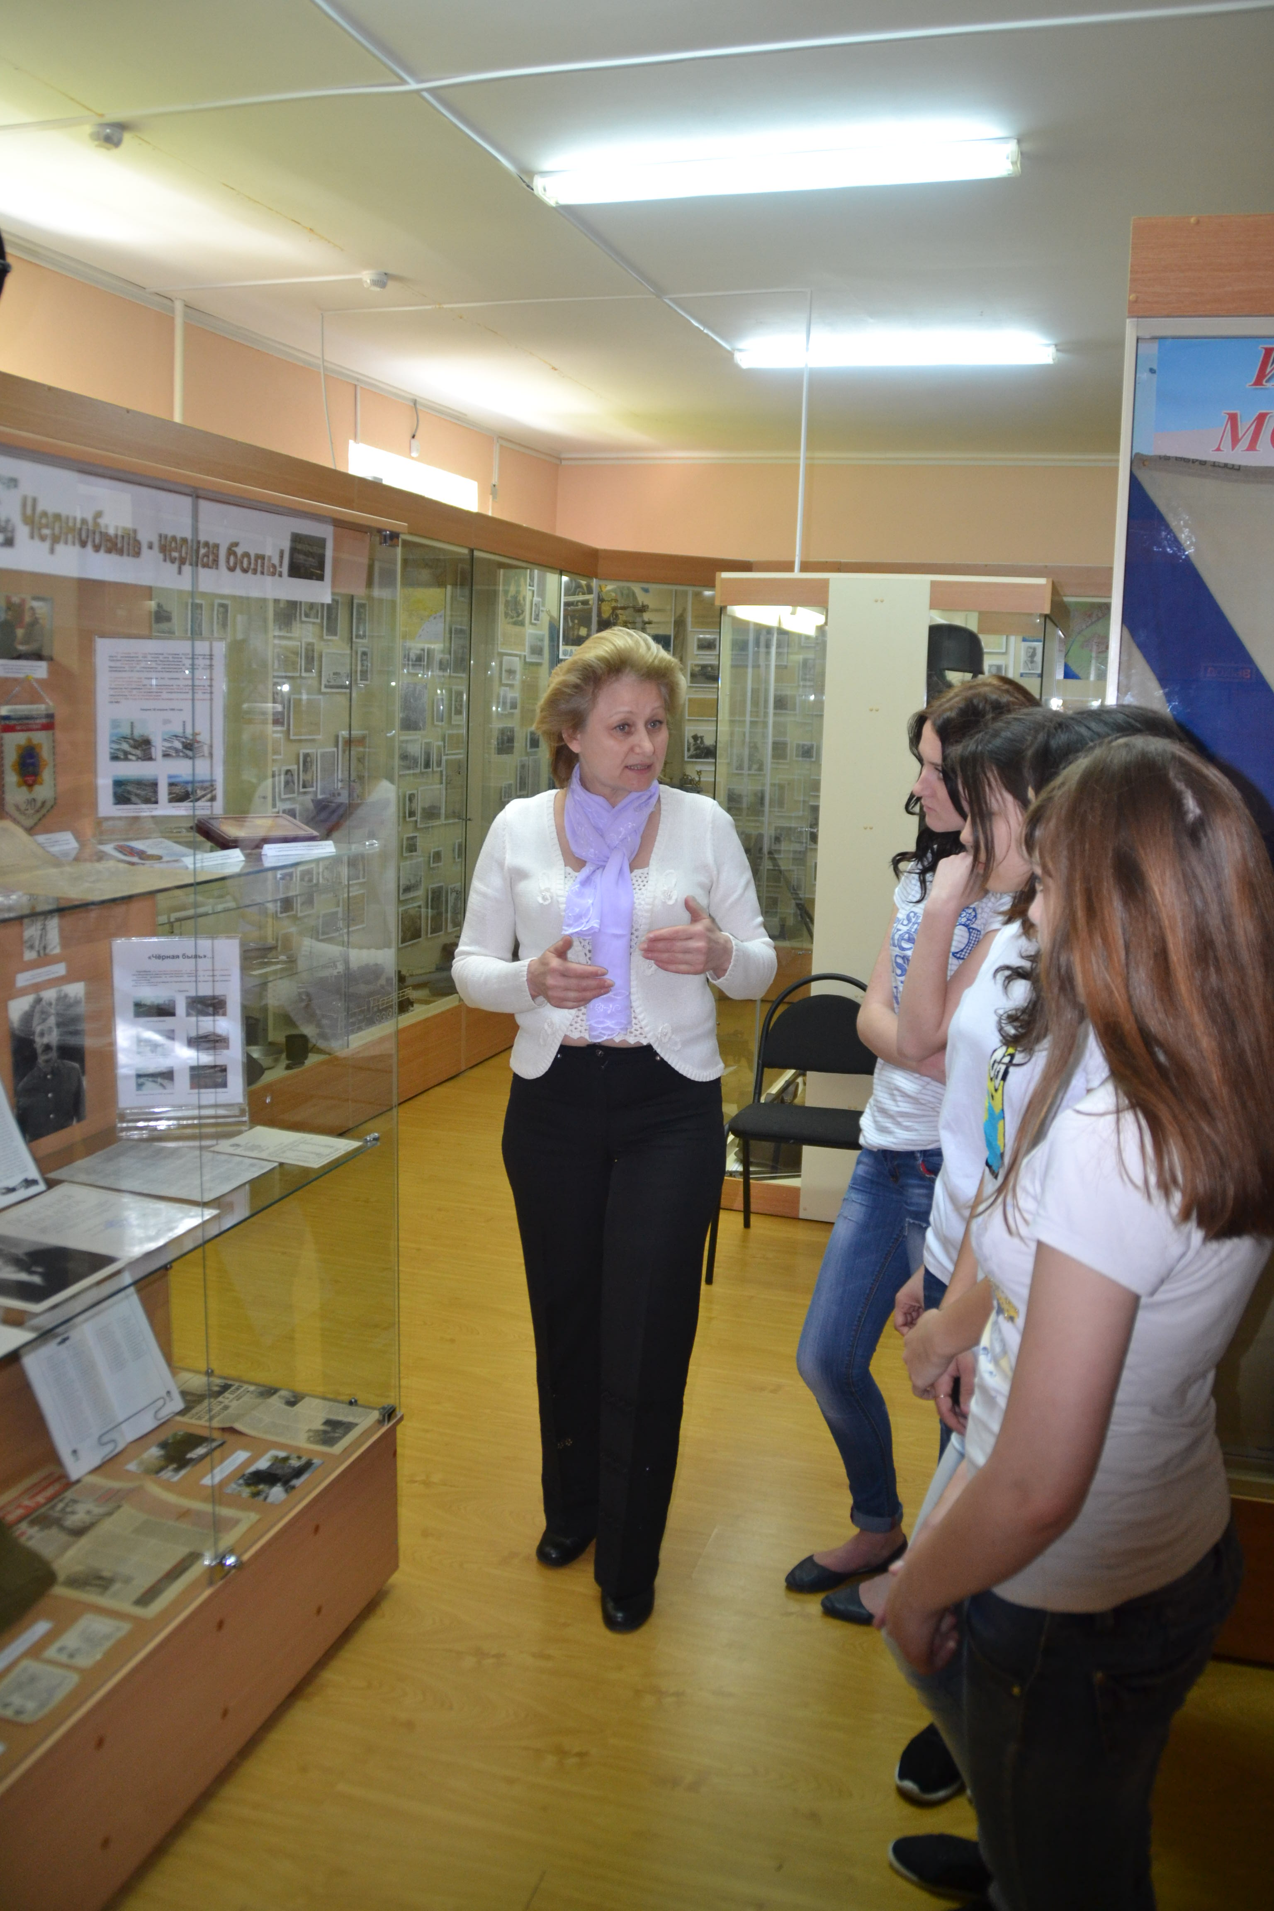
Передвижная выставка «Время и память» была подготовлена 22 июня 2016 года ко Дню памяти и скорби. Материалы выставки из фондов музея посвящены героическим страницам Туапсе в начале Великой Отечественной войны, его легендарных защитниках – Героях Советского Союза.
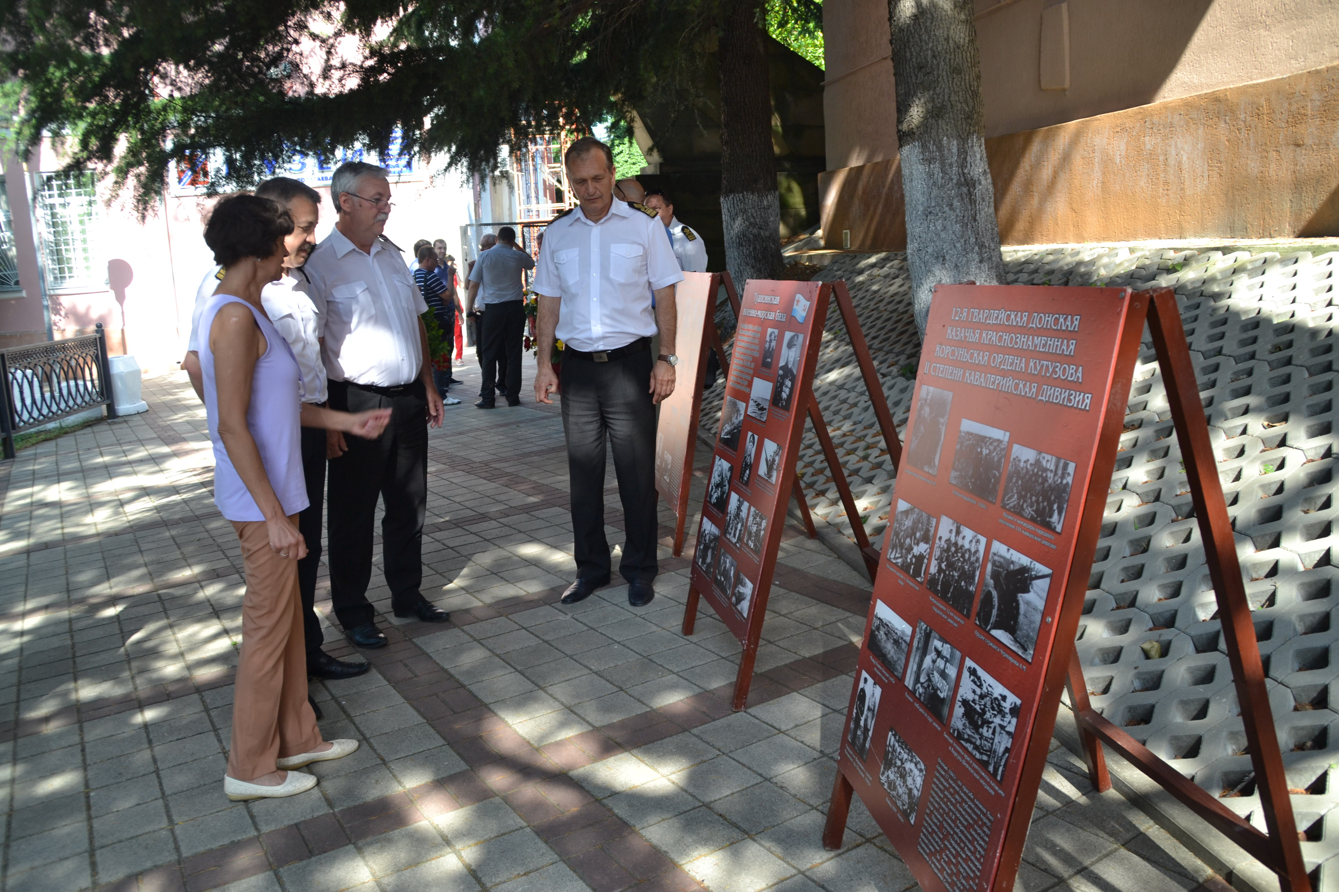
Лекция о подвиге расчёта младшего сержанта Я.М.Григорьева «Защищая небо Туапсе» проводилась у памятника на Горке Героев. Сотрудник музея, Л.И.Берзина, рассказала посетителям о подвиге защитников Туапсе в ходе Туапсинской оборонительной операции, и в частности о героической гибели боевого расчёта зенитного орудия младшего сержанта Я.М.Григорьева от прямого попадания бомбы. На месте гибели героев установлен памятный знак, расположенный рядом с Вечным огнём.
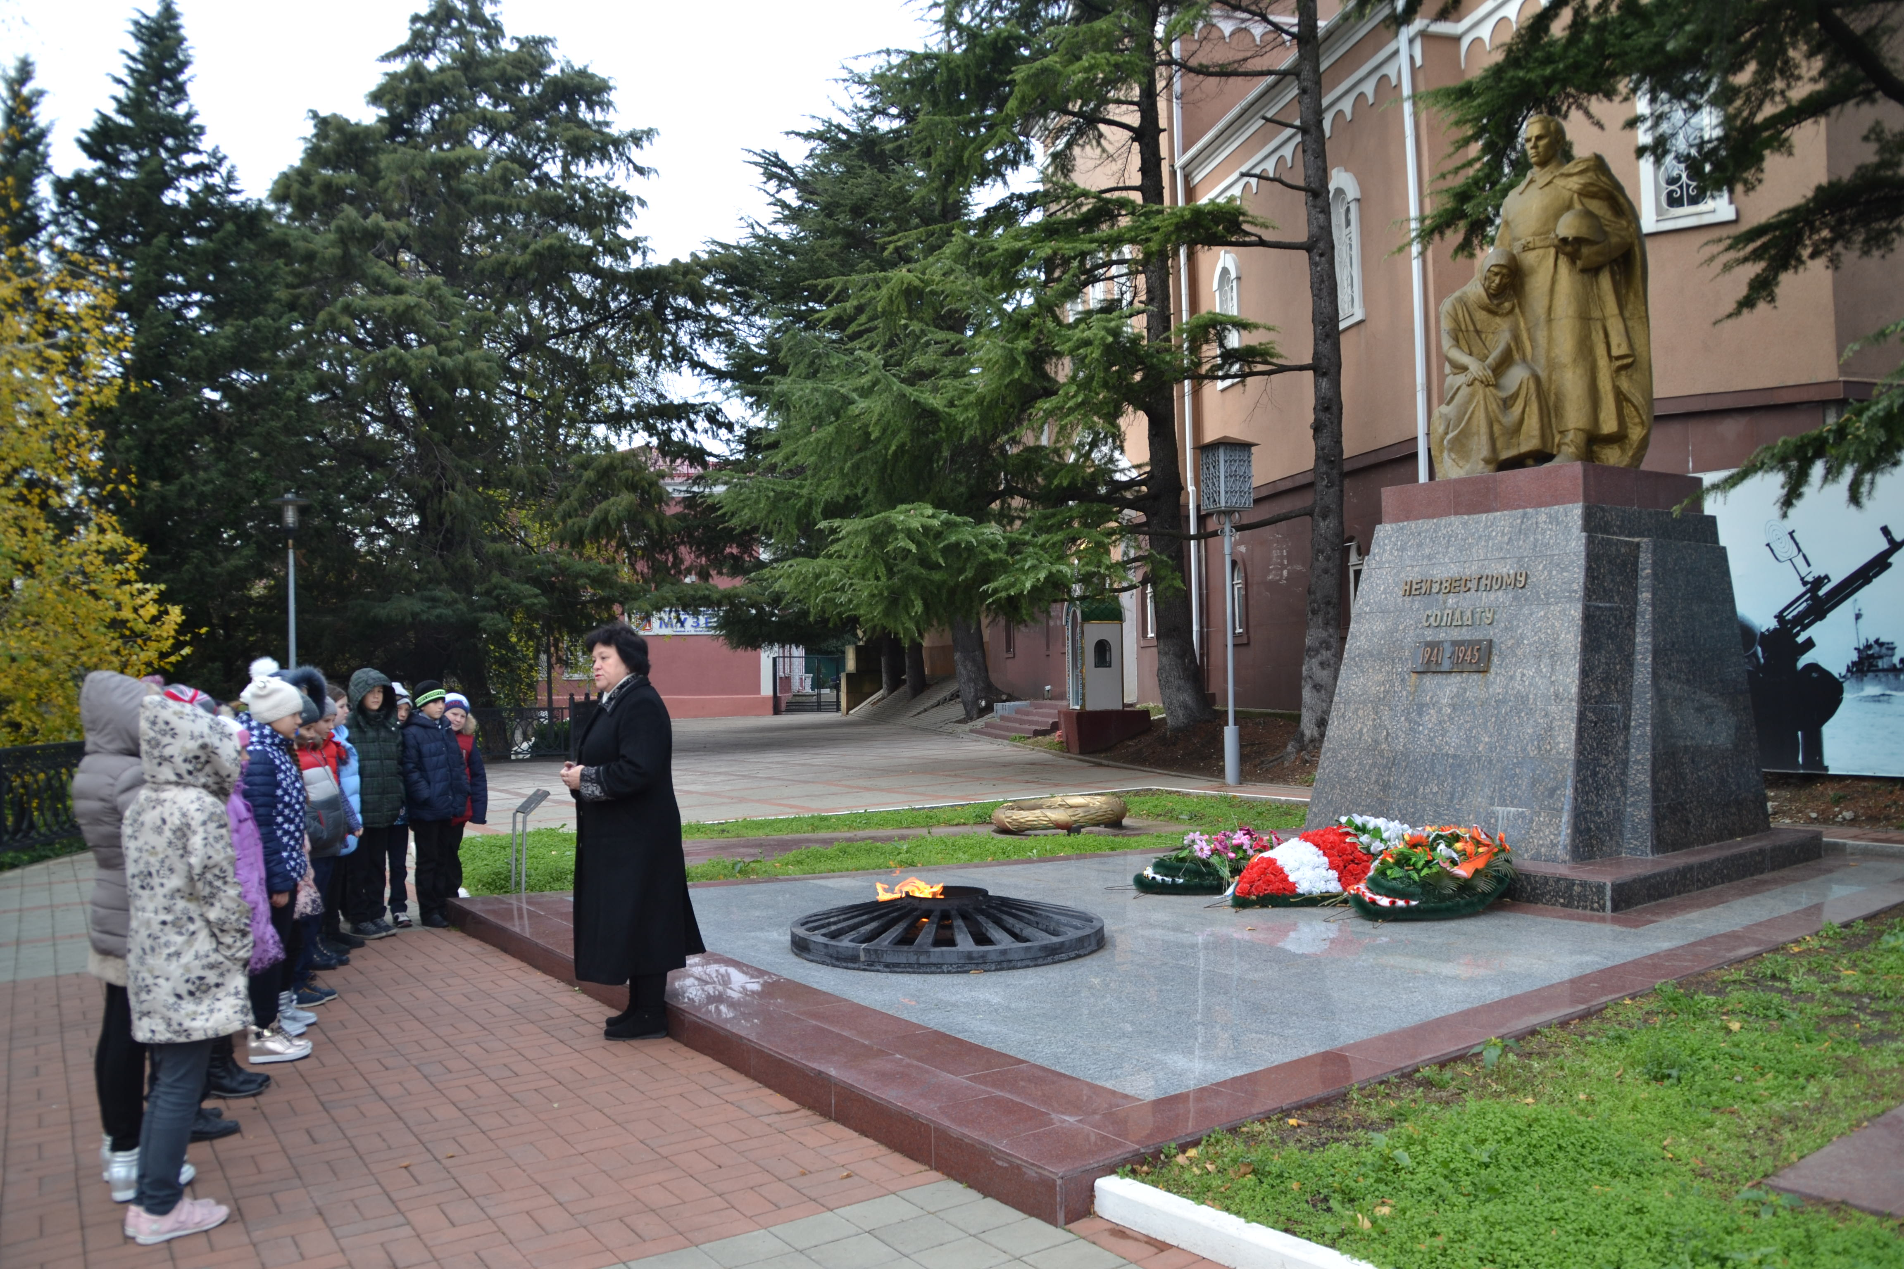
Тематическая экскурсия «Непокорённый Туапсе» была проведена для учащихся туапсинских школ в зале Великой Отечественной войны. Ребята узнали о подвиге защитников Туапсе, драматических событиях периода Туапсинской оборонительной операции, Героях Советского Союза, памятниках военной истории.
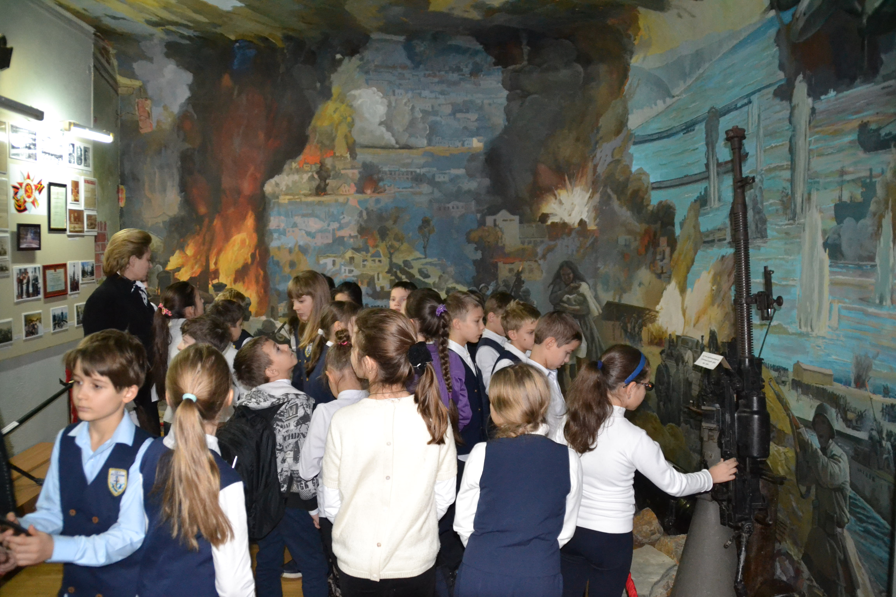
Лекция – кинопоказ «Смутное время 1612 года», посвящённая Дню народного единства, прошла 04 ноября в МБУК «Туапсинский историко-краеведческий музей им. Н.Г. Полетаева» и завершилась экскурсией в зале этнографии. Участниками этого мероприятия были гости Туапсе и Туапсинского района. В ходе мероприятия посетители узнали об истории возникновения знаменательной даты, в основу которой положены известные исторические события 1612 года - освобождение Москвы от польских интервентов. Также узнали о народных героях – организаторах национально-освободительного движения Кузьме Минине и Дмитрие Пожарском, просмотрев документальный фильм «Смутное время 1612 года».
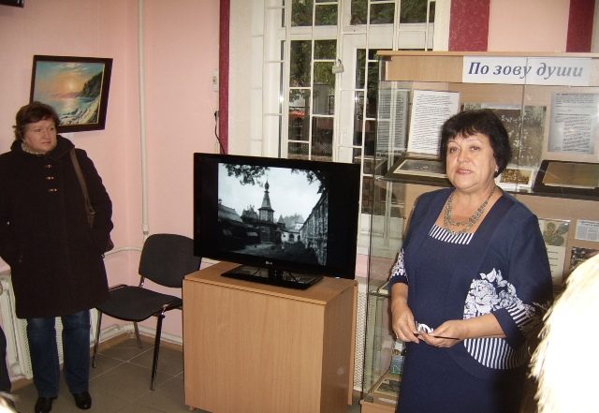
Лекция «Боевое имя Кубани – Григорий Иванович Щедрин» в рамках программы «Поисково – просветительская экспедиция «Имя Кубани», посвящённой 80-летию со дня образования Краснодарского края была проведена для учащиеся школ города Туапсе. Из содержания лекции слушатели узнали о военной судьбе, боевой карьере легендарного командира подводной лодки С-56, Героя Советского Союза, первого Почётного гражданина города Туапсе, своего земляка, туапсинца, вице – адмирала Григория Ивановича Щедрина.
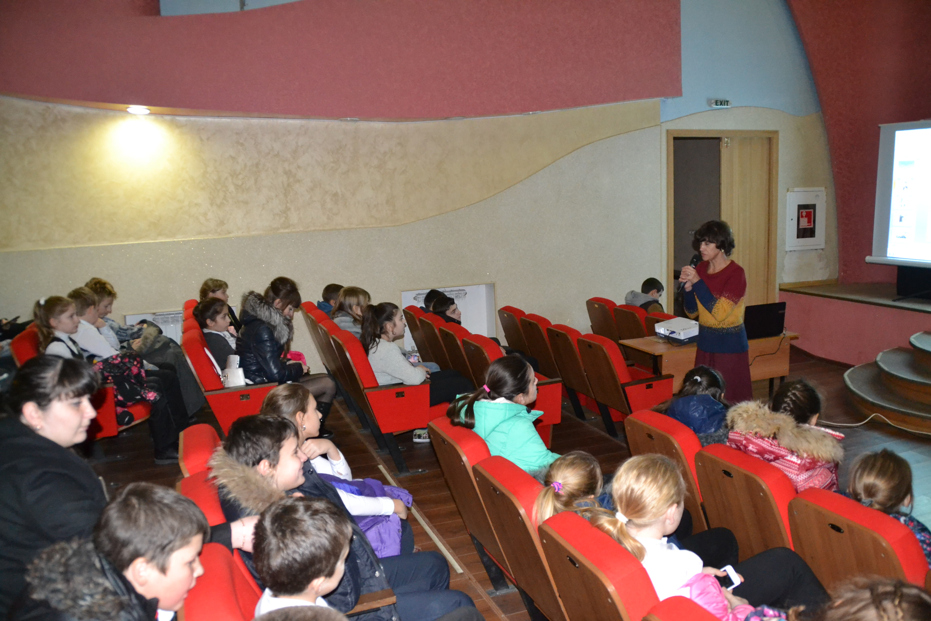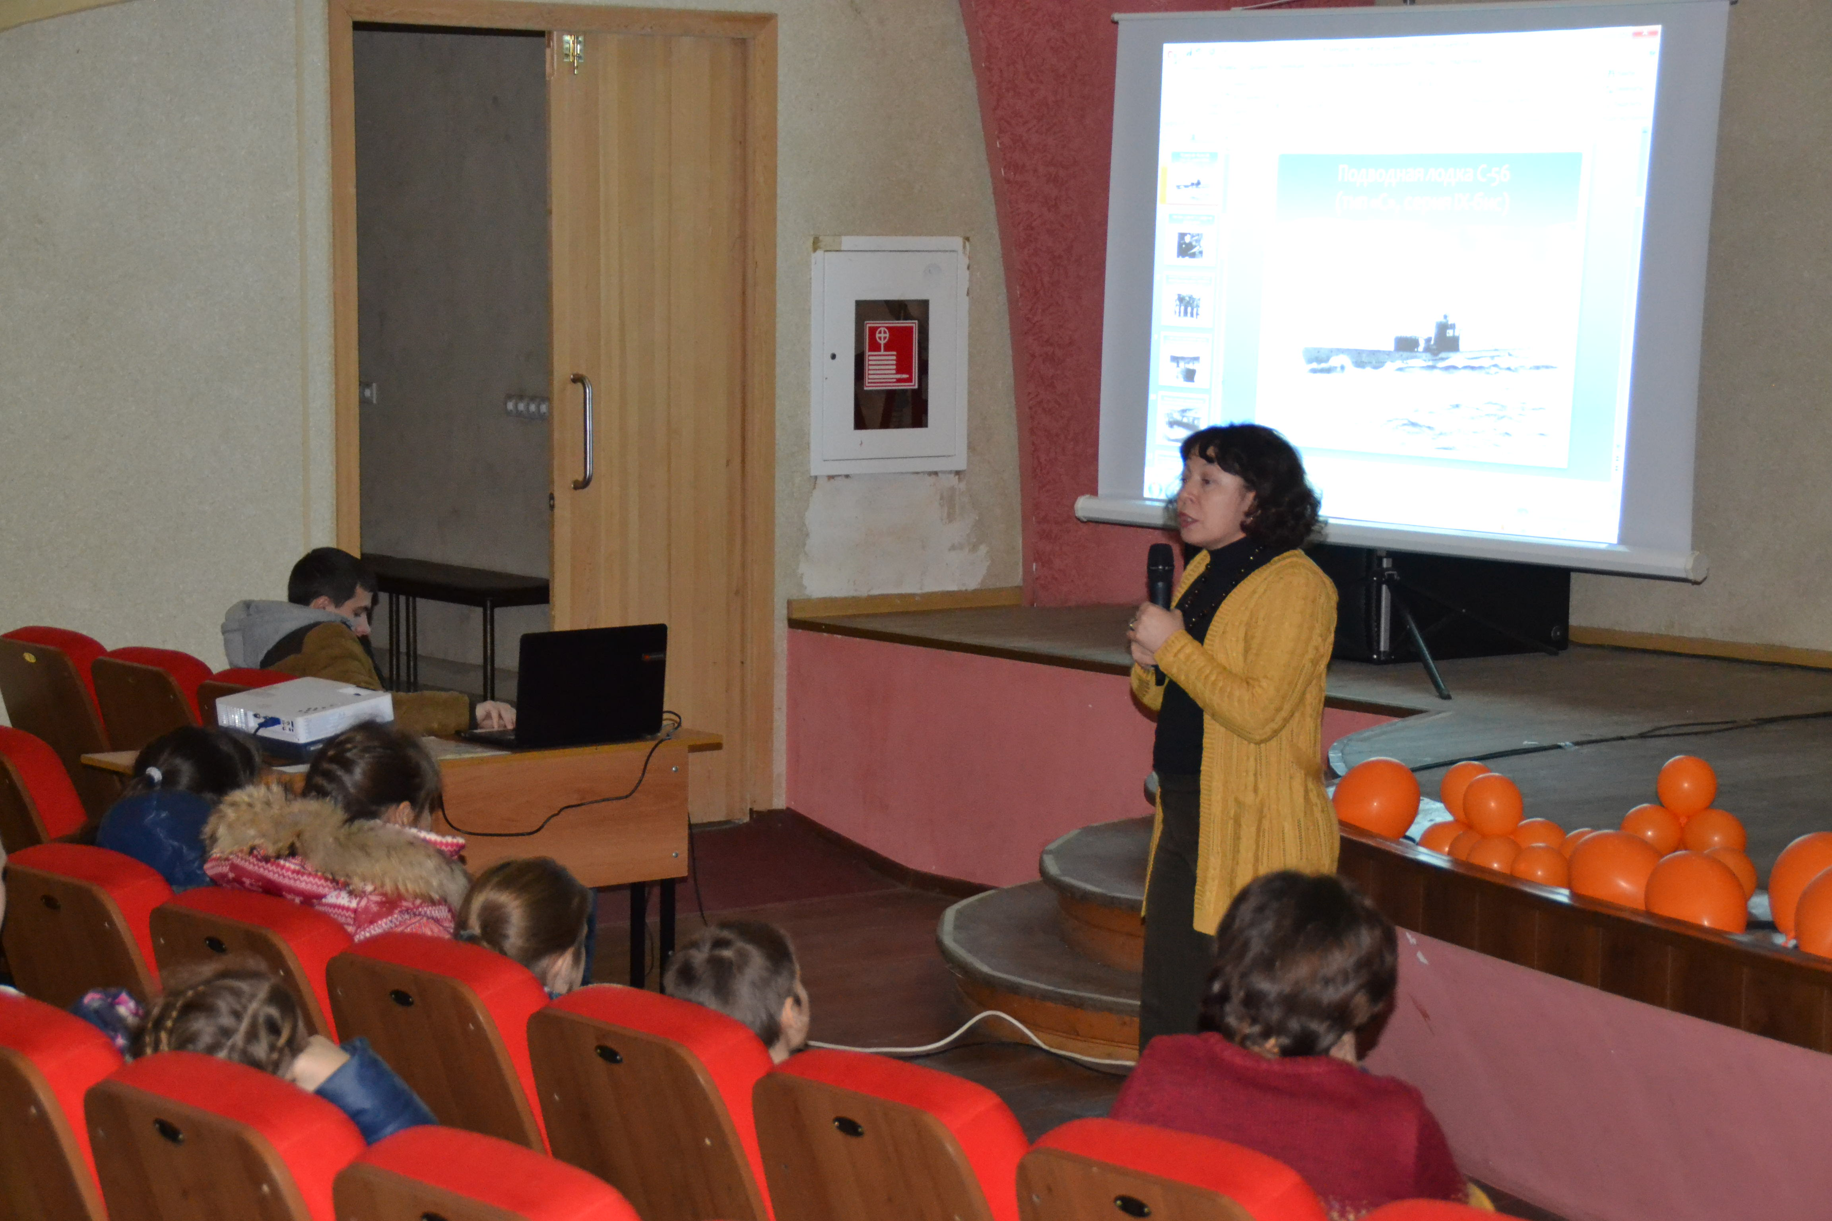
5.2. Большая работа была проведена в рамках Года кино в Российской Федерации.
Сотрудники музея проводили разнообразные лекции:
- мультимедийную лекцию о Герое Советского Союза, туапсинце, вице – адмирале Г. И. Щедрине с видеотрансляцией художественного фильма военной тематики «Командир счастливой Щуки»
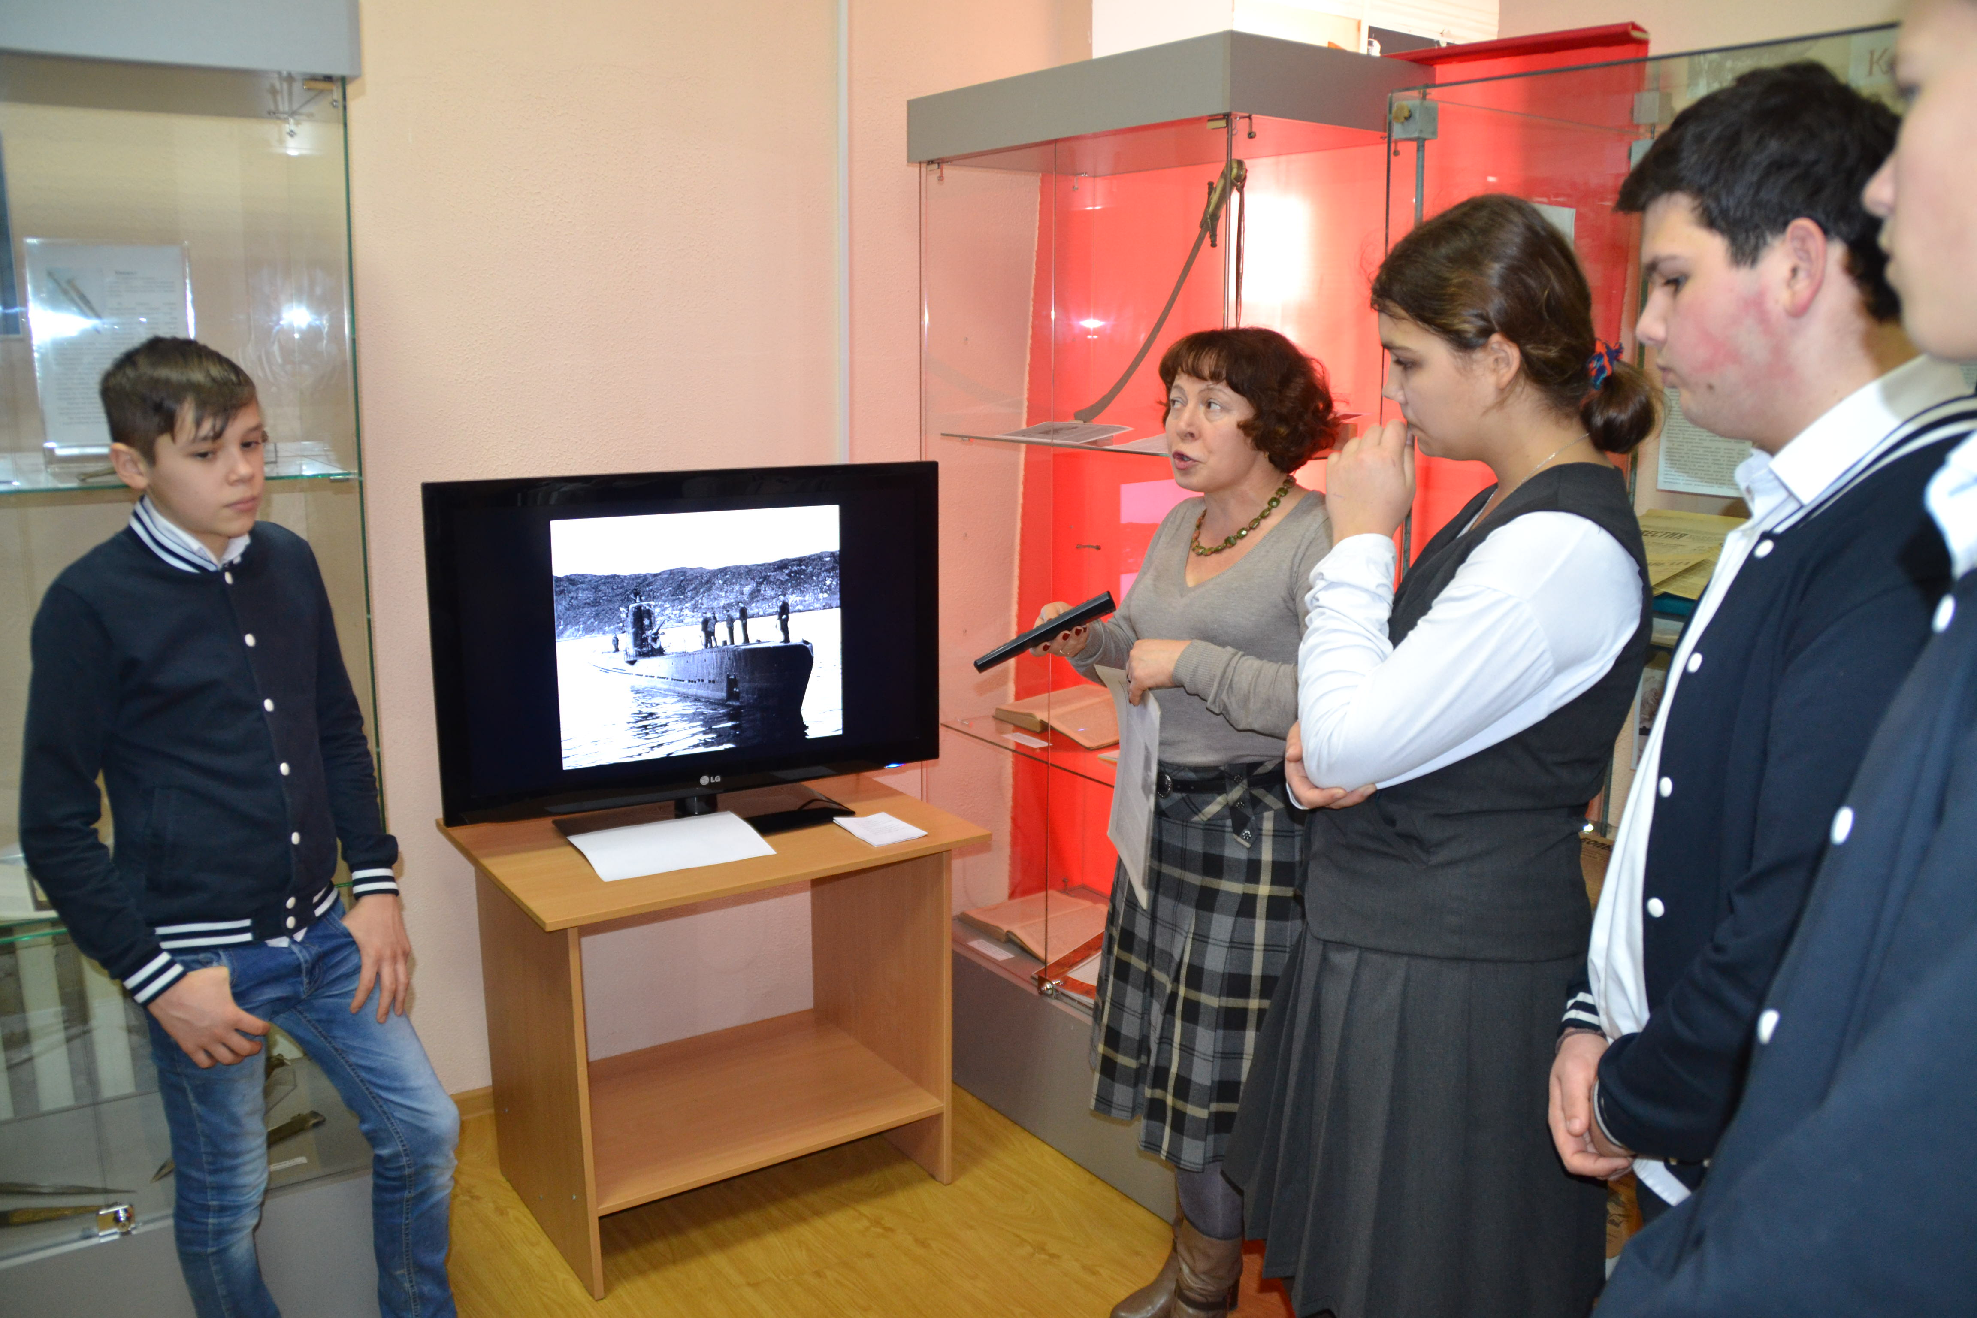
- лекцию – концерт «Песни легендарного фильма «Кубанские казаки» с просмотром фрагментов документального фильма «Клара» о Кларе Лучко и художественного фильма «Кубанские казаки».
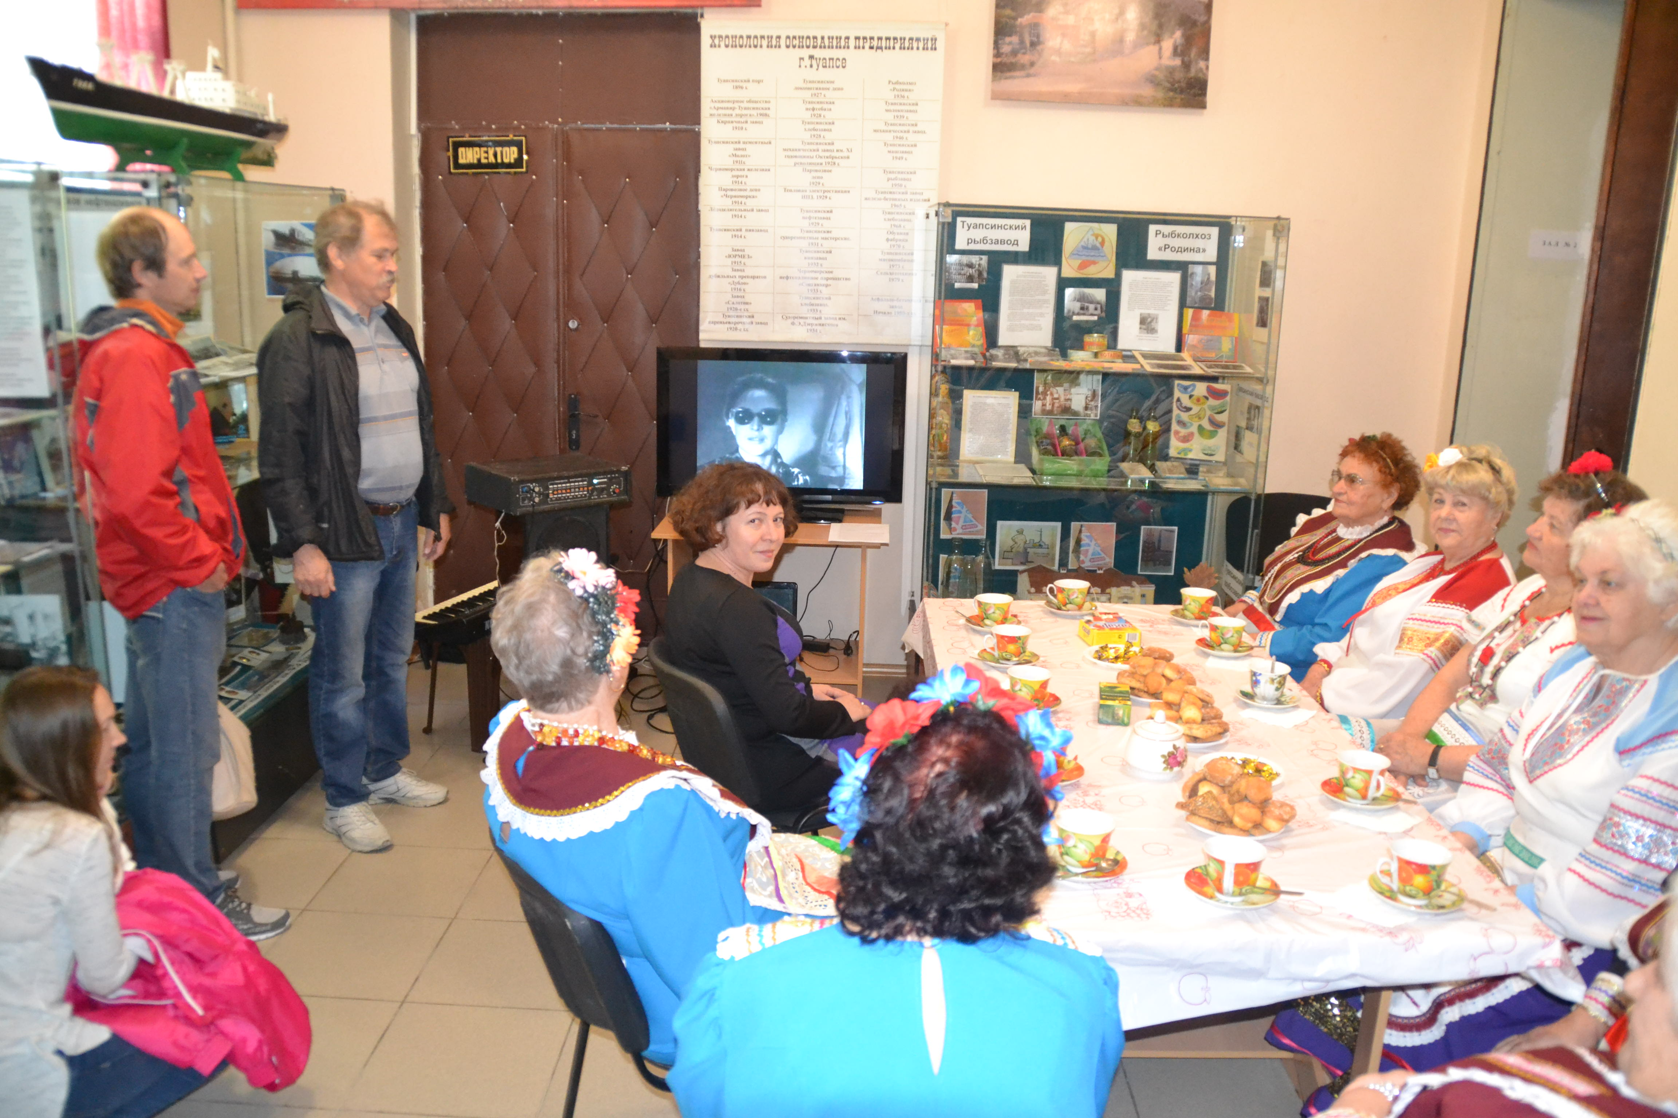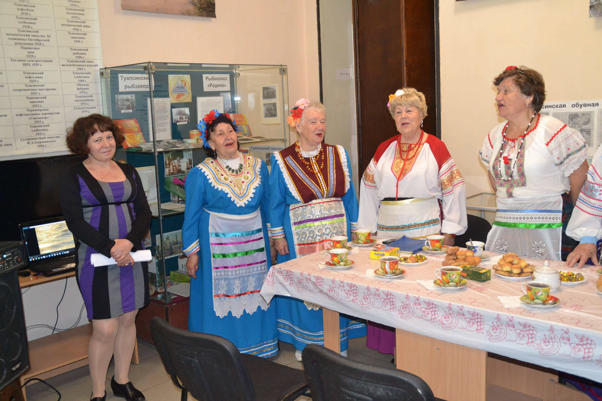
-лекцию в экспозиции по теме: «Кавказская война в художественной литературе и кино». Лекция завершилась видеотрансляцией фильма «Герой нашего времени. Белла» (экранизация романа М.Ю.Лермонтова).
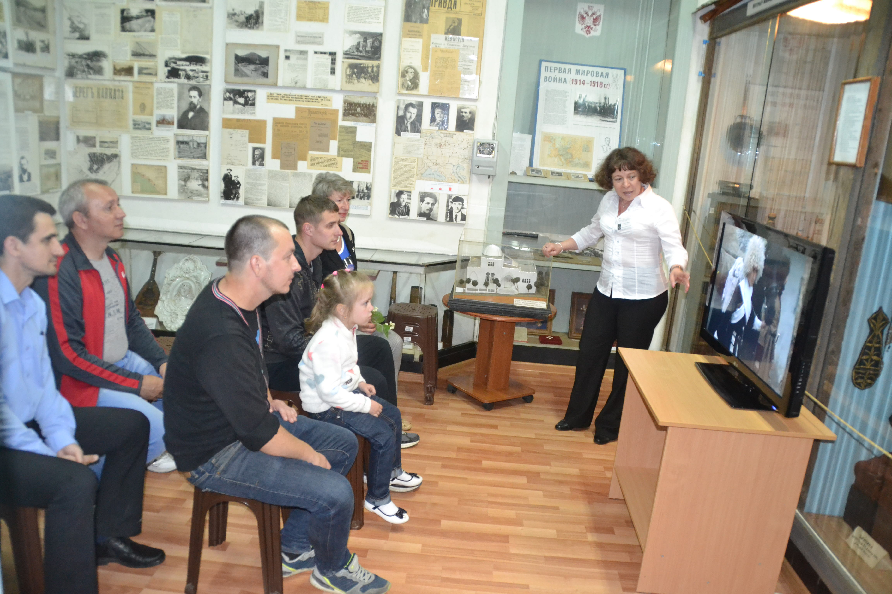
- Лекцию - кинопоказ «Этнокультура Кавказа в советском кино» об укладе жизни, культурных, национальных традициях народов Кавказа, которые нашли свое отражение в советском кино. Участники посмотрели фрагменты известных фильмов данной тематики: «Кавказская пленница», «Герой нашего времени. Белла», «Мимино» и др.
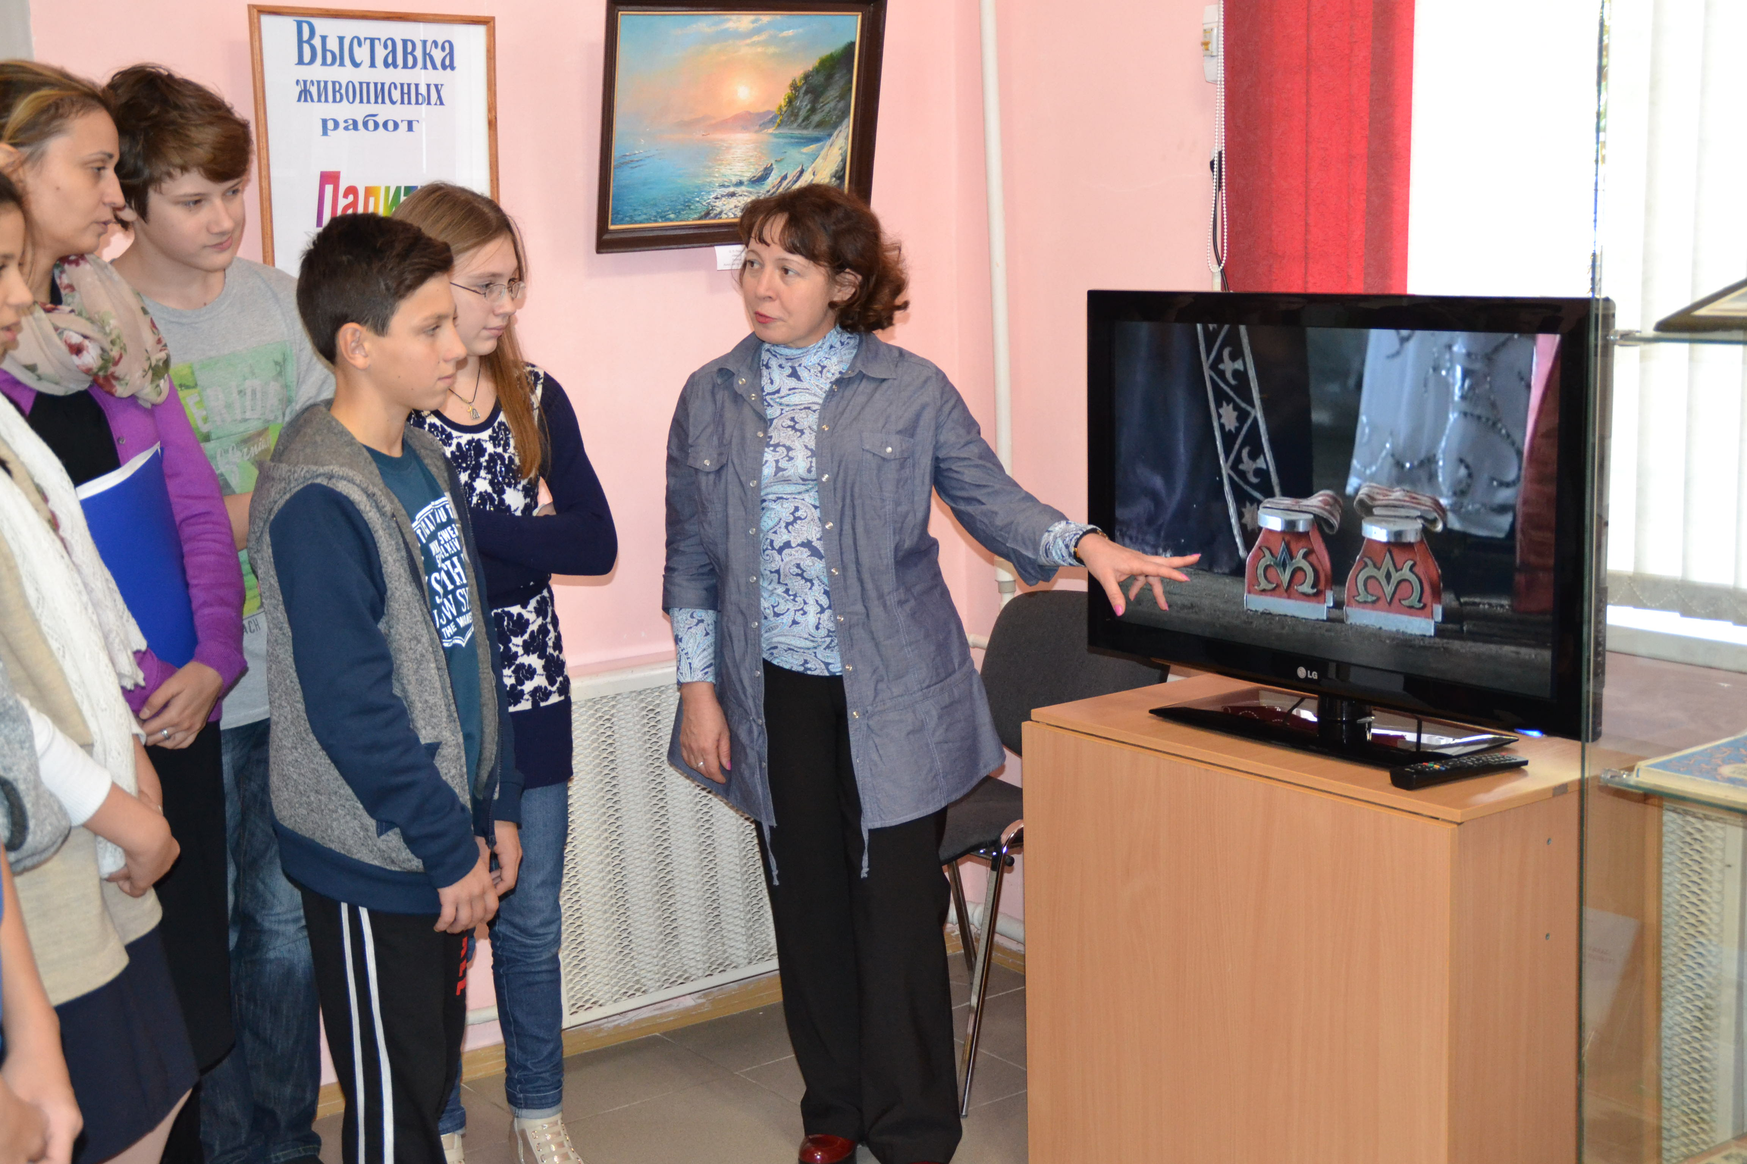
- лекцию, посвящённую 70-летию со дня рождения известного актёра, туапсинца, Андрея Болтнева по теме: «Актёр Андрей Болтнев и его кино военной тематики» с просмотром документального фильма «Чтобы помнили».
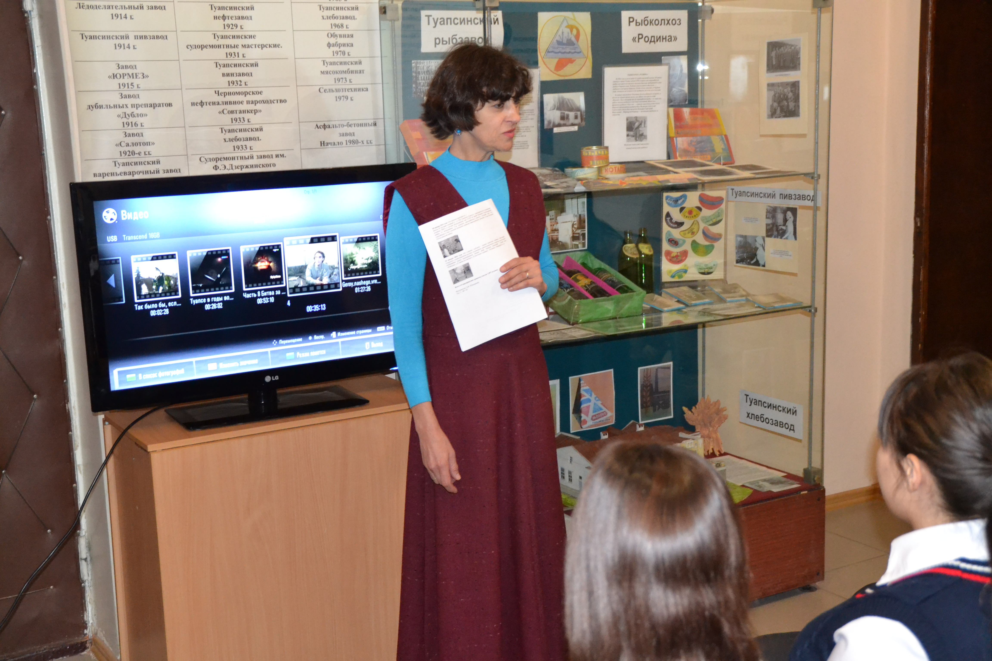
и другие мероприятия:
- открытие стационарной выставки «Кино и город Туапсе», на которой были представлены фотоматериалы и другие документы из фондов музея о кинотеатрах города, об актёрах-земляках, прославивших его и о фильмах, которые снимались в Туапсе и его окрестностях.
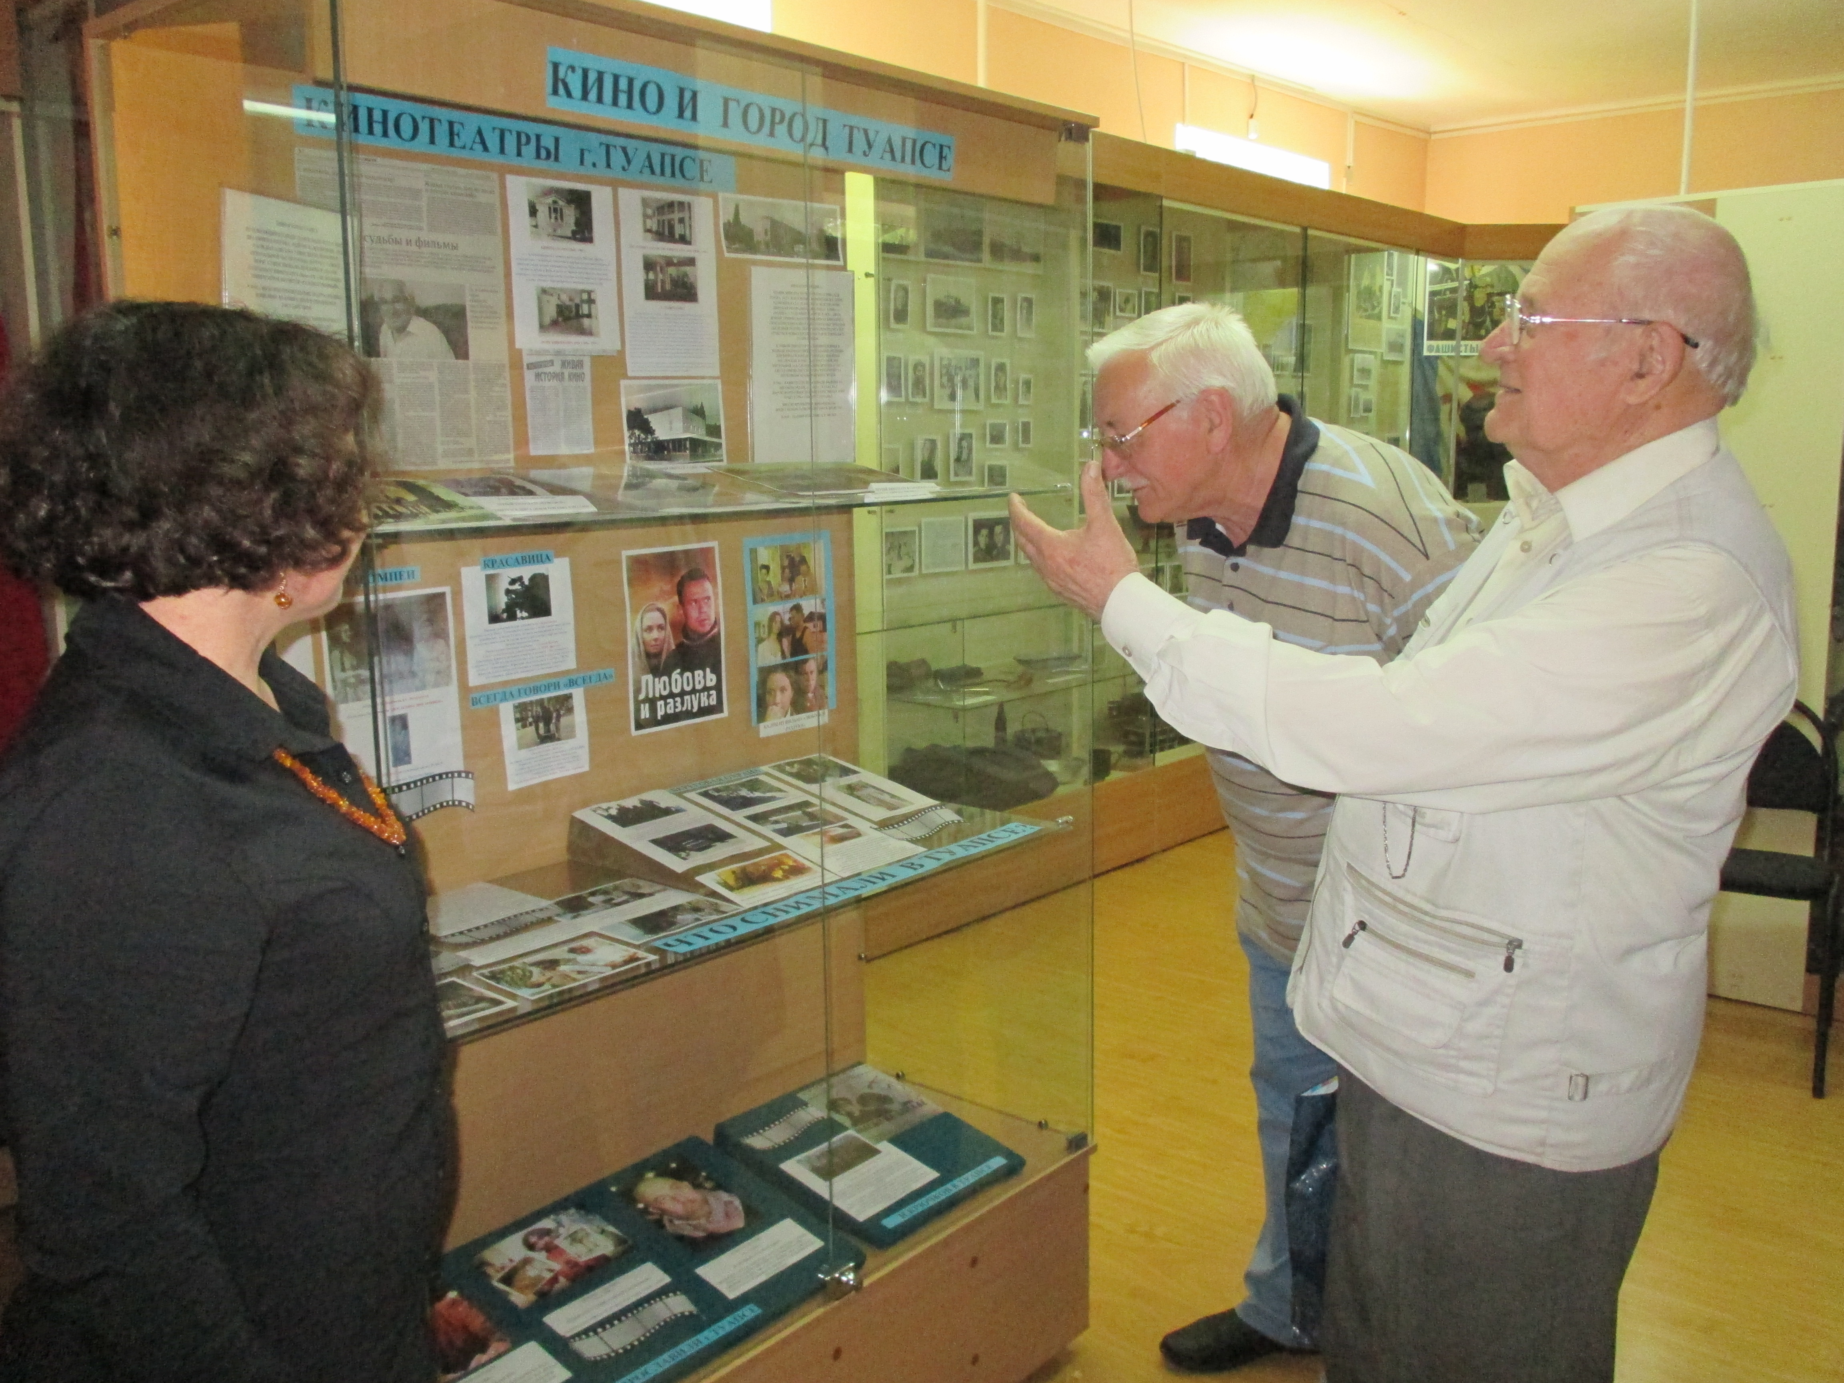
- мультимедийная выставка «Сквозь смех и слёзы», посвящённая 120-летию со дня рождения Народной артистки Фаины Григорьевны Раневской. Из материалов выставки участники мероприятия узнали о творческом пути известной актрисы, познакомились с фильмографией и посмотрели художественный фильм с участием Фаины Григорьевны «Золушка» (1947 года создания).
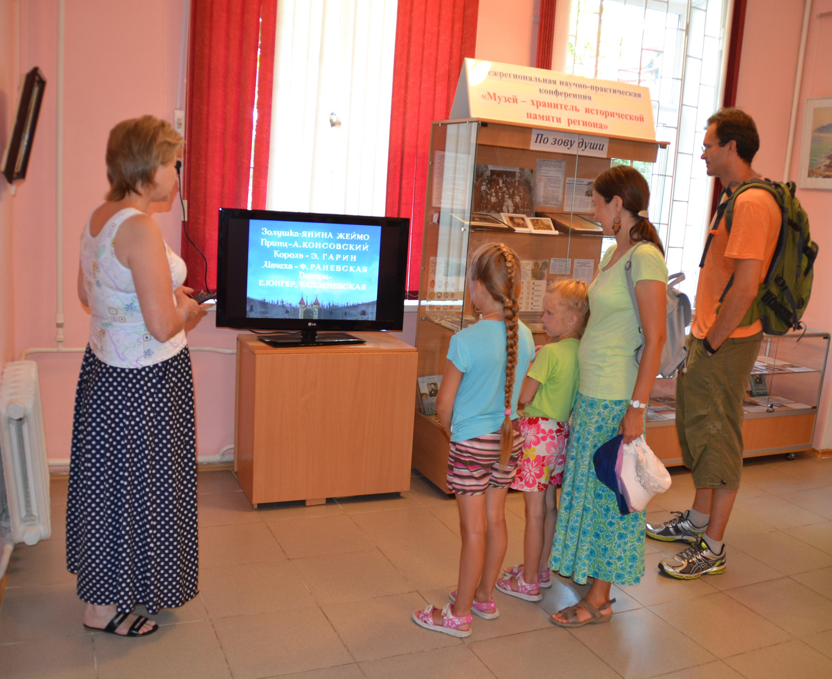
- музыкальная гостиная «Песни из советских кинофильмов» в программе которой демонстрировались слайды с фотографиями известных советских актёров и кадров из фильмов с их участием, звучали песни из популярных советских фильмов, в том числе и кинокомедии «Бриллиантовая рука», снимавшейся в городе Туапсе, в исполнении любимых певцов и актеров.
- пешеходная экскурсия к скале Киселёва, где проходили съёмки некоторых сцен кинокомедии «Бриллиантовая рука».
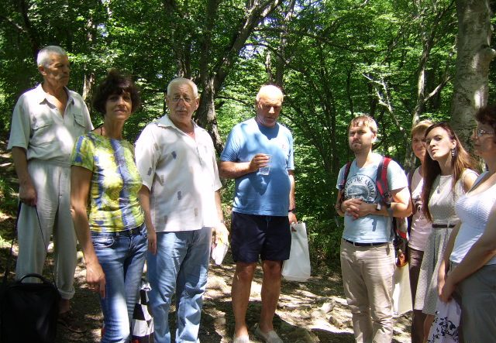
- мероприятия в рамках Всероссийской акции «Ночь кино» сотрудниками МБУК «Туапсинский историко-краеведческий музей им. Н.Г.Полетаева» были подготовлены и проведены следующие мероприятия:
В течение дня для посетителей музея транслировался документальный фильм «Клара» об известной советской актрисе Кларе Степановне Лучко и демонстрировался художественный фильм «Кубанские казаки», в котором Клара Лучко дебютировала в роли Даши Шелест.
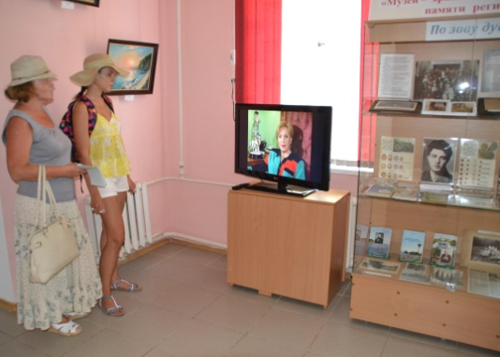
У кинотеатра «Россия» сотрудники музея разместили планшетную выставку: «Из истории кинотеатров города Туапсе», на которой были представлены уникальные фотографии кинотеатров города разных лет: летний кинотеатр «Совкино» (1930 год), кинотеатр «Культура» (1930-е годы), Летний кинотеатр «Победа» (1948 года), кинотеатр «Россия» (1959 год) и др.
Для жителей и гостей города проводилась музейная викторина: «Кино и город Туапсе». Участникам были предложены различные историко - кинематографические вопросы. Например: «В каком кинотеатре города впервые на Кубани, было установлено оборудование для широкоформатного показа фильмов?» За правильные ответы участники поощрялись билетом для бесплатного посещения музея.
- просмотр документального фильма «Битва за Кавказ». Посетители с интересом знакомились с фактами военной истории, периода защиты Кубани и Кавказа (25 июля 1942 - 9 октября 1943) окончанием которого явилось успешное контрнаступление советских войск.
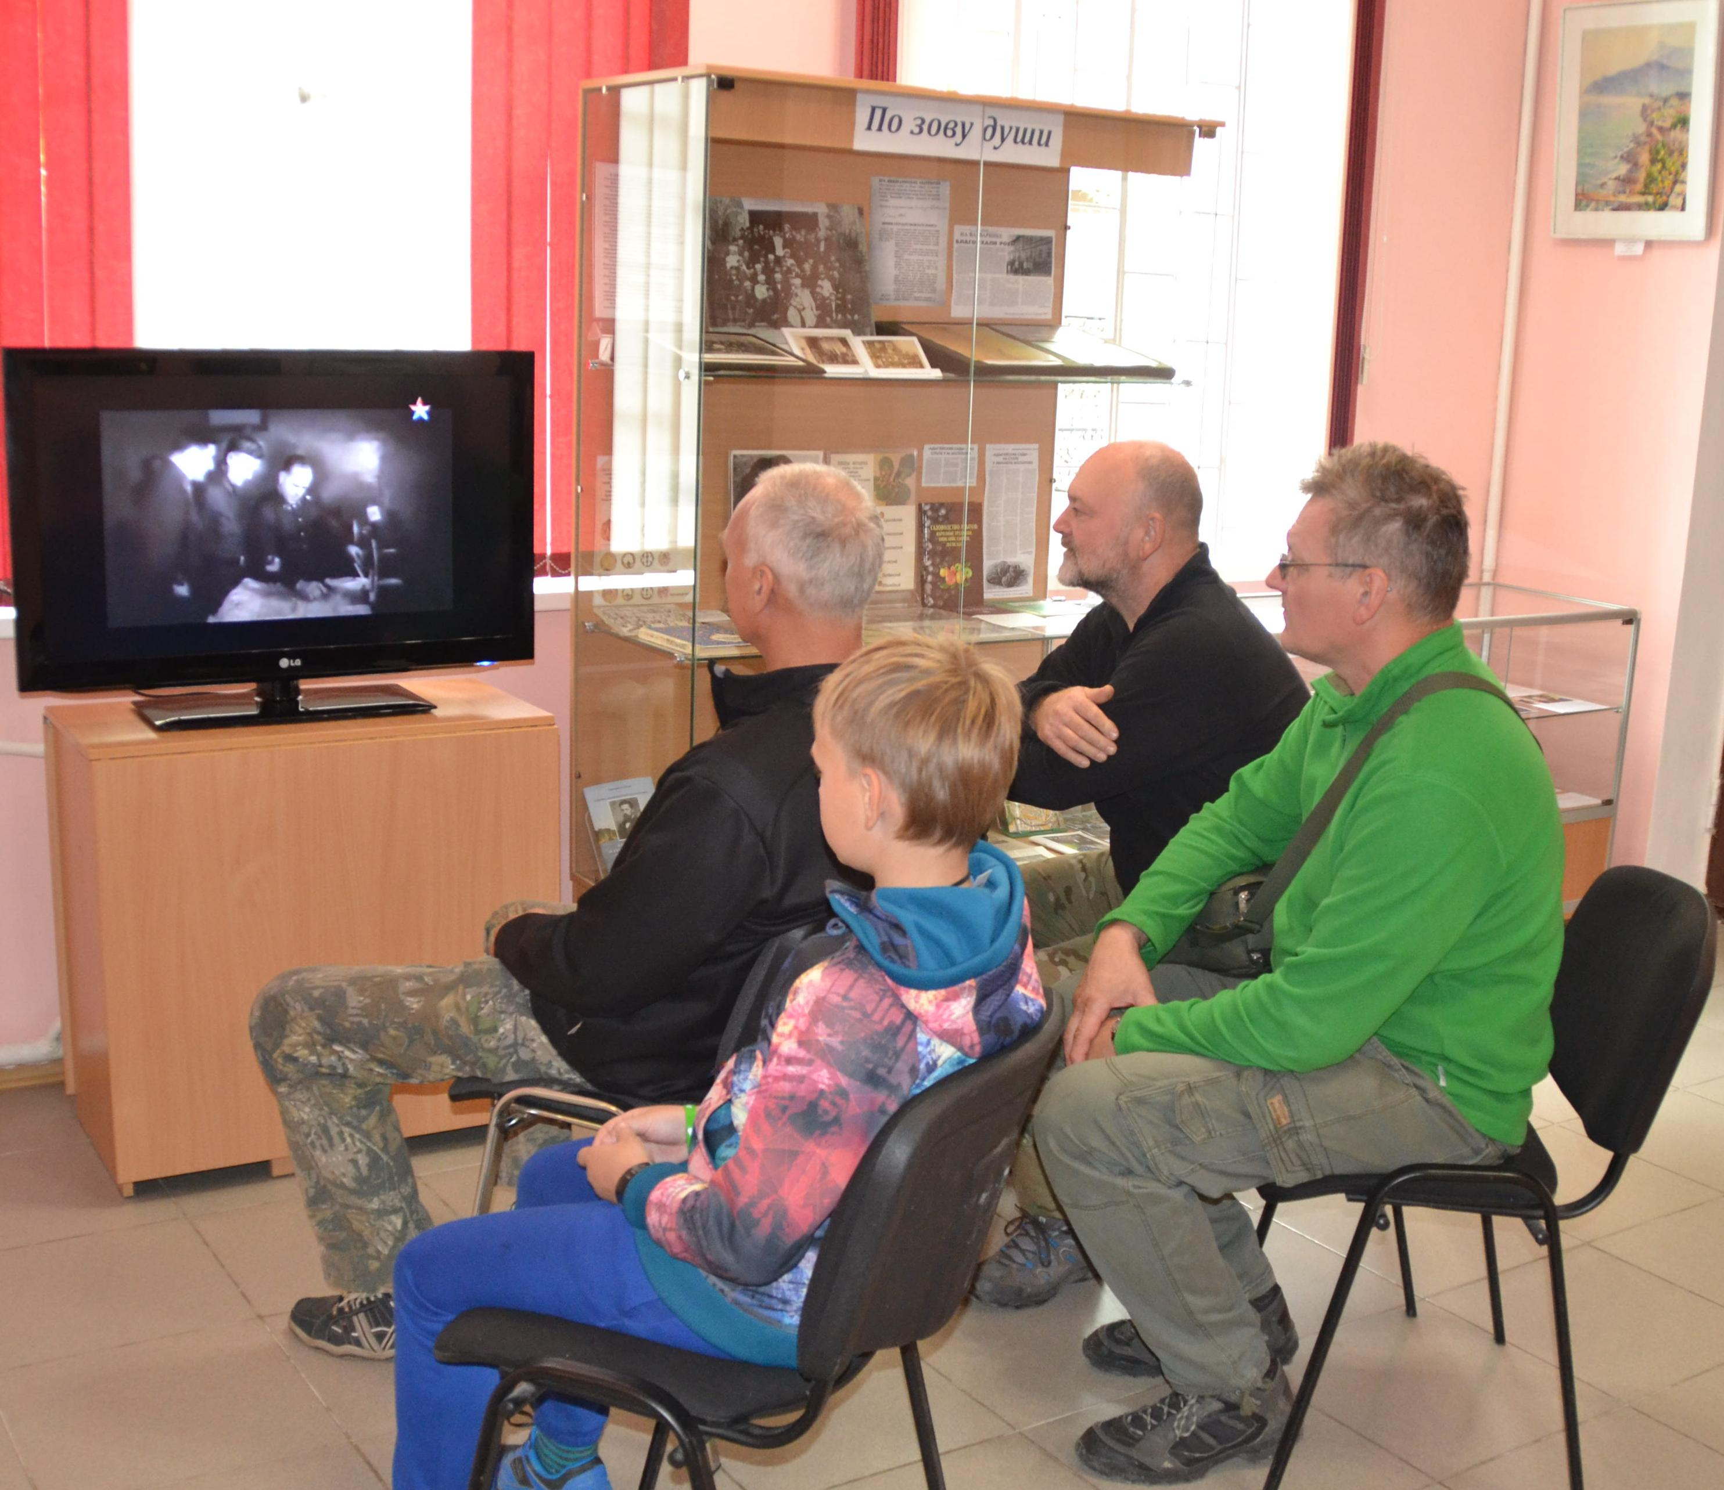

5.3. Работа по гармонизации межнациональных отношений.
В этой связи интересным было мероприятие, посвящённое Дню подписания Договора о принятии Республики Крым в состав Российской Федерации. Лекция «Крым и Кавказ – взаимосвязь этнографических особенностей» проведённая старшим научным сотрудником музея, была интересна учащимся школы сведениями о религиозном единстве и различиях, укладе жизни, культурных, национальных традициях народов Крыма и Кавказа, а также о взаимопроникновении культур и общности исторических судеб.
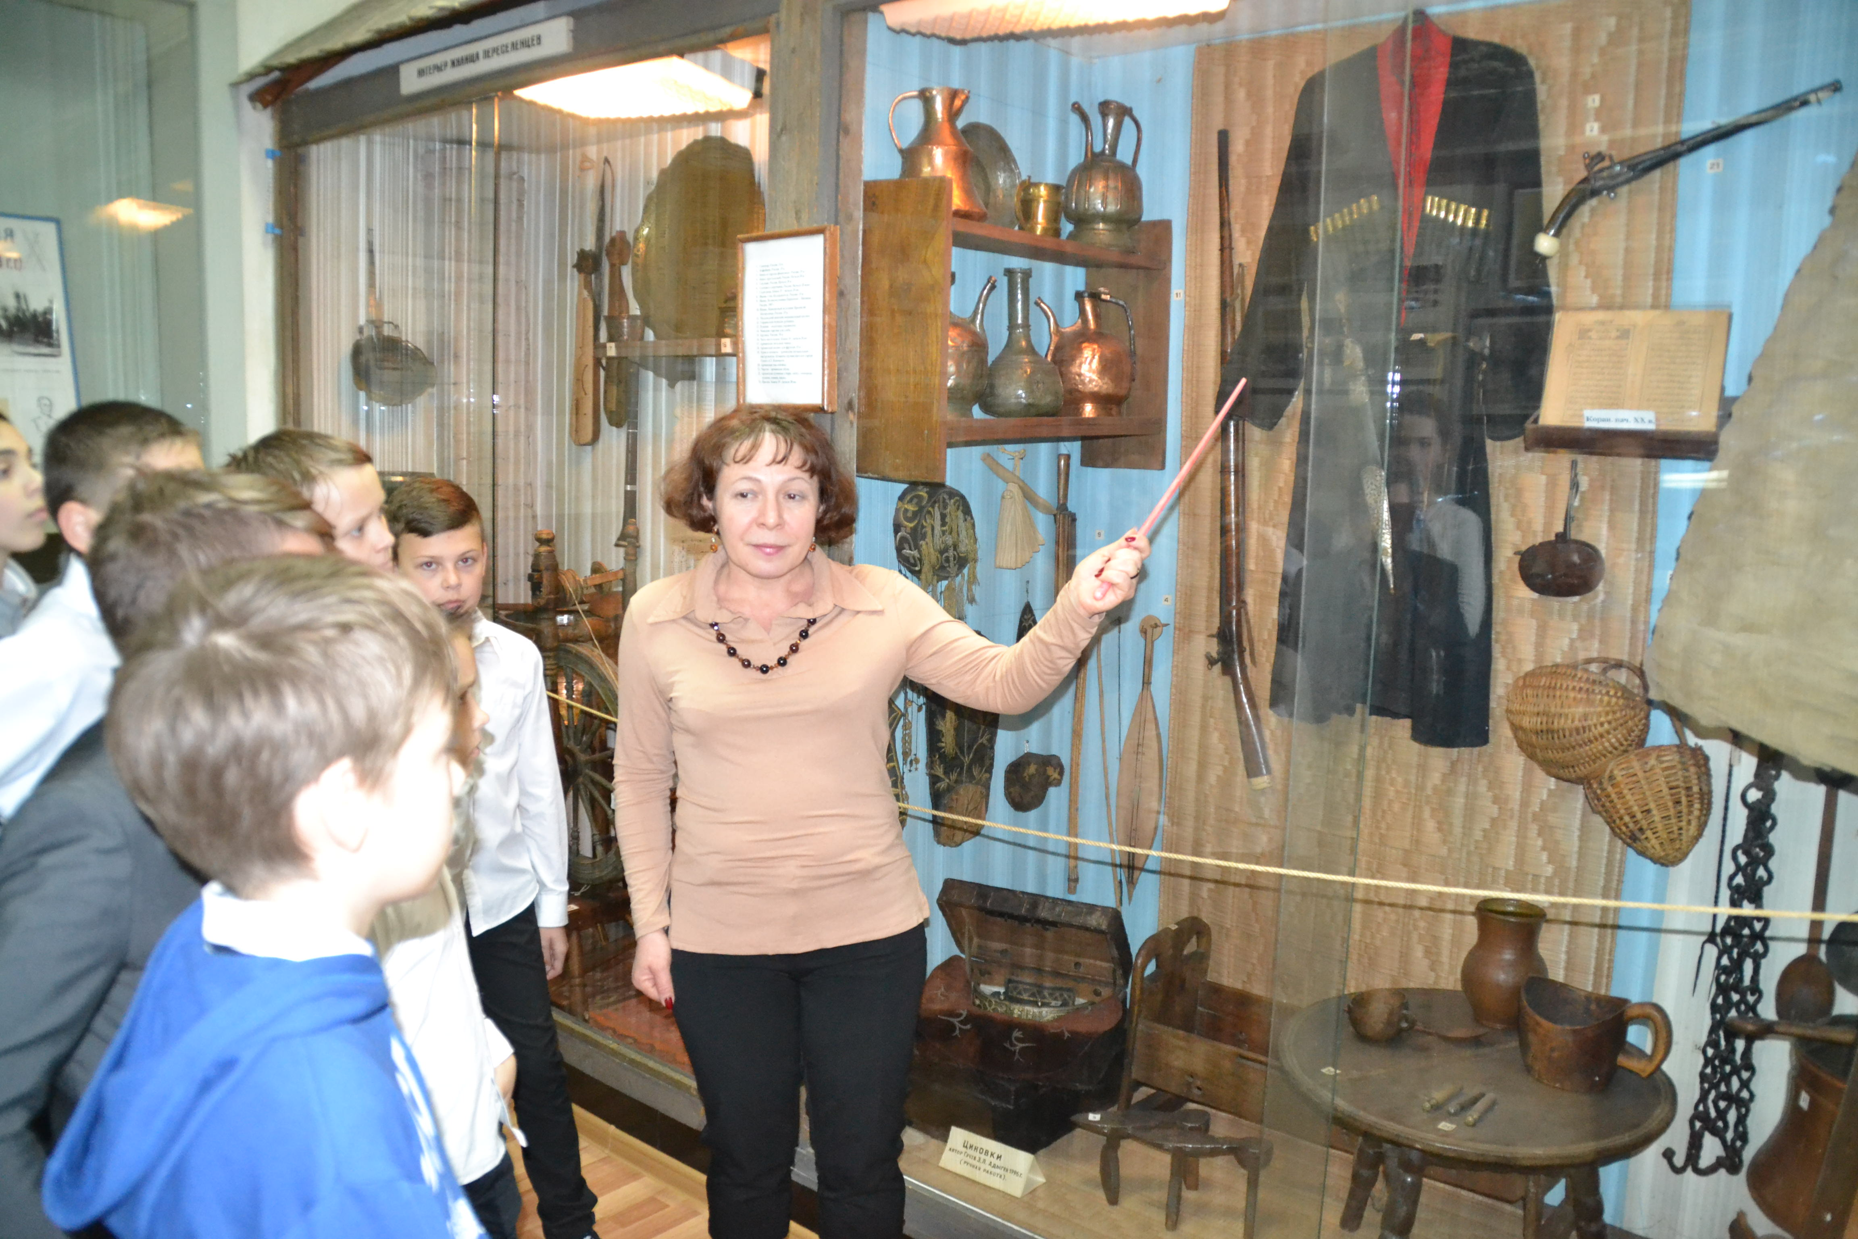
Заметным событием стало открытие стационарной выставки из фондов музея предметов казачьей тематики «Польза и красота». В рамках выставки прошла презентация коллекции, рассказывающая участникам о декоративности и функциональности личных вещей казаков и казачек. В их числе: бебут, шашки (офицерская и рядового казака), кинжалы, газыри, пояса, нагайка, а также женский головной убор казачки, павлово - посадские шали и куклы. На открытии рассказывали о традиционной форменной одежде казаков, о семейном и общественном быте, об элементах украшения жилища (рушник) и др.
На выставке представлены предметы быта, элементы украшения жилища - рушники, женский головной убор казачки, павлово - посадские шали, куклы, а также атрибуты форменной одежды казаков - газыри, пояса, холодное оружие - шашки (офицерская и рядового казака), кинжалы, бебут и нагайка.
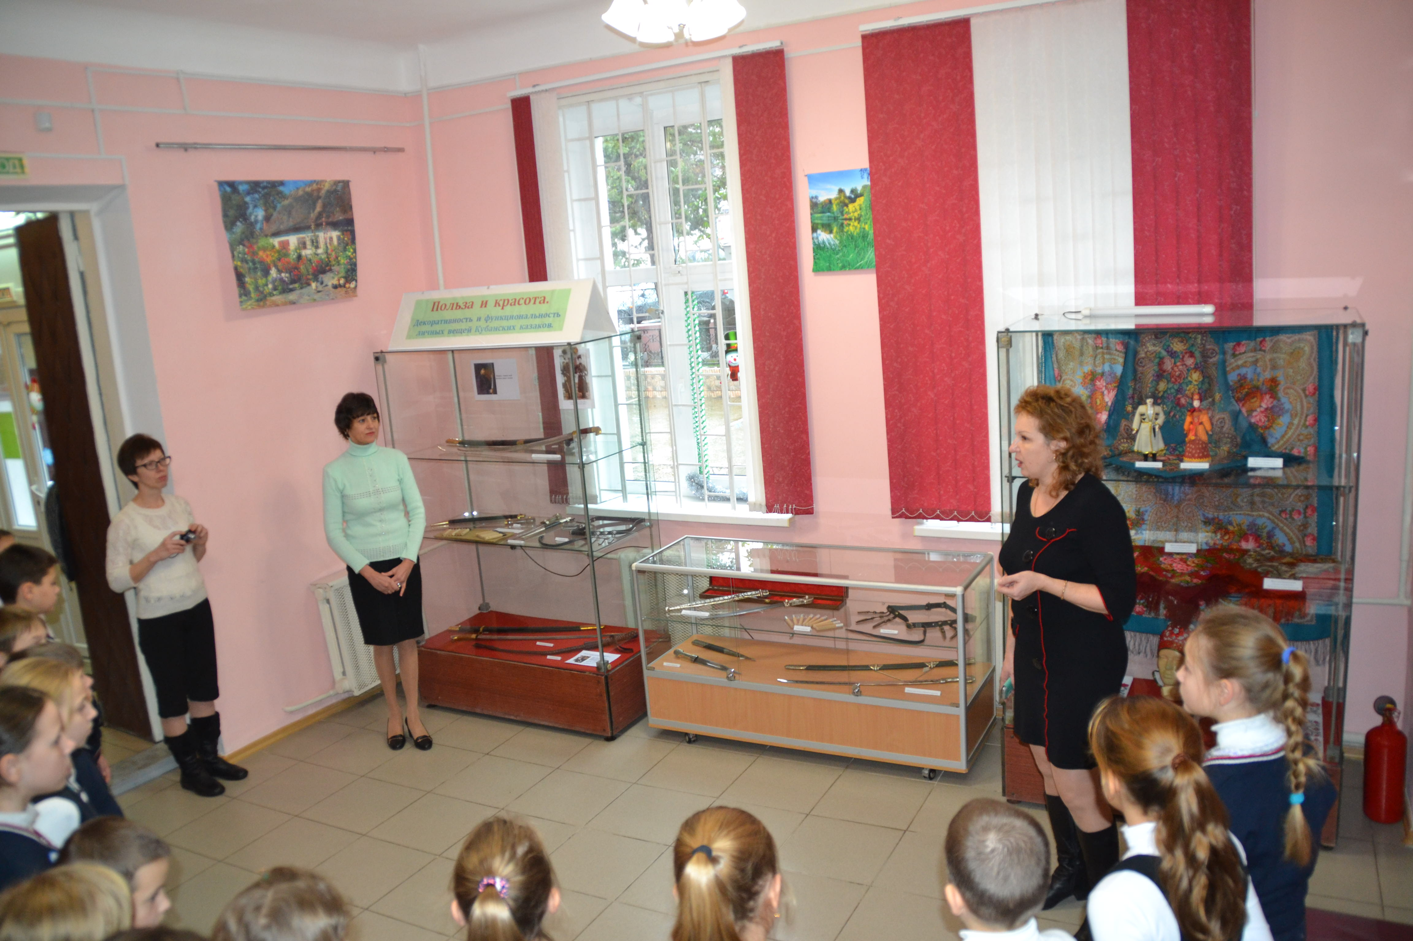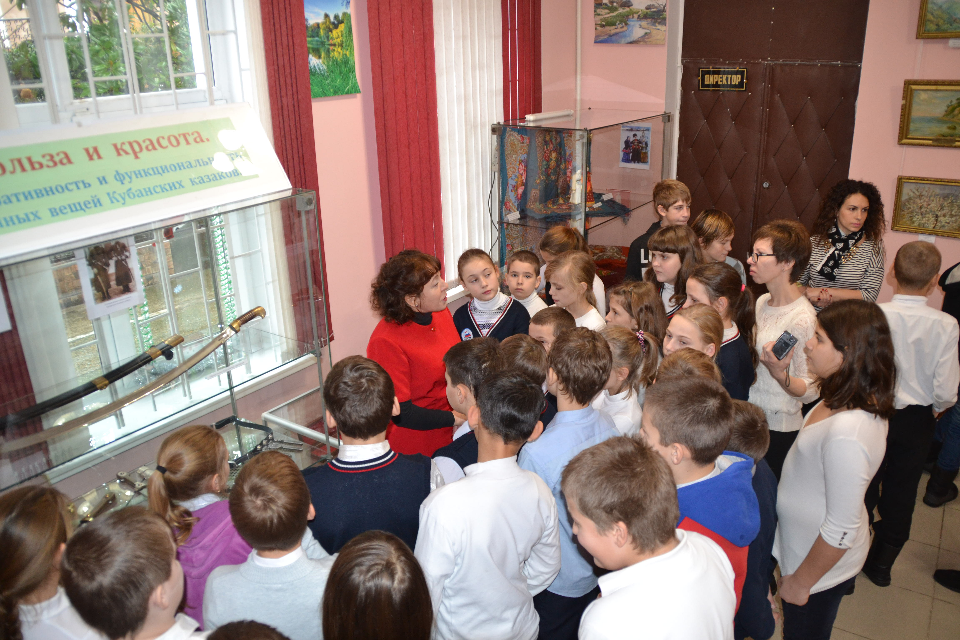
Большой интерес вызвала стационарная выставка «Первая мировая война 1914-1918 годов в открытках того времени» из фондов музея. На ней были представлены открытки 1914-1916 годов (Германия, Франция, Бельгия, Россия), Звезда ордена и Орден Святого Великомученика и Победоносца Георгия, медаль «За труды по отличному выполнению всеобщей мобилизации 1914 года» в Российской империи, винтовка Мосина образца 1898 года, патроны и винтовочные гильзы периода 1914 года и проведена беседа об упомянутом событии в истории нашей страны.
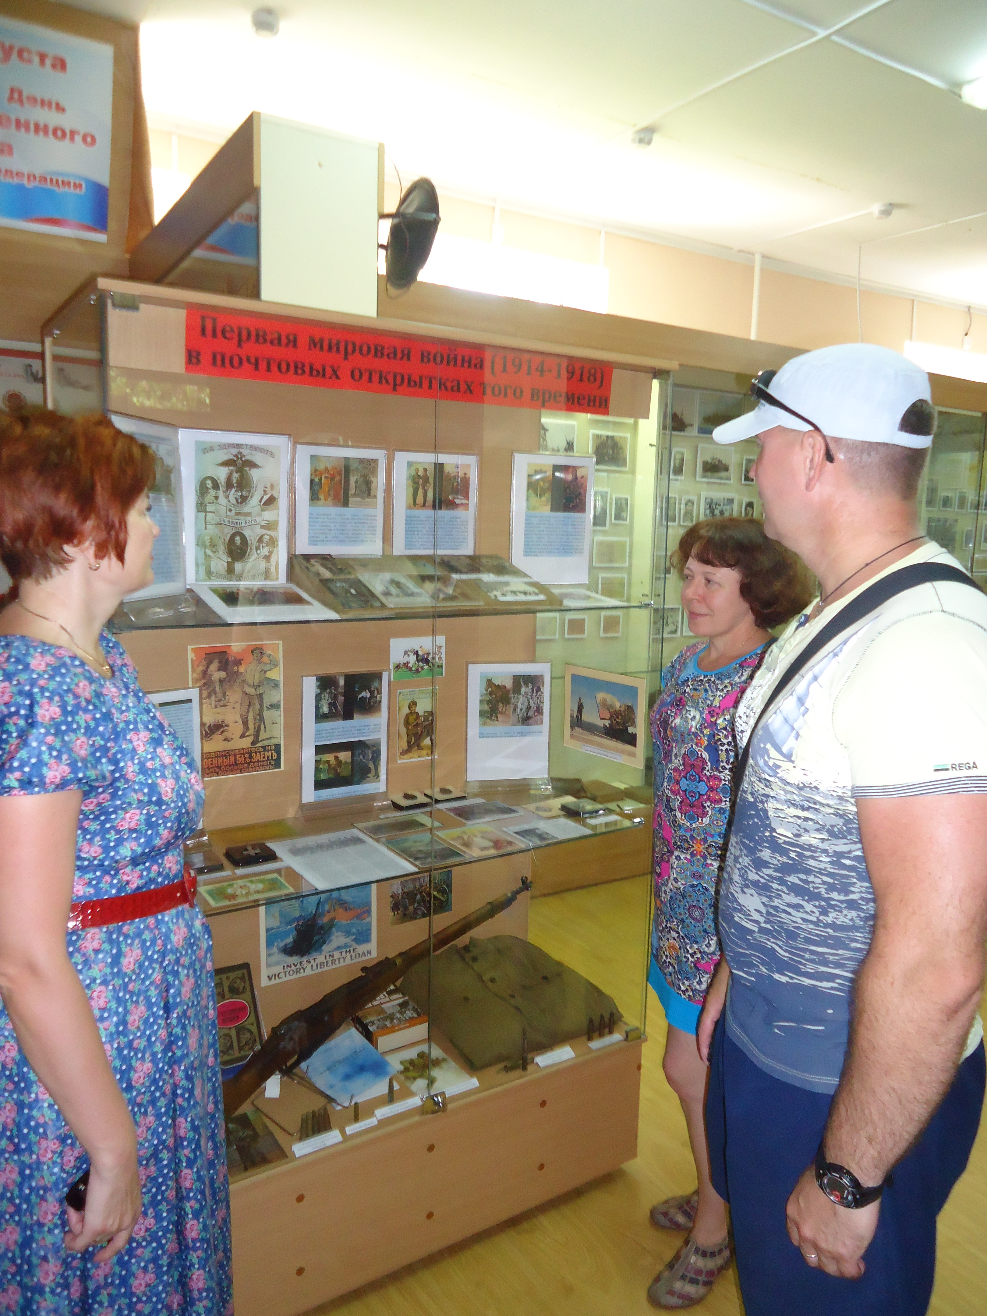

5.4. Музей принял активное участие в IX-м Кубанском музейном фестивале, который проходил c 20 по 30 мая 2016 года в МБУК «Туапсинский историко-краеведческий музей им. Н.Г.Полетаева». В рамках фестивальной недели прошли следующие мероприятия:
- Концертно-танцевальный вечер духового оркестра - Ретро-бал «Музыкальная весна». Пришедшие на это мероприятие – в основном пожилые люди - смогли послушать популярные музыкальные произведения и потанцевать.
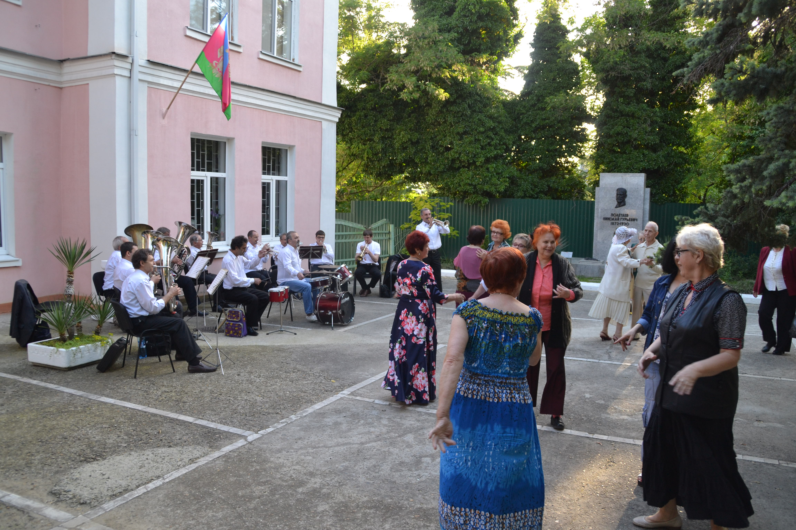
- Музейная лотерея «Лучший знаток истории города Туапсе». Сотрудники музея им.Н.Г. Полетаева организовали на площади Октябрьской революции планшетную выставку об истории г.Туапсе. Все желающие смогли ознакомиться с нею и ответить на вопросы, получив за это приз.
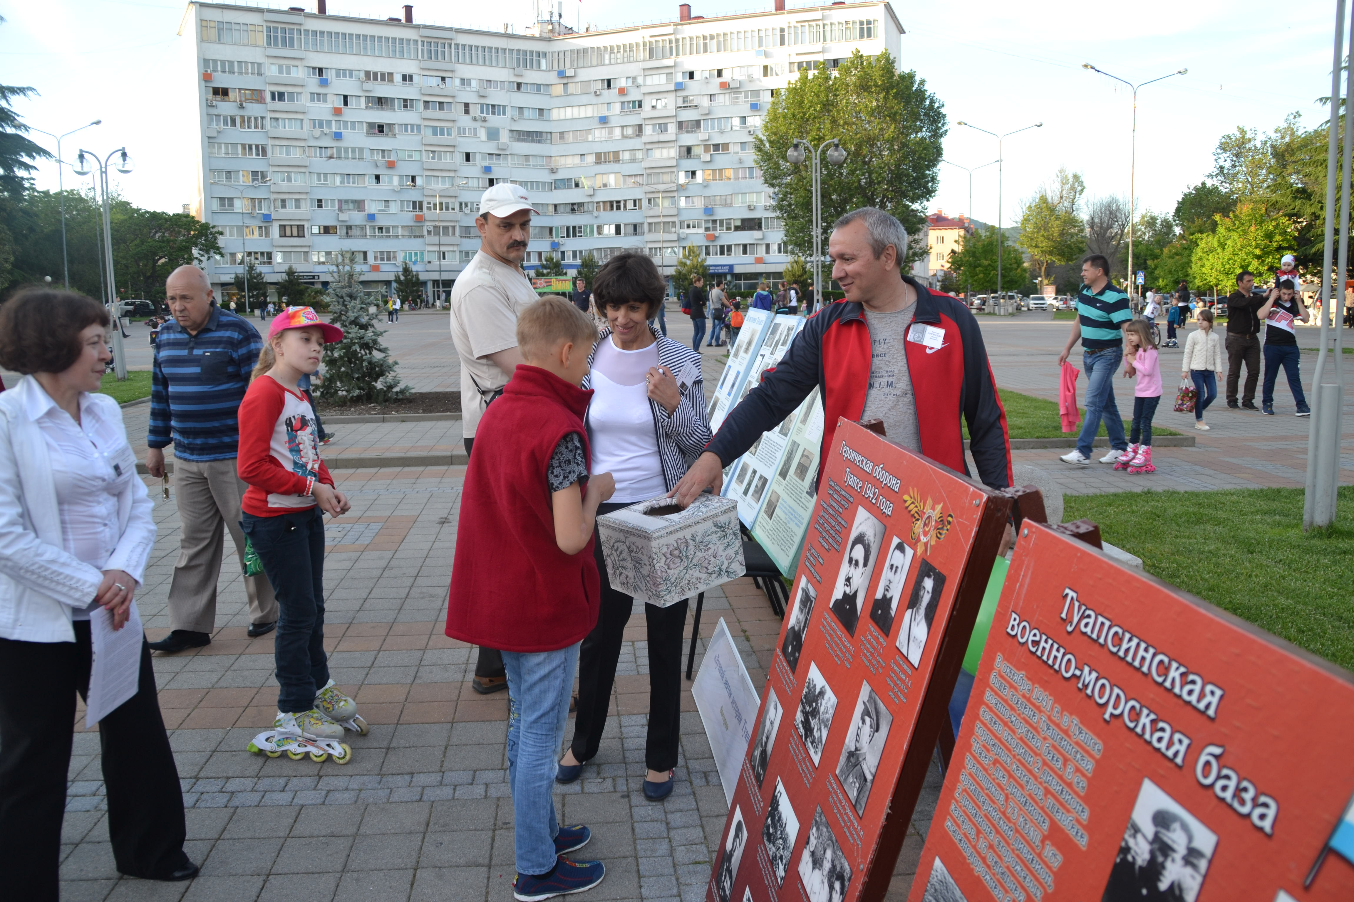
- Музейный квест «История здания музея им. Н.Г.Полетаева». В ходе мероприятия посетители познакомились с залами экспозиции, в которых представлены документы и экспонаты рассказывающие об истории возведения здания музея, являющегося особняком конца 19 века, о его первых владельцах и событиях, связанных с дальнейшим использованием.
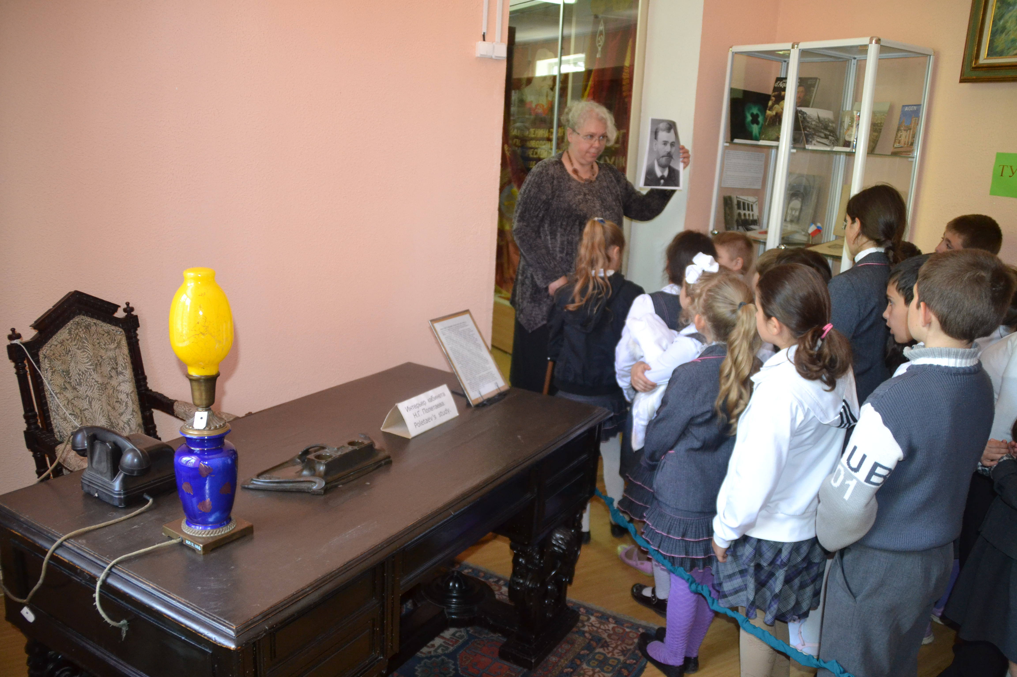
- Лекция в экспозиции по теме: «Кавказская война в художественной литературе и кино». Посетители узнали об истории Кавказской войны, события которой нашли своё отражение в литературных произведениях адыгейских писателей (Роман «Хан-Гирей» Исхака Машбаша), русских (Роман «Герой нашего времени» - М.Ю.Лермонтова, «Кавказский пленник» - А.С.Пушкина) и в кинематографии. Лекция завершилась видеотрансляцией фильма «Герой нашего времени. Белла» (экранизация романа М.Ю.Лермонтова).
- Тематический вечер «Экспонаты рассказывают». Экскурсовод расказала посетителям о самых интересных экспонатах – ордене «Белого Орла», котрый Н.Н.Раевский, командовавший высадкой десанта в 1838 году, получил за свою службу на Кавказе, знамени города туапсе с Орденом Велеикой Отечественной войны 1-й степени, казачье шашке в ножнах с креплением для штыка и других.
- Акция «Музейный альбом». Посетители музея написали стихотворные пожелания музею им.Н.Г.Полетаева, нарисовали предметы из музейной экспозиции.
- Посещение музея жителями и гостями города «Земли моей минувшая судьба». Жителям и гостям города Туапсе и Туапсинского района представилась возможность познакомиться с экспозицией музея в рамках организованного свободного посещения.
- Конкурс наскальных рисунков «Путешествие во времени». Участники создавали художественные образы прошлого, изображая наскальные рисунки мелками на поверхности больших, плоских камней. По итогам творческого турнира определялись победители и призёры, получившие призы.
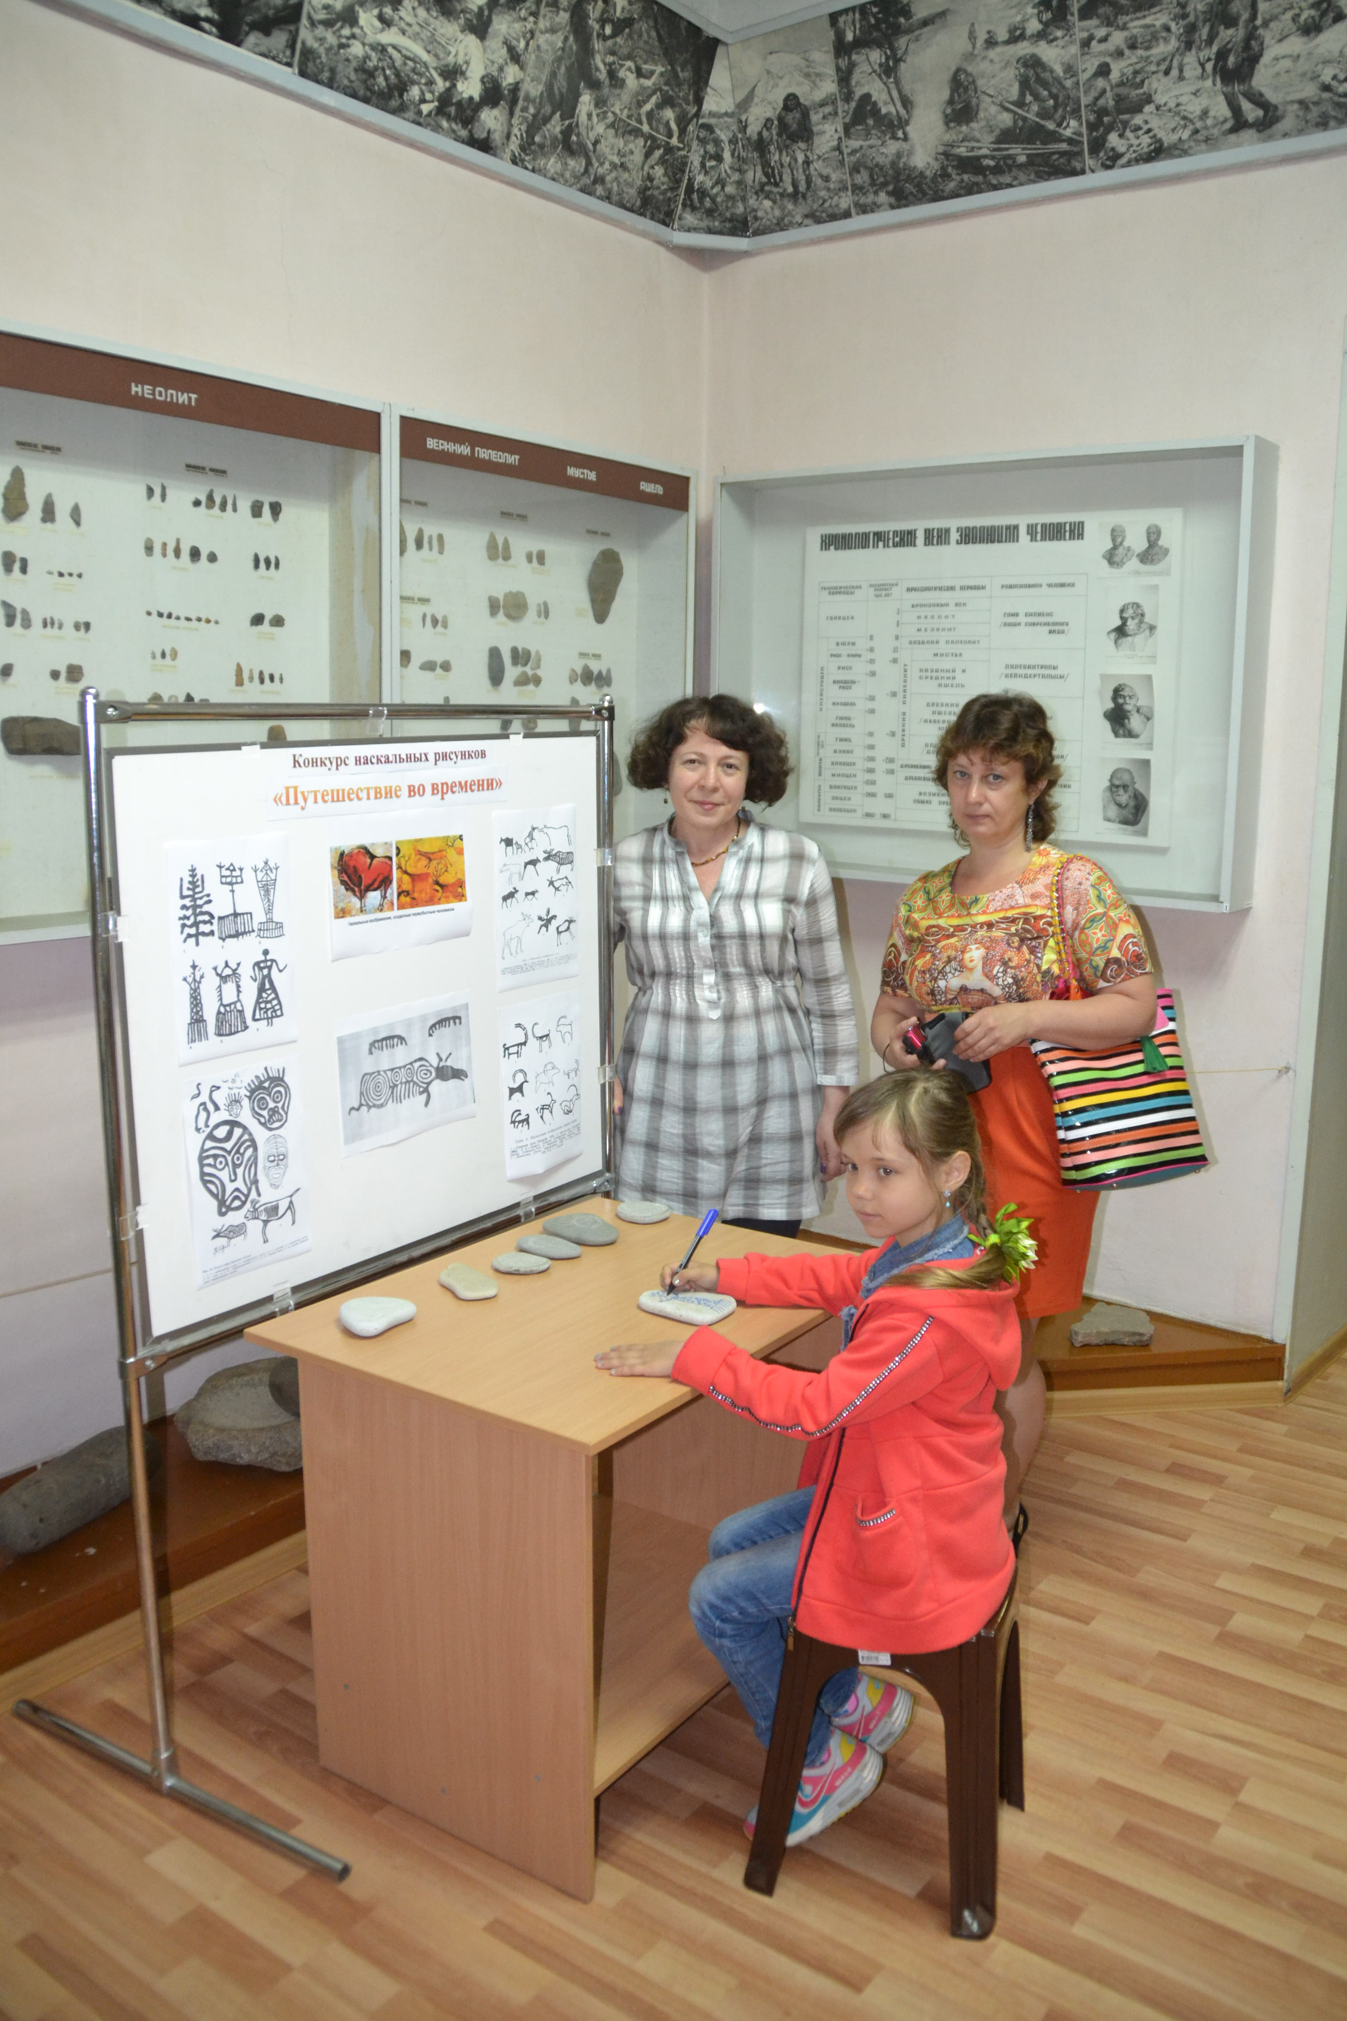
- Видеотрансляция д/ф «Сокровища Эрмитажа» об уникальных интерьерах архитектурного ансамбля на Дворцовой площади, включающего в себя Зимний дворец, Малый и Новый Эрмитаж; о редких коллекциях нумизматических находок, живописных полотен, шедевров камнерезного искусства, а также выставочной коллекции ювелирных украшений из золота 7-3 веков до нашей эры, что является лишь частью сокровищ мировой культуры, хранящихся в самом крупном музее России – Государственном Эрмитаже.
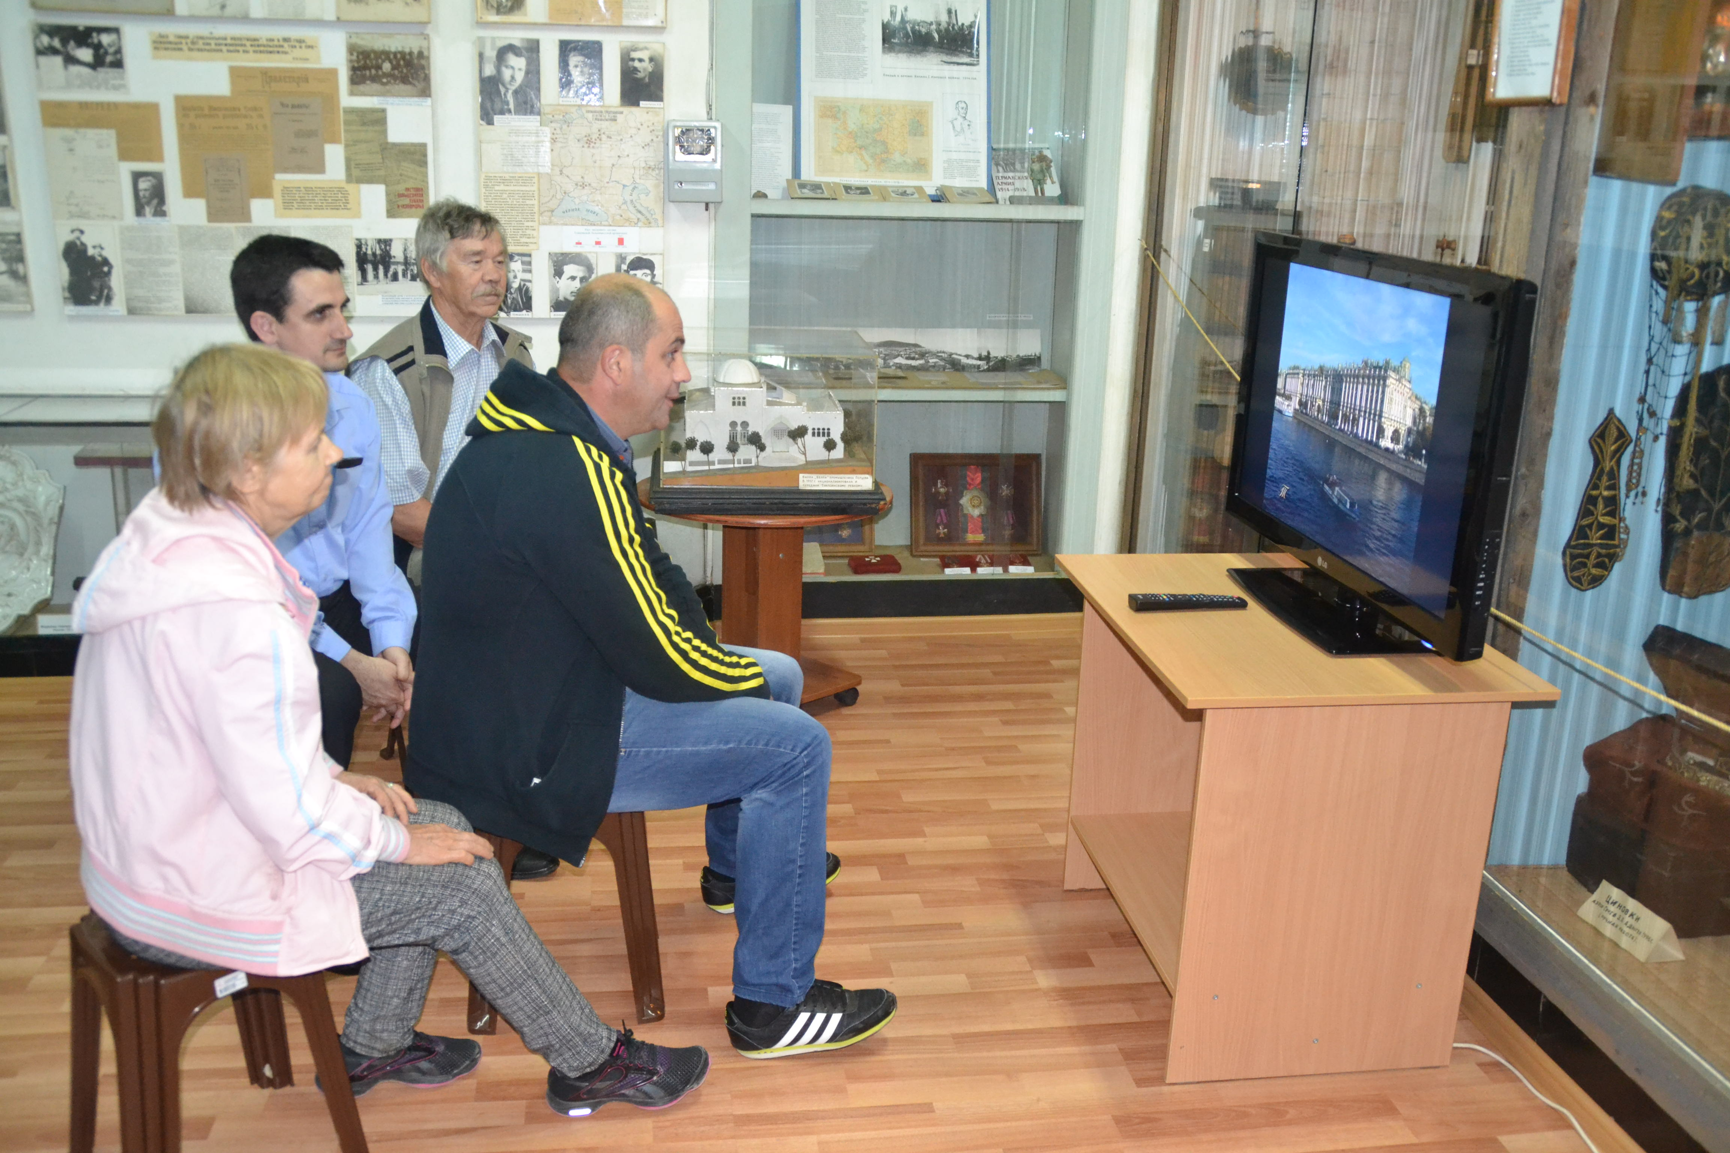

5.5.Масштабно отмечалась и всероссийская акция «Ночь искусств».
4 ноября 2016 года в МБУК «Туапсинский историко-краеведческий музей им. Н.Г. Полетаева», в рамках Всероссийской акции Ночь искусств, прошли мероприятия:
- Интерактивный мастер-класс «В ритме танца», в котором приняли участие солисты ансамбля спортивного бального танца «Аэлита». Посетители музея познакомились с историей становления бального танца, основными танцевальными направлениями современной «европейской программы», а также получили возможность попробовать свои силы в хореографическом исполнении.
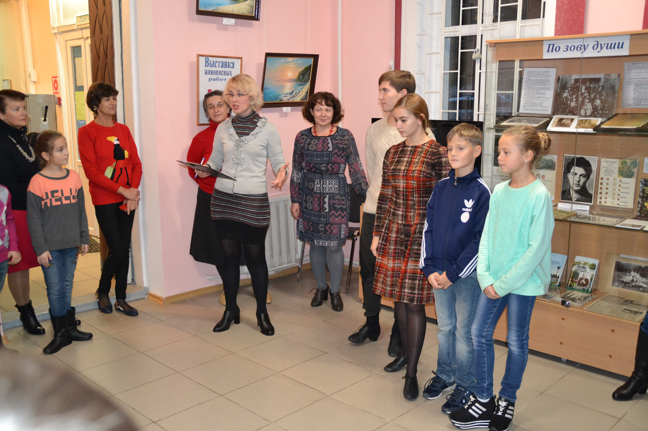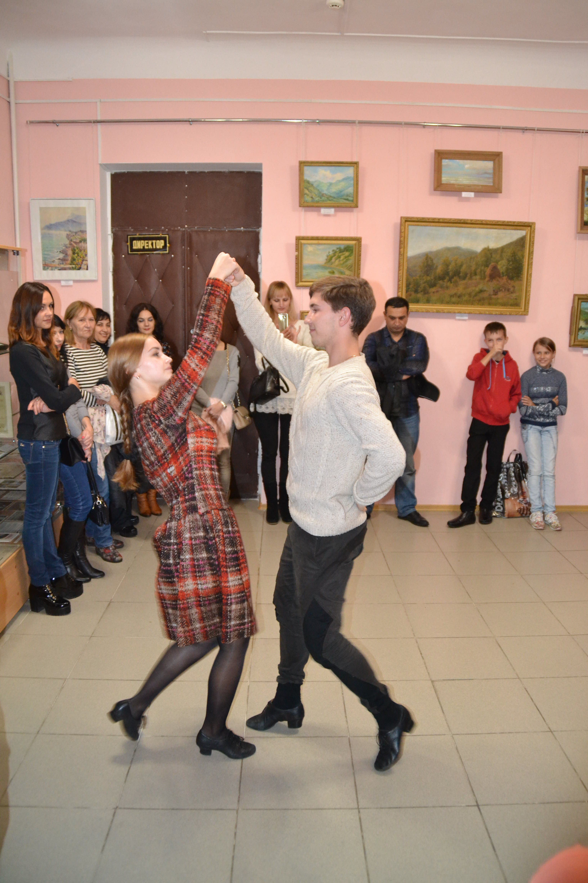
- Тематическая экскурсия в выставочном зале живописных работ
«Палитра природы». Участники мероприятия познакомились с картинами туапсинских художников (О.П. Лещука, О.В. Сидорова, Ф.Н. Дюженко, Л.Ф. Кострубовой) в жанре «пейзаж», которые открывают зрителю прекрасные виды окрестностей Туапсе, а картины художников СССР периода 1955 – 1980 годов - великолепные пейзажи необъятных просторов нашей страны.
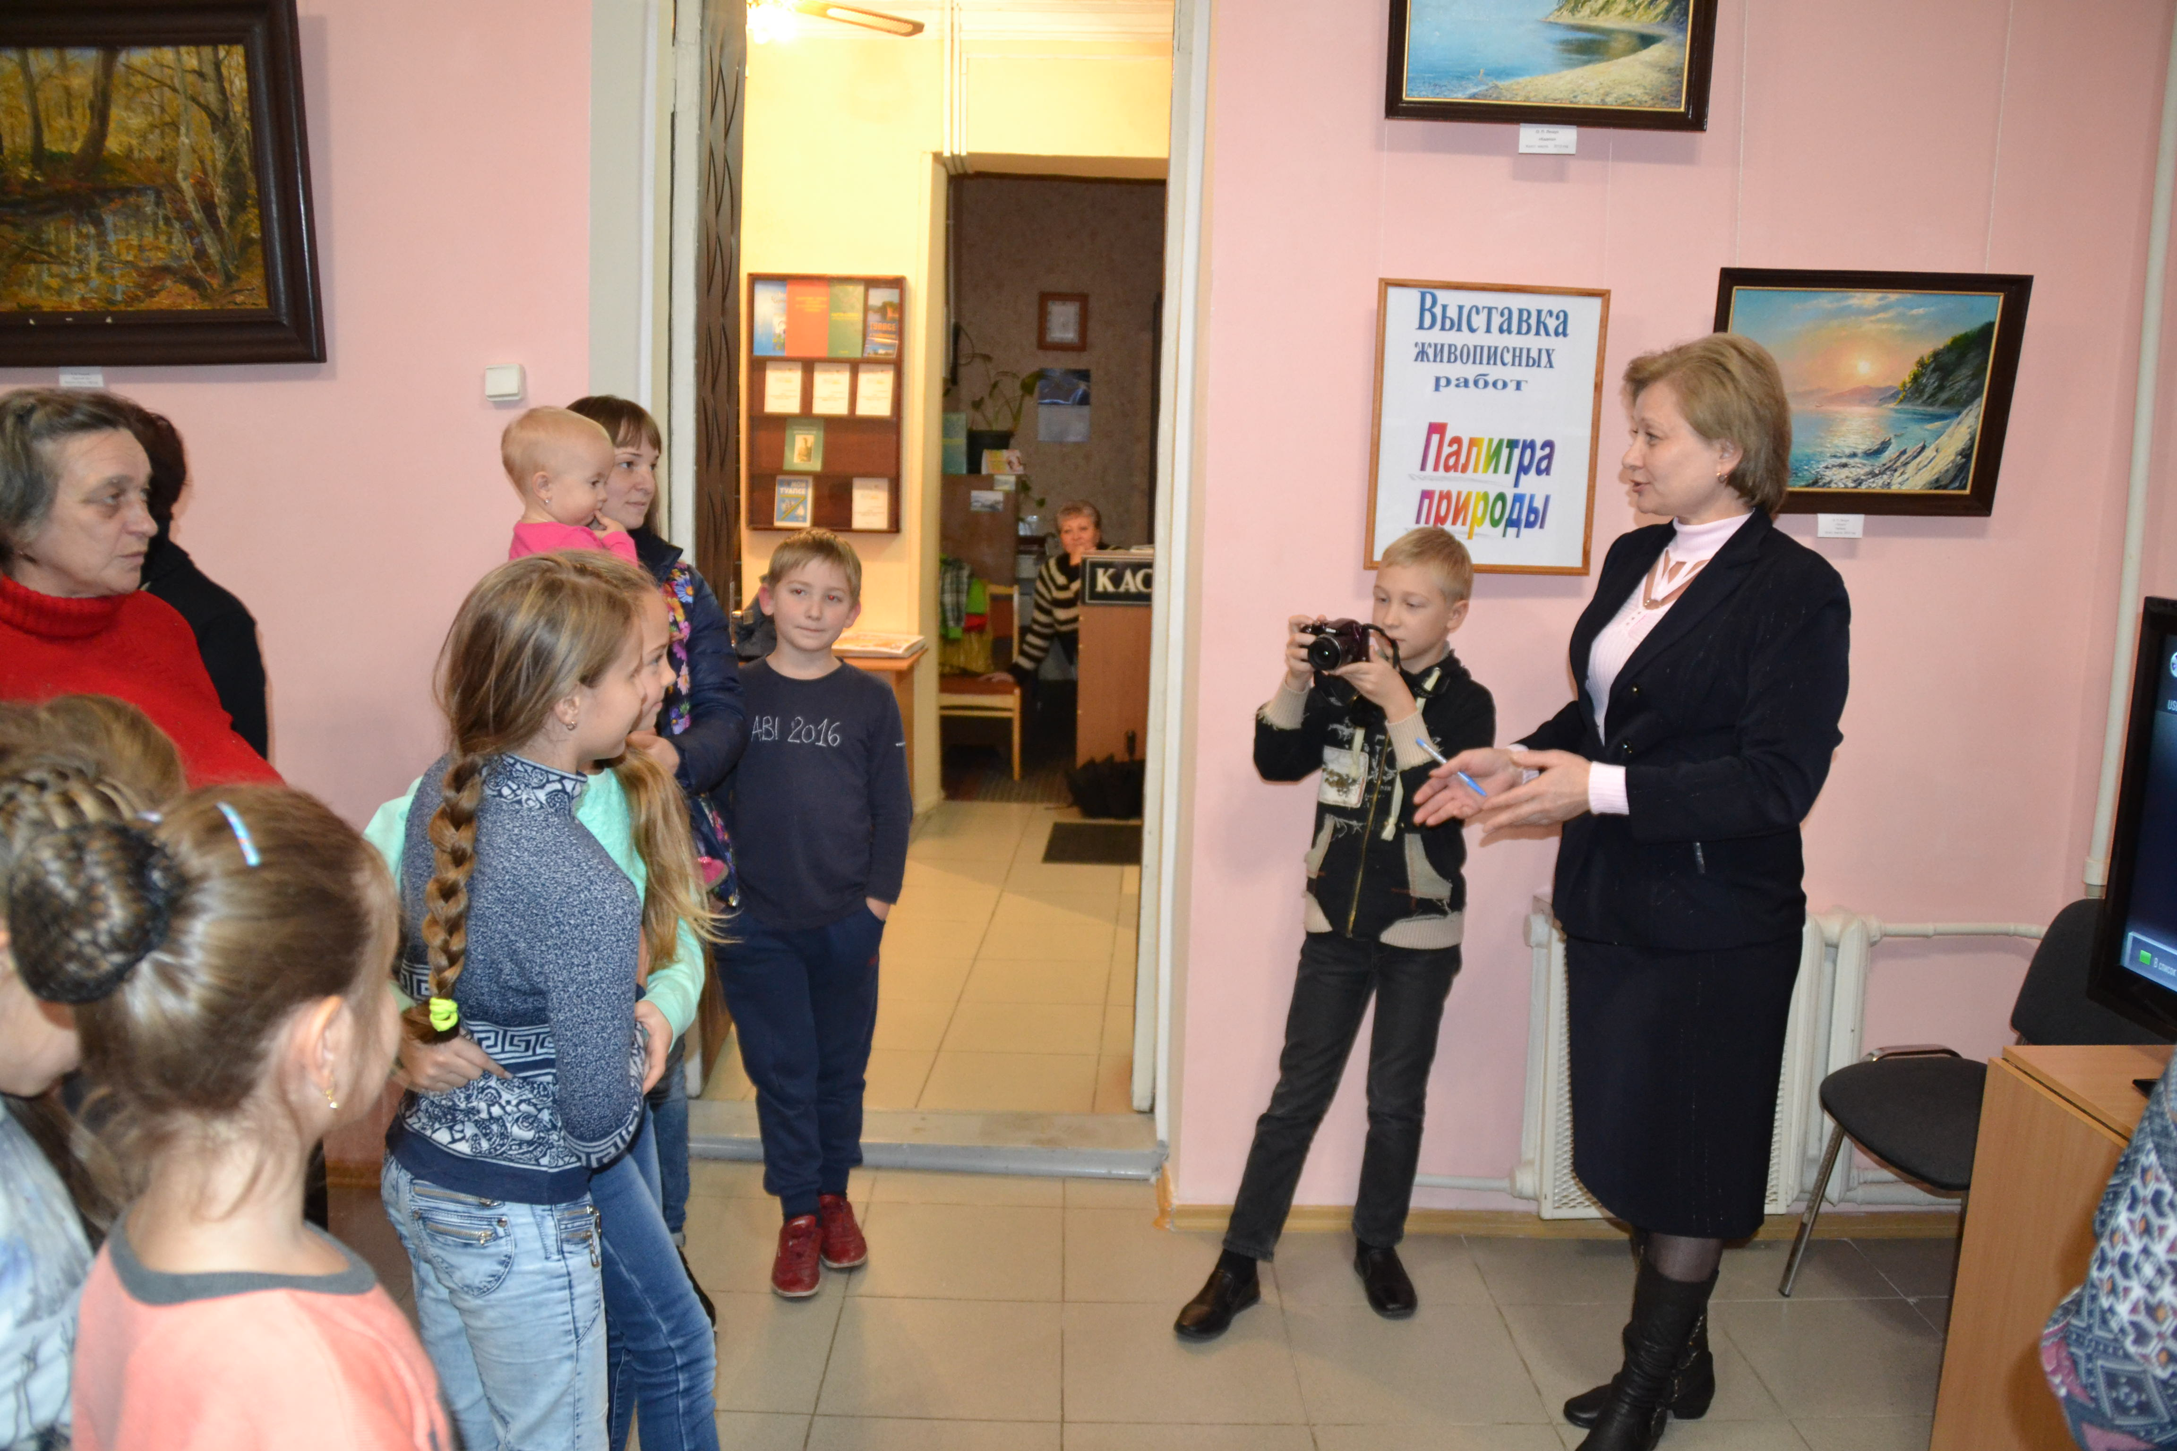
- Демонстрация художественного фильма «Командир счастливой Щуки» осуществлялась в рамках реализации программы «Поисково – просветительская экспедиция «Имя Кубани», посвящённой 80-летию со дня образования Краснодарского края. Перед просмотром посетители прослушали рассказ о том, что сюжет советского художественного фильма о моряках-подводниках построен на основе реальных событий Великой Отечественной войны, которые произошли на Северном флоте и главной базе Полярном. Образ лодки Щ-721 и её капитана Строгова – собирательный. Одним из его прототипов являлся Герой Советского Союза вице-адмирал Григорий Иванович Щедрин.
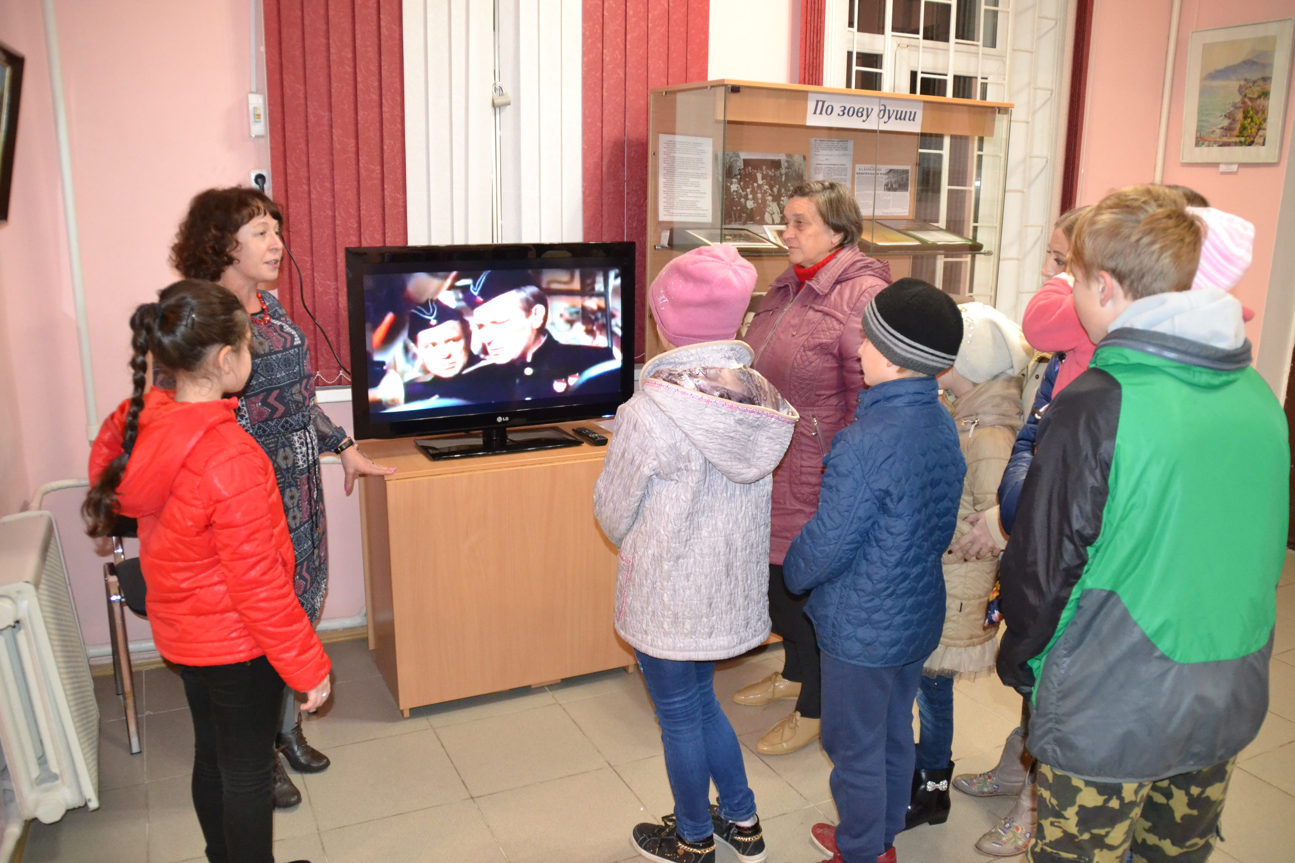

- Мультимедийная выставка картин «Пейзажный Туапсе» вызвала неподдельный интерес посетителей. Эмоциональная выразительность южного пейзажа окрестностей Туапсе кисти туапсинских художников способствовала праздничному настроению посетителей музея. Выставка была представлена работами О.П. Лещука, О.В. Сидорова, А.Е. Шабалова, А.А. Прусова, В. П. Золотцева и многих других мастеров палитры.

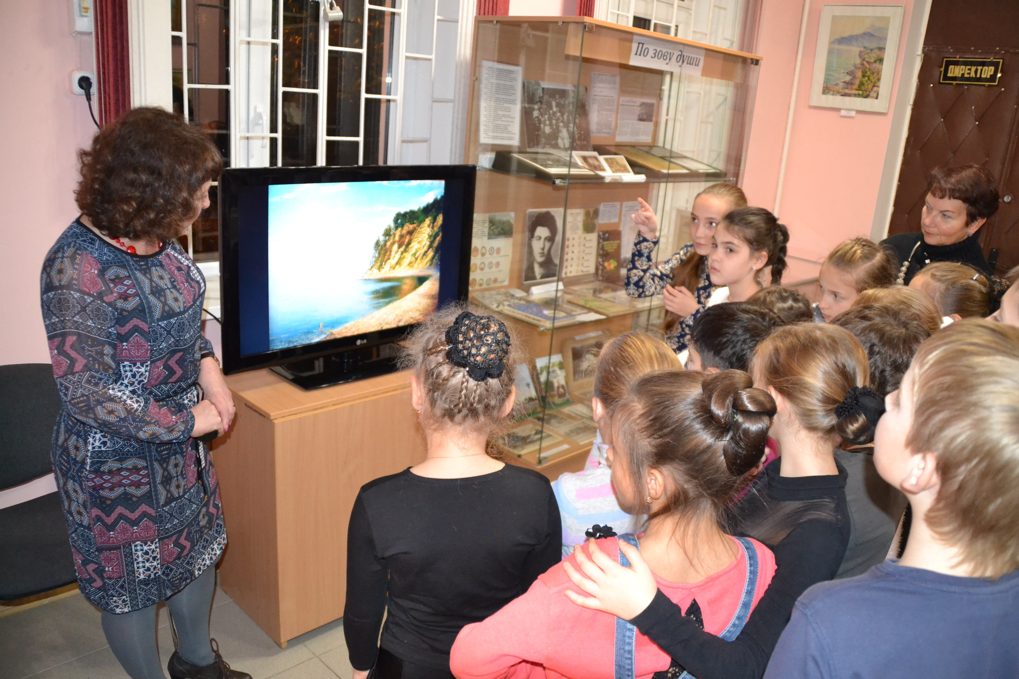

5.6.Проводилась работа с людьми с ограниченными возможностями.
3 декабря 2016 года М.Ю. Куадже, старшим научным сотрудником МБУК «Туапсинский историко-краеведческий музей им. Н.Г. Полетаева» подготовлена планшетная выставка по теме: «Пусть будет мир доступный всем!», посвящённая Международному дню инвалидов. Иллюстративно – текстовый материал выставки содержал информацию об истории учреждения этой даты, об условиях социализации людей с ограниченными возможностями здоровья, о государственной политике, направленной на привлечение внимания общества к проблемам инвалидов, о сострадании и милосердии со стороны здоровых граждан.

5.7.Были организованы мероприятия для пожилых людей.
Акция-викторина для пожилых людей «Добро пожаловать в музей!» 01 октября 2016 года проведена сотрудниками музея. Научные сотрудники во главе с директором вышли на площадь Октябрьской революции, подходили к пожилым людям и спрашивали у них «Знают ли они, где находится Туапсинский историко-краеведческий музей им.Н.Г. Полетаева?». Большинство отвечали «да», т.к. являются жителями города. Некоторые, а это были чаще всего гости города, отвечали «нет». В этом случае сотрудники музея объясняли, как найти музей, что интересного в нём представлено. И те и другие опрашиваемые получали пригласительный билет на бесплатное посещение.

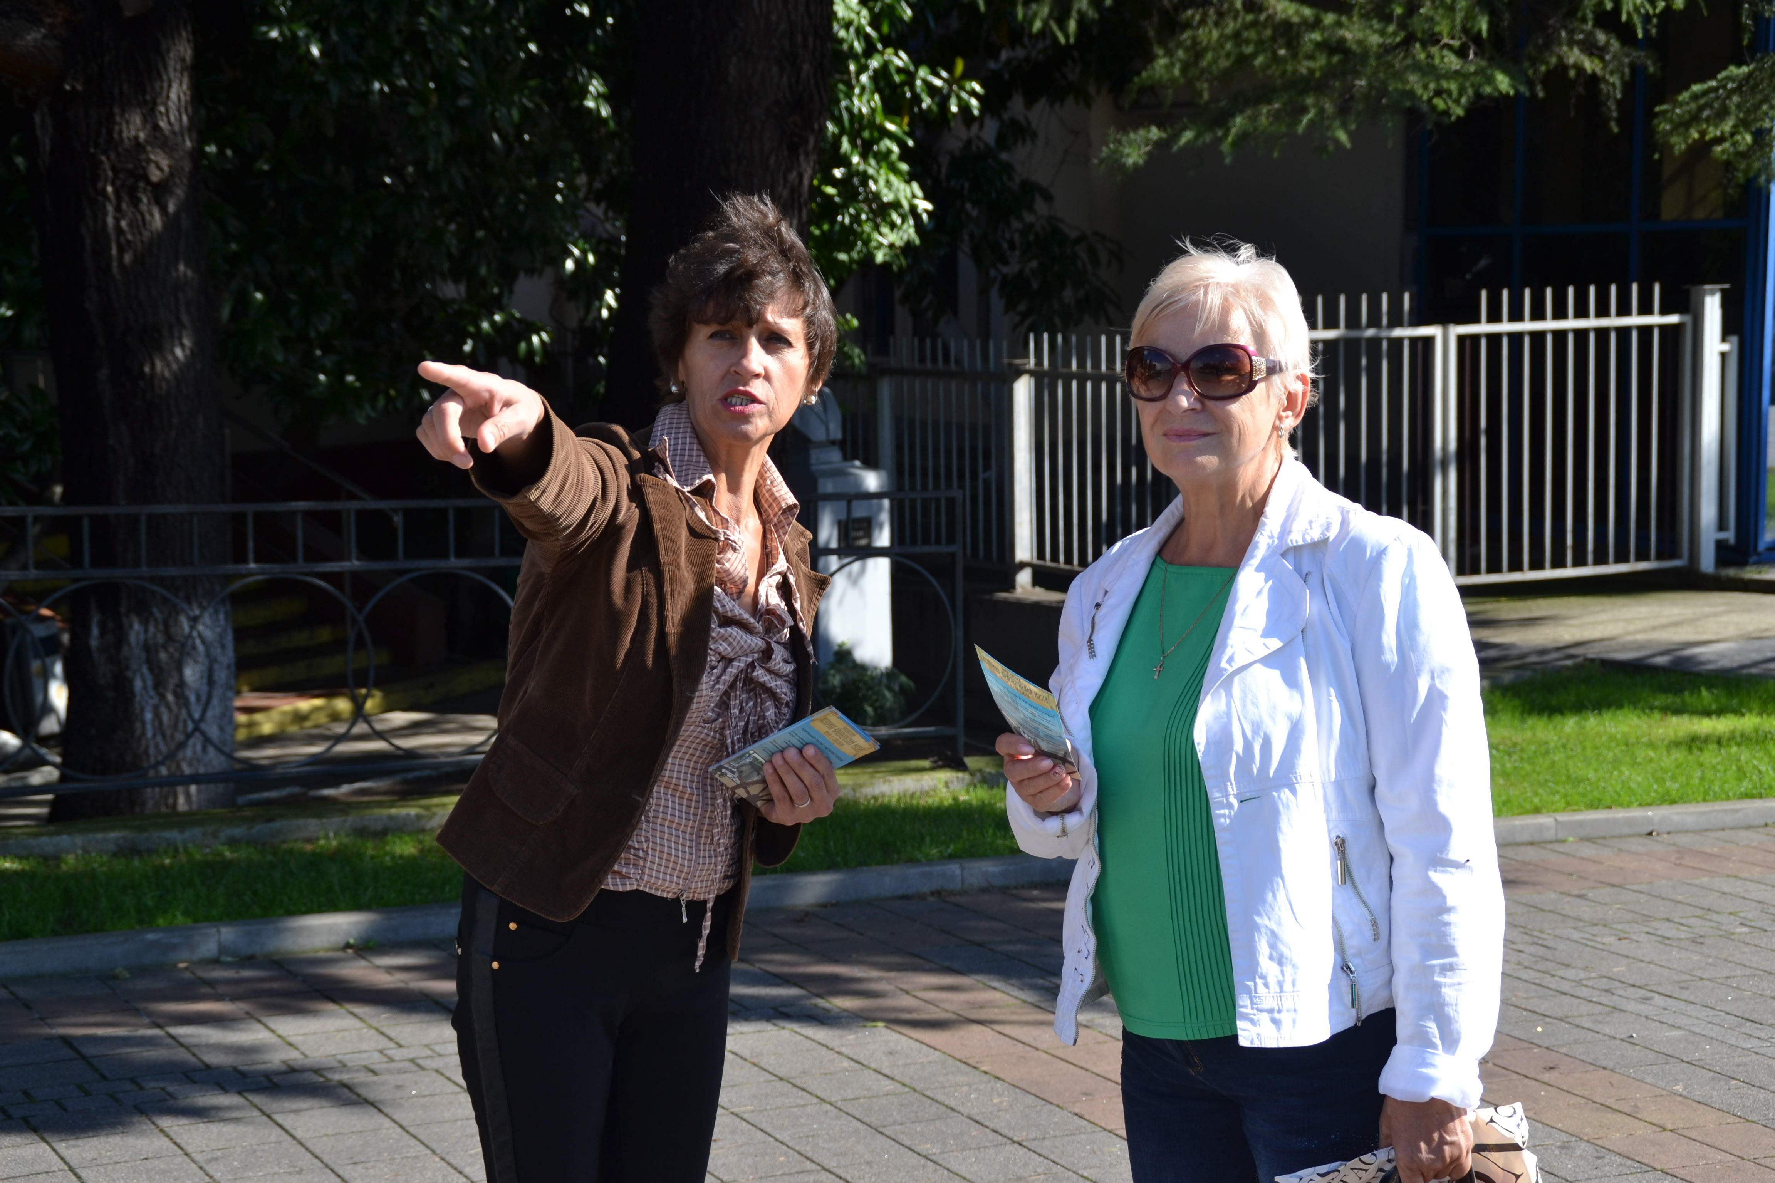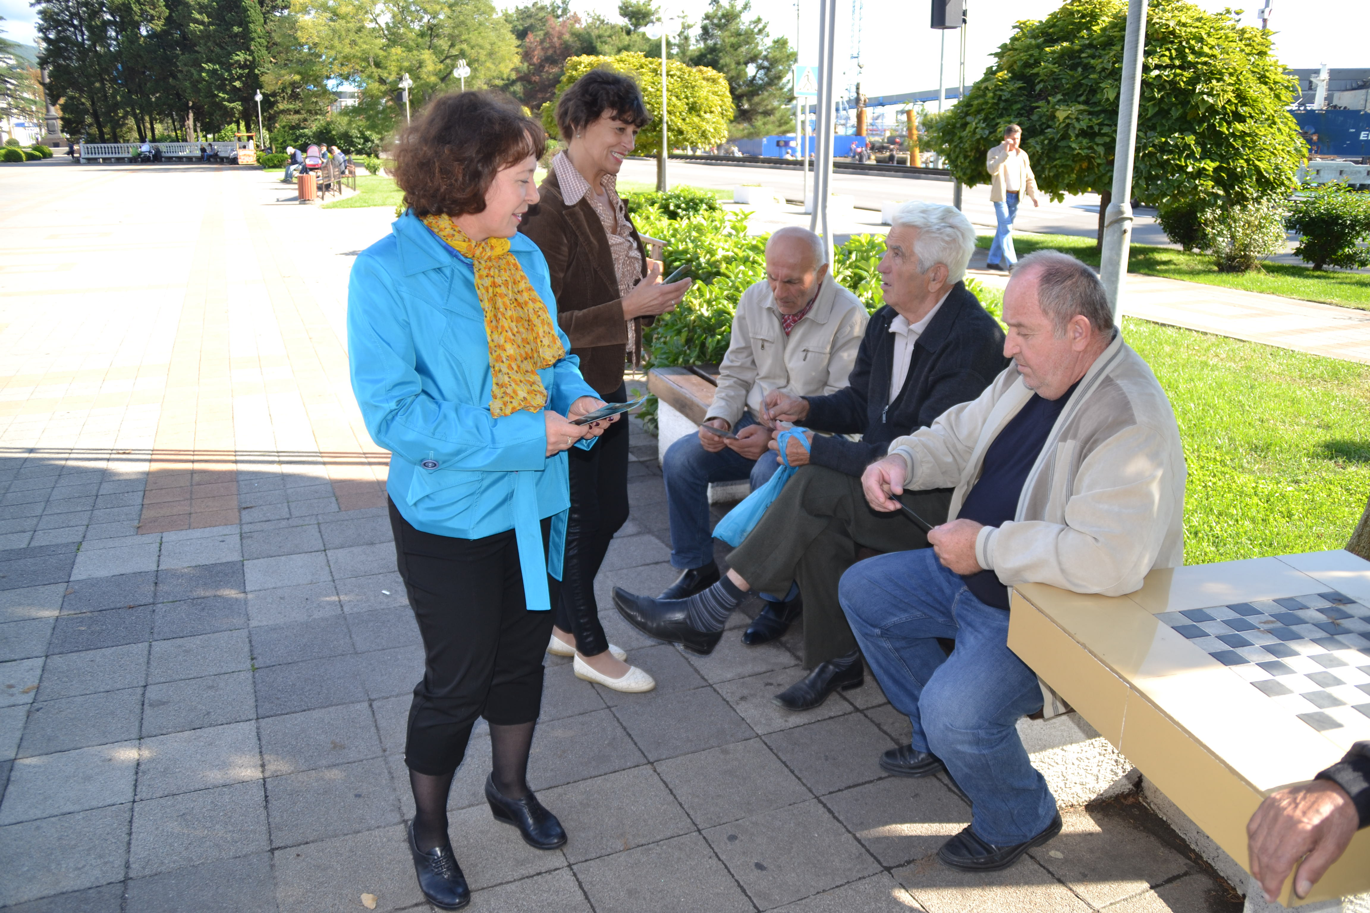
Экскурсионное и лекционное обслуживание осуществлялось посредством проведения обзорных и тематических экскурсий, лекций по залам музея, а также пешеходных экскурсий вне музея.

- Научно-методическая работа.
6.1.Научно-методическая работа проводилась согласно Приказу управления культуры администрации Краснодарского края от 06.04.1995г. №132-п «Об организации научно-методического руководства народными и общественными музеями края».
Основными мероприятиями этого направления были:
Подготовка и проведение обзоров документов и распоряжений по музейному делу от вышестоящих инстанций на заседаниях ученого совета музея.
Написание сценариев мероприятий музея и формирование папки этих материалов, оказание методической помощи школам, домам культуры с их использованием.
Научные сотрудники и директор музея осуществили профессиональную методическую помощь частным музеям п. Небуг, п. Агуй-Шапсуг, п. Шаумян.
6.2.Справочно-консультационная работа.
№  п/п | Вид услуги | Тема | Для кого выполняется  услуга | Исполнитель
1. | Историческая  Справка и текстовый материал | О гидростроителе порта А.А.Копылове | Музей истории ТМТП | Москаль Л.Ю.
2. | Историческая  Справка и текстовый материал | О гидростроителе порта А.А.Копылове | Для М.К. Соловкиной | Москаль Л.Ю.,
3. | Историческая  справка | О директорах СРЗ, работавших в 80-е годы | Для Н.В.Басенко | Москаль Л.Ю.,
4. | Историческая  справка | О Будницком Виталии Адольфовиче, работнике ГК ВКП (б) | Для Будницкого Н.В. | С.И.  Феоктистов
5. | Историческая  справка | Об эвакуационном госпитале № 1779 | Для Перелыгиной Г. Ю. | С.И. Феоктистов
6. | Информационная  справка | О памятниках на территории СРЗ | Для В.А. Гаранина, ВООПИК | Л.Ю.Москаль  М.Ю.Куадже
7. | Информационная  справка | О музее им.Н.Г. Полетаева | Для директора музея И.В. Банько | Л.Ю.Москаль
8. | Ходатайство в архив г. Туапсе | О директорах Туапсинского историко - краеведческого музея им. Н.Г. Полетаева | МБУК ТИКМ им. Н.Г. Полетаева | Л.Ю.Москаль
9. | Ходатайство в архив г. Туапсе | О получении справки по заводу «Салотоп» | МБУК ТИКМ им. Н.Г. Полетаева | Л.Ю.Москаль
10. | Ходатайство в архив г. Туапсе | О поиске материалов по созданию памятников В.И. Ленину и Ф.Э. Дзержинскому на СРЗ | Для В.А. Гаранина, ВООПИК | Л.Ю.Москаль
11. | Материалы с воспоминаниями ветерана СРЗ Ю.С. Сенкевича | О памятниках на СРЗ | Для В.А. Гаранина, ВООПИК | Л.Ю.Москаль
12. | Консультация | О директоре ТИКМ им. Н.Г. Полетаева Н.Н. Овечкине | Для А.Н. Чуприна | Л.Ю.Москаль
13. | Ответ на запрос | О торговле купца Кубынина | Для А.Н. Кобельникова | Л.Ю.Москаль
14. | Ответ на запрос | О М.Г. Жуковой – вдове статского советника | Для А.Н. Кобельникова | Л.Ю.Москаль
15. | Ответ на запрос | О Е.Ф. Соловьёве – торговце железом и лесом | Для А.Н. Кобельникова | Л.Ю.Москаль
16. | Ответ на запрос | Об ордене Отечественной войны I степени | Для А.К.Шерстобитова | Л.Ю.Москаль
17. | Ответ на запрос | О надочаговой цепи и сопутствующей кухонной утвари у народов Кавказа | Для В.С. Одинцова | Л.Ю.Москаль
18. | Ответ на запрос + фото (электронная версия) | Об Н.Н. Овечкине - бывшем директоре ТИКМ | Для А.Н. Чуприна | Л.Ю.Москаль
19. | Консультация | Об исламском Новом годе | Для станции юных туристов | М.Ю. Куадже
20. | Консультация | О родственниках Волковых и Лавриненко | Для семьи Волковых | М.Ю. Куадже
21. | Консультация | О наградах периода Первой мировой войны (1914-1918 годов) | Для Логвинова из с. Джубга | М.Ю. Куадже
22. | Материалы о памятниках | О памятниках на территории СРЗ | Для В.А. Гаранина, ВООПИК | М.Ю. Куадже
23. | Информационная справка | О привлекательности г. Туапсе (улицы и памятники) | Для главы г. Туапсе | М.Ю. Куадже
24. | Материалы с воспоминаниями ветерана СРЗ | О памятниках на территории СРЗ | Для В.А. Гаранина, ВООПИК | Л.Ю.Москаль
25. | Ответ на запрос + документы, фото | О гидростроителе порта А.А.Копылове | Для Совета ветеранов ТМТП | Л.Ю.Москаль
26. | Консультация | О вилле «Евгения» | Для М.К. Соловкиной | Л.Ю.Москаль
27. | Консультация | О варварском обстреле г. Туапсе с «Гебена» в 1916 году | Для Брока В.А. | М.Ю. Куадже
28. | Консультация | О русском чаепитии. | Для Е.В. Марусина | М.Ю. Куадже
29. | Текстовый материал | Об участниках Афганской войны | Для Таранькина В.Б. | М.Ю. Куадже
30. | Консультация | Об экспедиционном корпусе во Франции в годы Первой мировой войны | Для В.А. Бойко | М.Ю. Куадже
31. | Текстовый материал | О Н.Г. Полетаеве | Для О. Смелой | М.Ю. Куадже
32. | Консультация | Об экспедиционном корпусе во Франции | Для В.А. Бойко | Л.Ю.Москаль
33. | Текстовый и фото материалы | О Пихуне Борисе Моисеевиче | Для А.Б. Пихуна | Л.Ю.Москаль
34. | Фотоматериалы | О кинотеатре «Садко» в г. Туапсе | Для А.Б. Пихуна | Л.Ю.Москаль
35. | Информационная справка | О сохранении названий улиц, памятников, площадей, скверов периода Советского Союза | В.Е. Таранов,  Г. Курск | Л.Ю.Москаль
36. | Консультация | О защитниках форта Вельяминовский в 1840 году | Для А.Н. Копылолва | С.И. Феоктистов
37. | Консультация | О побратимстве городов Ажена и Туапсе | Для администрации г. Туапсе | И.В. Банько
38. | Текстовый и фото материалы | О Григории Щедрине | Для ДКН | М.Ю. Куадже
39. | Консультация | О походе Таманской армии | Для посетителей музея из Оренбурга | М.Ю. Куадже
40. | Информационная справка | О биографии М. С. Макаровской и М.К. Тешеве | Для отдела культуры | М.Ю. Куадже
41. | Информационная справка | О биографии В.И. Тернавского | Для отдела культуры | М.Ю. Куадже
42. | Электронное письмо | О 40-й мотострелковой бригаде | Н.И.Суворовой  Г. Краснодар | М.Ю. Куадже
43. | Консультация | О событиях февральской революции и её откликах в г. Туапсе | Для Я.В.Будник, студентки КубГТУ | М.Ю. Куадже
44. | Информационная справка | О достопримечательностях г. Туапсе | Для О.Е. Швалёвой, начальника отдела культуры г. Туапсе | И.В. Банько
46. | Историческая справка | О вилле «Евгения» | Для О.Е. Швалёвой, начальника отдела культуры г. Туапсе | И.В. Банько
47. | Историческая справка | О вилле «Евгения» | Для Соловкиной М.Н., внучки А.Копылова | И.В. Банько

7. Рекламно-издательская работа.
7.1.Издана брошюра «Боевое имя Кубани – Григорий Иванович
Щедрин» об уроженце города Туапсе, Герое Советского Союза,
одном из самых известных советских подводников, вице-адмирале,
командующем Камчатской военной флотилией, писателе.
7.2.Рекламная продукция:
Флайеры, приглашения, афиши, ручки, календари, блокноты.
7.3.Публикации в прессе:
№ пп | Дата, номер издания | Название статьи | Название издания
1. | 6 февраля 2016 года, № 5 | «Герой в смирительной рубашке». О Герое Советского Союза С.С. Щирове. | «Туапсинские вести»
2. | 13 февраля 2016 года, № 6 | «Тайна гибели Дмитрия Калараша». О Герое Совет кого Союза Д.Л. Калараше. | «Туапсинские вести»
3. | 27 февраля 2016 года, № 8 | «Это наш Калараш!». О Герое Совет кого Союза Д.Л. Калараше. | «Туапсинские вести»
4. | 19 марта 2016 года, № 11 | «Время собирать камни». О передаче музею надгробных камней конца 19 века с захоронений греков-переселенцев. | «Туапсинские вести»
5. | 26 марта 2016 года, № 12 | «Спецстрою» за помощь музею и уважение к истории. Благодарственная публикация ООО» Спецстрой» за вывоз и транспортировку в музей найденных в с. Красном артефактов. | «Туапсинские вести»
6. | 9 апреля 2016 года, № 14 | «Судьба дворянского гнезда». О гидростроителе порта Туапсе А.А. Копылове. | «Туапсинские вести»
7. | 16 апреля 2016 года, № 15 | «Главный хранит ель времени». О Е.Я. Форостьяновой - ветеране музея им. Н. Г. Полетаева. | «Туапсинские вести»
8. | 28 мая 2016 года, № 21 | «Дом, где живёт история». О мероприятиях, посвящённых празднованию 70-летия основания МБУК «ТИКМ им. Н. Г. Полетаева» | «Туапсинские вести»
9. | 11 июня 2016 года, № 23 | «Увидеть Туапсе – и умереть». О Николае Гурьевиче Полетаеве. | «Туапсинские вести»
10. | 18 июня 2016 года, №24 | «Рисую розы, красивых женщин». О выставке коллекции самоваров и предметов ДПИ туапсинского художника Е.В. Марусина в музее им. Н.Г. Полетаева | «Туапсинские вести»
11. | 9 июля 2016 года, № 27 | «В дар музею, в дар потомкам». О мероприятиях, посвящённых празднованию 70-летия основания МБУК «ТИКМ им. Н. Г. Полетаева» | «Туапсинские вести»
12. | 26 ноября 2016 года, № 47 | «Соль земли матушки Мариам». Об основателе Иверско -Алексиевской общины Мавре Степановне Макаровской. | «Туапсинские вести»
13. | 3 декабря 2016 года, № 48 | «Искатель». О туапсинском археологе, научном сотруднике музея им. Н. Г. Полетаева М. К. Тешеве. | «Туапсинские вести»
14. | 18 июня 2016 года, № 65 | «Всепобеждающая красота Евгения Марусина». О туапсинском художнике Е.В. Марусине и выставке его коллекции самоваров и предметов ДПИ в музее им. Н.Г. Полетаева | «Черноморье сегодня»
15. | 24 ноября 2016 года, № 132 | «Не щадя крови и самой жизни». О Герое Советского Союза Григории Ивановиче Щедрине. Часть 1. | «Черноморье сегодня»
16. | 1 декабря 2016 года, № 135 | «Не щадя крови и самой жизни». О Герое Советского Союза Григории Ивановиче Щедрине. Часть 2. | «Черноморье сегодня»
17. | 8 декабря 2016 года, № 138 | «Не щадя крови и самой жизни». О Герое Советского Союза Григории Ивановиче Щедрине. Часть 3. | «Черноморье сегодня»

7.4. Было организовано 12 телевизионных репортажей : о передаче
фондов музея СРЗ ( январь , «Новости Черноморья», 1 репортаж) , о
выставке «Степное раздолье» ( февраль, «Новости Черноморья», 1
репортаж) , о находке греческих надгробий (март, 2 репортажа
«Новости Черноморья» и «Кубань 24»), об открытии выставки Юрия
Сташа (март, «Новости Черноморья», 2 репортажа) , об открытии
выставки «Традиции русского чаепития» (июнь, 2 репортажа
«Новости Черноморья» и «Кубань 24»), о выставке «Гордость России –
подводный флот» ( ноябрь, 2 репортажа «Новости Черноморья» и
«Орлёнок ТВ»), о музее им.Н.Г.Полетаева к 70-летнему юбилею (
декабрь, 2 репортажа «Новости Черноморья»). А также 1 радиоэфир о
выставке «Гордость России – подводный флот» в ноябре 2016 года.

- Кадровое обеспечение
Общее число сотрудников – 20.
Научных сотрудников – 4.
Имеют высшее образование – 10.
Прошли повышение квалификации в 2016 году – 2.

9.Административно-хозяйственная деятельность
Поступление внебюджетных средств в 2016 году составило 905010 руб. Из внебюджетных средств на нужды музея было потрачено 700 184 рубля 00 копеек. В том числе текущий ремонт зала №1 - 84 000.00 руб., ремонт узла учета тепловой энергии – 150 000.00 руб., установка поручней на второй этаж для маломобильных граждан – 66 000.00 руб., ремонт охранной сигнализации 19 635.00 руб., организация совместных выставок 36 000.00 руб., сувенирная продукция 27 000.00 руб., сплит-система – 24700.00руб., информационные таблички для открытой музейной экспозиции – 18 850.00 руб., музейные фонды 21 000.00 руб., обучение руководителя по госзакупкам, энергосбережению, охране труда (плюс 2 специалиста) – 23100.00 руб., транспортно-экспедиционные услуги – 8415.00 руб. и другое. На оплату труда из внебюджетных средств потрачено более 131 000 рублей.
За счет бюджетных и внебюджетных средств проведен ремонт подпорной стены, открытой музейной экспозиции и фасада музея на сумму 1 904 000 рублей.

Обучение по административно-хозяйственной деятельности.
1. Курсы гражданской обороны города Туапсе 17-19 февраля 2016 года, МКУ Туапсинского городского поселения «Управление по делам гражданской обороны и чрезвычайным ситуациям города Туапсе».
2. Курсы гражданской обороны города Туапсе 07-08 апреля 2016 года года, МКУ Туапсинского городского поселения «Начальник пункта выдачи имущества ГО».
4. Курсы гражданской обороны по программе: «Руководитель противопожарного формирования» 21-23 сентября 2016 года.
5. Курсы гражданской обороны города Туапсе по программе: «Руководитель аварийно – технических формирований» 26-28 октября 2016 года.
6. Курсы гражданской обороны города Туапсе по программе: «Руководители организаций» 09-11 ноября 2016 года.
7. Курсы гражданской обороны города Туапсе по программе: «Охрана труда для работников организаций» 14-18 ноября 2016 года.
8. Курсы гражданской обороны города Туапсе по программе: «Охрана труда для работников организаций» 14-18 ноября 2016 года.
9. Курсы по программе: «Охрана труда для работников организаций» 14-18 ноября 2016 года Некоммерческое Партнёрство Образовательный Центр «Личность» города Туапсе.
10. Курсы повышение квалификации краевого учебного центра «Академия стратегического управления» по теме «Госзакупки» (1 человек)
11. Обучение по теме «Энергосбережение». Частное образовательное учреждение высшего образования Южный институт менеджмента (1 человек)

10.Проблемы музея.
Требуется расширение площадей под хранение фондов. Планируется решение этой проблемы в 2017-2018 г.г.

